概率论与数理统计 · 知识体系与复习精要
依据赵进、傅冬生、谢兆茹《概率论与数理统计》（第二版，科学出版社）及南京大学课程讲义整理
覆盖第一至第八章（随机事件 · 随机变量 · 随机向量 · 数字特征 · 极限理论 · 抽样分布 · 参数估计 · 假设检验）· 附录含速查表
使用说明：本文档以教材章节为主线组织，每个知识点按“定义—公式—性质—方法—图例—考点”展开，公式均经课程讲义与教材核对。红色加粗内容为易错点与高频考点；附录 A 为常用分布速查，附录 B 为区间估计与假设检验总表，附录 C 为考前冲刺清单，适合日常复习与考前翻阅。
课程信息 | 内容
教材 | 赵进、傅冬生、谢兆茹《概率论与数理统计》（第二版，2020，科学出版社）
讲义来源 | 南京大学课程课件（第一章至第八章）及期中、期末辅导讲义
考核构成 | 总评 = 期末 50% + 期中 30% + 平时 20%（作业两周一次）
期中范围 | 第一至四章；8–10 道解答题 / 120 分钟；难度与作业、课后习题相当
期末范围 | 第五至八章；8–10 道解答题 / 120 分钟

全书框架速览
章 | 核心内容 | 考试位置
第一章 | 随机事件与概率：事件运算、古典/几何概型、全概率与贝叶斯公式、独立性 | 期中
第二章 | 随机变量及其分布：分布函数、常用离散/连续分布、随机变量函数的分布 | 期中
第三章 | 随机向量及其分布：联合/边缘/条件分布、独立性、卷积与最值分布 | 期中
第四章 | 随机变量的数字特征：期望、方差、协方差、相关系数、矩 | 期中
第五章 | 极限理论：大数定律、中心极限定理与近似计算 | 期末
第六章 | 样本与统计量：统计量、三大抽样分布、正态总体抽样分布定理 | 期末
第七章 | 参数估计：矩估计、极大似然、优良性准则、枢轴变量区间估计 | 期末
第八章 | 假设检验：两类错误、正态总体检验、拟合优度与独立性检验 | 期末
附录 | 分布速查表、区间估计与检验总表、高频考点清单 | 全程

目录
第一章 随机事件与概率
1.1 随机试验与样本空间
1.2 频率与概率
1.3 古典概型（等可能概型）
1.4 几何概型
1.5 条件概率、全概率公式与贝叶斯公式
1.6 事件的独立性
1.7 n 重伯努利试验与泊松定理
第二章 随机变量及其分布
2.1 随机变量与分布函数
2.2 离散型随机变量及其分布
2.3 连续型随机变量及其分布
2.4 随机变量函数的分布
第三章 随机向量及其分布
3.1 二维随机向量的分布函数
3.2 二维离散型随机向量
3.3 二维连续型随机向量
3.4 边缘分布
3.5 条件分布
3.6 随机变量的独立性
3.7 随机向量函数的分布
第四章 随机变量的数字特征
4.1 数学期望
4.2 方差
4.3 协方差与相关系数
4.4 矩与协方差阵
第五章 极限理论
5.1 大数定律
5.2 中心极限定理
第六章 样本与统计量
6.1 总体与样本
6.2 统计量与抽样分布
6.3 三大抽样分布与上 α 分位点
6.4 正态总体的抽样分布定理
第七章 参数估计
7.1 矩估计
7.2 极大似然估计
7.3 估计量的优良性准则
7.4 区间估计与枢轴变量法
第八章 假设检验
8.1 假设检验的基本概念
8.2 正态总体均值的检验
8.3 正态总体方差的检验
8.4 分布拟合优度检验（χ² 检验）
8.5 独立性检验与齐一性检验
附录 A 常用分布速查表
附录 B 正态总体的区间估计与假设检验总表
附录 C 高频考点清单

第一章 随机事件与概率
本章是概率论的基石：从随机试验出发建立样本空间、事件及其运算，以公理化定义严格引入概率，再建立三大计算工具——古典概型、几何概型与条件概率公式（乘法公式、全概率公式、贝叶斯公式），最后给出贯穿全书的独立性概念与伯努利试验模型。

1.1 随机试验与样本空间
随机试验 E：可在相同条件下重复进行、试验结果事先不能确定、但所有可能结果已知的试验。试验的单个结果称为样本点（基本事件）e；全体可能结果组成的集合称为样本空间 Ω；样本空间的任意子集称为事件 A。必然事件为 Ω，不可能事件为 Φ。
事件间的关系与运算：包含 A⊂B；相等 A=B；并（和）；交（积）；差 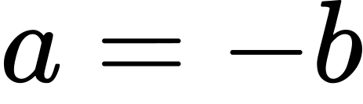；对立事件（补）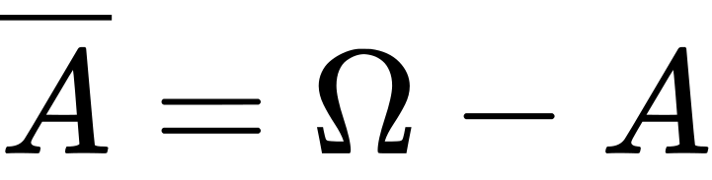；互不相容 。
事件的运算律：交换律、结合律、分配律，以及德摩根（De Morgan）定理
用事件表示复合事件（A、B、C 为三事件）：A 发生而 B、C 都不发生 ；A、B 都发生而 C 不发生 ；恰有一个发生 ；至少两个发生 。

1.2 频率与概率
频率：事件 A 在 n 次试验中出现 n_A 次，称 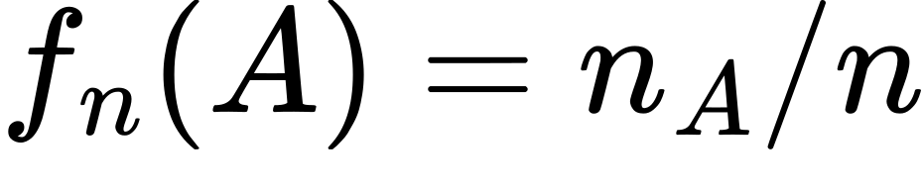 为 A 的频率。频率具有非负性 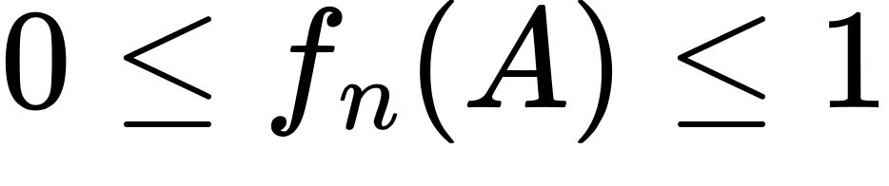、正规性 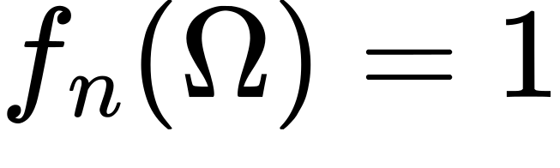、有限可加性（两两互斥时频率可加）。大量试验表明频率具有稳定性（抛硬币 n 增大时频率稳定于 0.5），概率正是频率稳定值的理论抽象。
概率的公理化定义（Kolmogorov） 定义在事件域上的集合函数 P 称为概率，若满足：
- 非负性：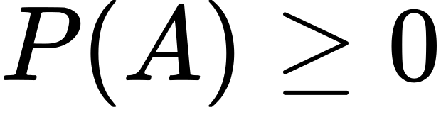；
- 正规性：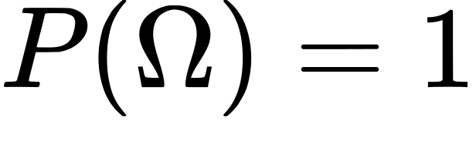；
- 可列可加性：若  两两互斥，则 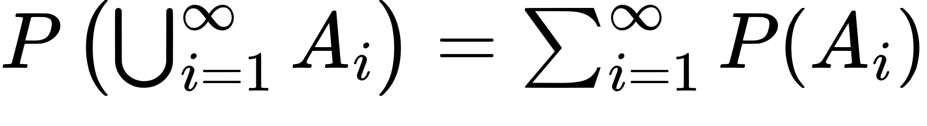。
概率的性质（由公理推出，计算题高频使用）：
- 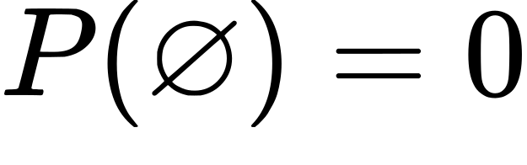；有限可加性：互斥事件之和的概率等于概率之和；
- 若 ，则 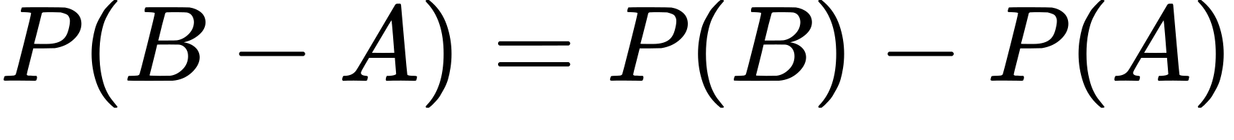，从而 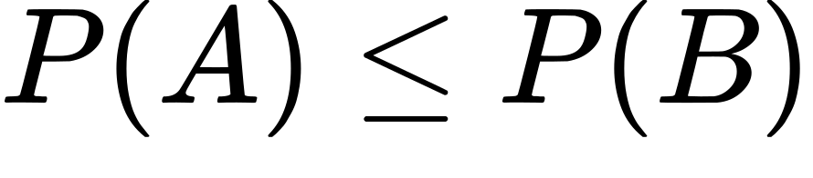；
- 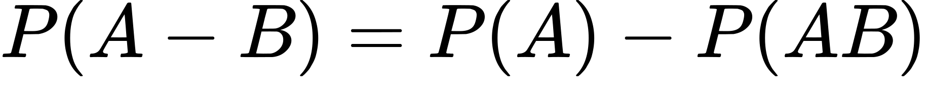；
- 加法定理：；一般加法公式（容斥原理）：
- 对任意事件 A，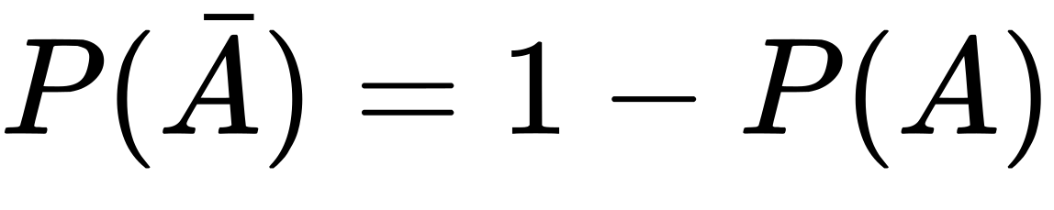；
- 概率的连续性：若 ，则 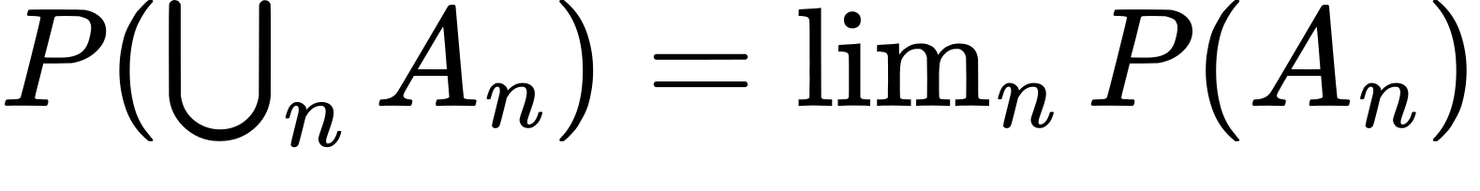；若 ，则 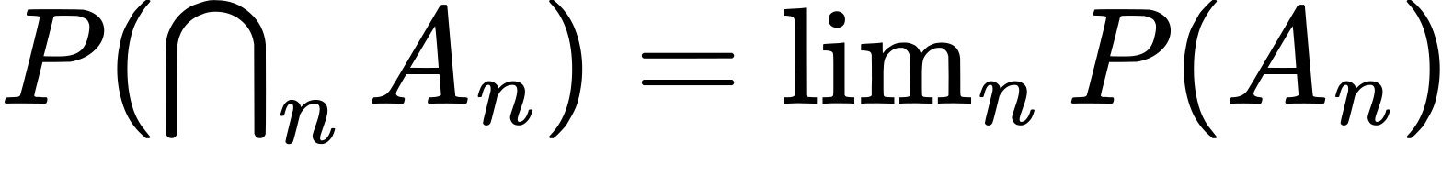。

1.3 古典概型（等可能概型）
试验满足有限性（基本事件有限个）与等可能性（每个基本事件等可能），则
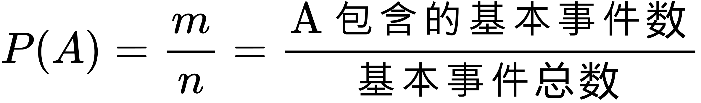
抽签原理（例1.3.1）：a+b 个球中 a 白 b 红，逐个取出，第 k 次取到红球的概率为
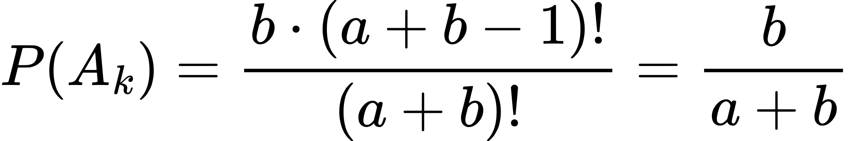
与 k 无关，即抽签顺序不影响中签概率。
放回与不放回抽样（例1.3.3）：N 件产品中 M 件次品，任取 n 件，恰有 k 件次品的概率
分房问题（例1.3.4）：n 人随机进入 N 个房间（），指定 n 个房间各进 1 人的概率为 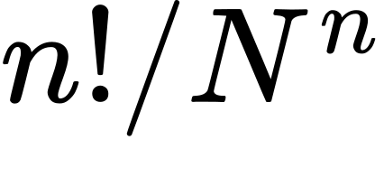；恰有 n 个房间各住 1 人的概率为 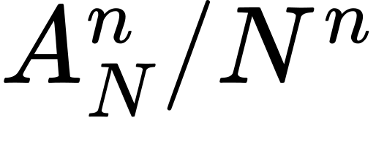。生日问题：50 名学生任意两人生日都不同天的概率约为 0.0296。

1.4 几何概型
样本空间对应度量有限（长度、面积、体积）的几何区域 S，事件 A 的概率只与对应区域 D 的度量成正比、与形状和位置无关，则
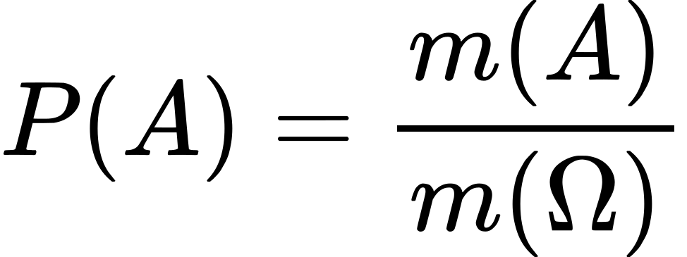
会面问题（例1.4.1）：两人约定 8–9 点之间到达，先到者等 15 分钟。以到达时刻 (x,y) 为样本点，能会面当且仅当 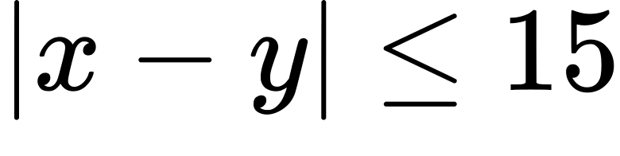，
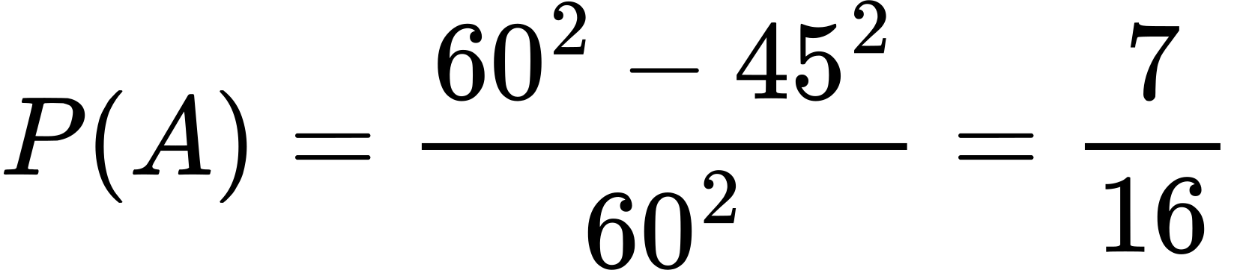
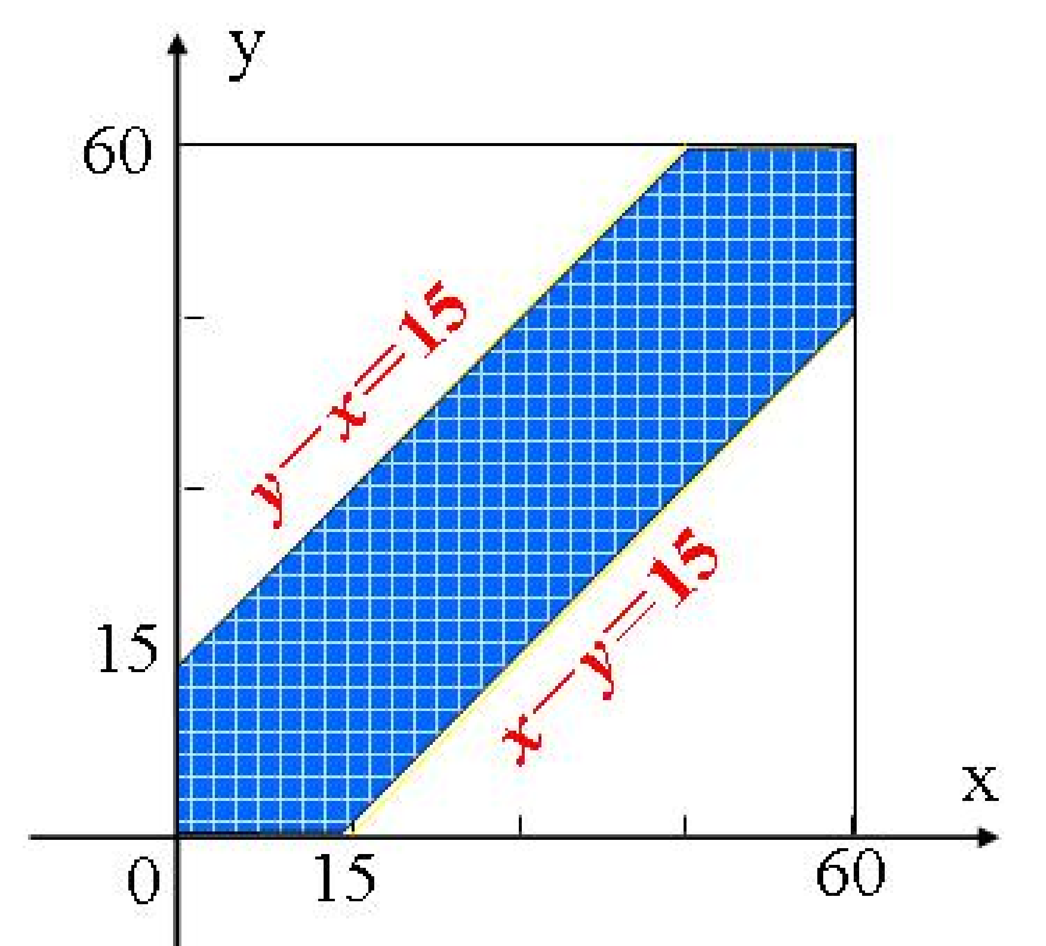
图1-1 会面问题：阴影区域对应两人能会面
蒲丰投针问题（例1.4.2）：间距 a 的平行线，投长 l（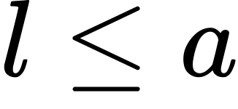）的针，针与线相交当且仅当 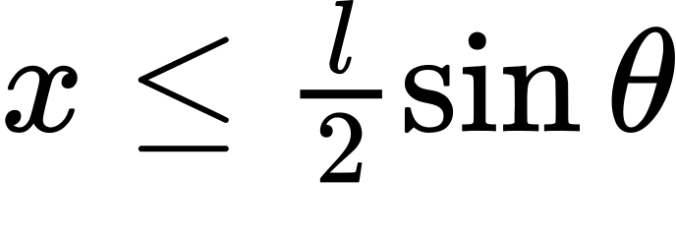，
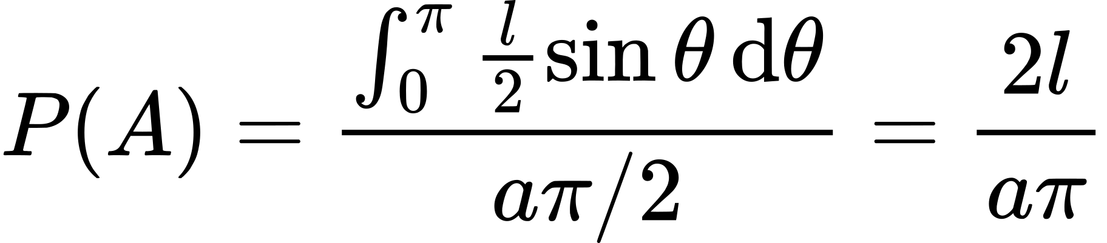
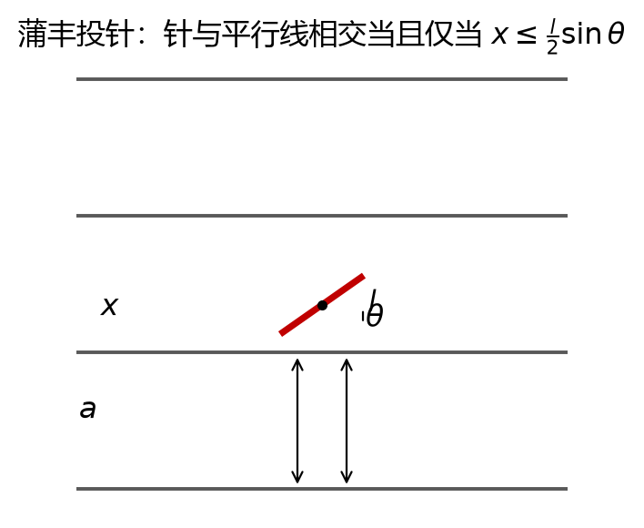
图1-2 蒲丰投针：相交条件
应用：以频率 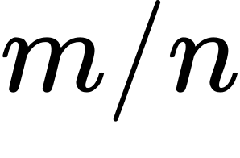 估计 P(A)，可得 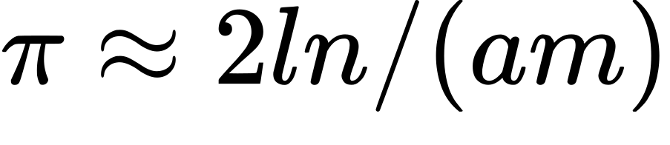，这是随机模拟（蒙特卡洛方法）计算 π 的经典原型。

1.5 条件概率、全概率公式与贝叶斯公式
条件概率：设 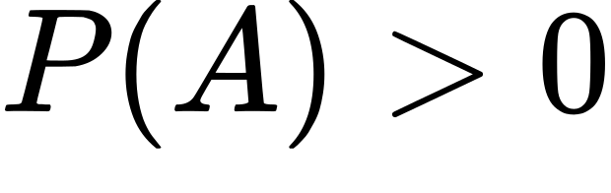，则事件 A 发生条件下 B 发生的概率
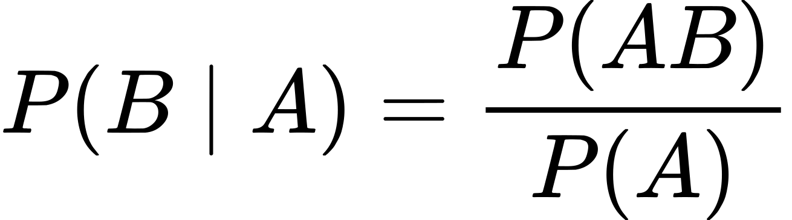
条件概率 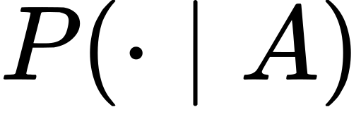 仍是概率（满足非负性、正规性、可列可加性）。乘法公式：；推广到 n 个事件
划分： 满足完备性 与互斥性 。
全概率公式 设 是 Ω 的一个划分且 ，B 为任一事件，则
思想是由因导果：把各“原因” A_i 的概率与其导致 B 的条件概率加权求和。
贝叶斯公式 在上述条件下，对每个 i
思想是执果索因（逆概公式）：已知结果 B 反推原因 A_i。常称 P(A_i) 为先验概率， 为后验概率。
经典警示（例1.5.8） 血清法诊断肝癌：，，患病率 。被诊断为肝癌者真正患病的概率
检验阳性并不等于患病——当基础患病率很低时，后验概率受先验概率强烈压制。

1.6 事件的独立性
两事件独立：若 ，则称 A、B 相互独立。当 时独立等价于 ，即 A 发生与否不影响 B 的概率。
定理：若 A、B 独立，则 与 、 与 、 与 也分别独立。
易错 独立 ≠ 互不相容：独立是概率等式 ，互不相容是事件本身 。若 ，互不相容的事件必不独立。
n 个事件的独立性： 相互独立，指对任意 及任意 都有
伯恩斯坦反例：4 个球分别涂白、红、蓝、三色，取一球。事件 A、B、C 分别表示出现白、红、蓝色，则 且两两独立，但 ，故 A、B、C 不相互独立。两两独立并不蕴含相互独立。
独立性的应用：相互独立的事件任意分组作（可数个）事件运算后，所得新事件仍相互独立。可靠性分析：n 个独立元件可靠度 ，串联系统可靠度为 ；并联系统可靠度为 。小概率事件在独立重复试验中迟早会发生。

1.7 n 重伯努利试验与泊松定理
n 重伯努利试验：每次试验只有两个结果 ，且 n 次试验相互独立。A 恰好发生 k 次的概率
泊松定理（二项分布的近似）：设 满足 ，则
图1-3 泊松定理：n 大 p 小时 B(n,p)≈P(λ)，λ=np（B(20,0.3) 与 P(6)）
本章考点 事件运算与容斥原理（灵活性较高，需做题）；全概率公式与贝叶斯公式（历年必考 10～12 分大题）；独立性与互不相容的区分；伯努利试验与二项分布。

第二章 随机变量及其分布
随机变量把样本空间上的事件翻译成数轴上的集合，使概率问题可以交给微积分处理。分布函数完整刻画随机变量的概率规律；离散型用分布律描述，连续型用密度函数描述。

2.1 随机变量与分布函数
随机变量：定义在样本空间 Ω 上的单值实函数 。随机变量 = 变量 + 随机（取值由随机试验决定）+ 函数 + 概率。事件如“恰有 2 件次品”简记为 。
分布函数：设 X 是随机变量，对任意实数 x，称
为 X 的分布函数。由定义可直接得：，，（左极限）。
分布函数的性质
- 单调不减：；
- 有界性：，且 ，；
- 右连续：。
图2-1 离散型随机变量的分布函数为右连续阶梯函数（课程课件）

2.2 离散型随机变量及其分布
X 的所有可能取值 至多可列，称 为 X 的分布律（概率分布）。分布律满足
分布函数与分布律的关系：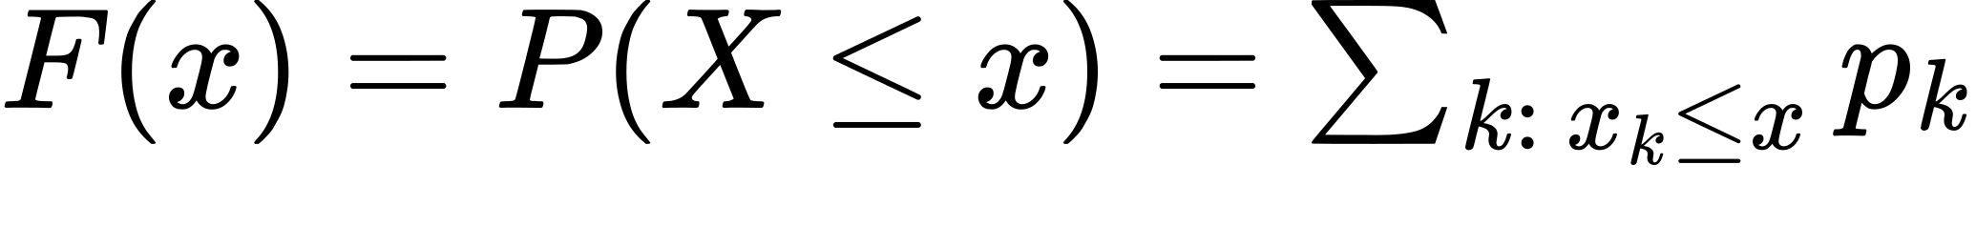；区间概率 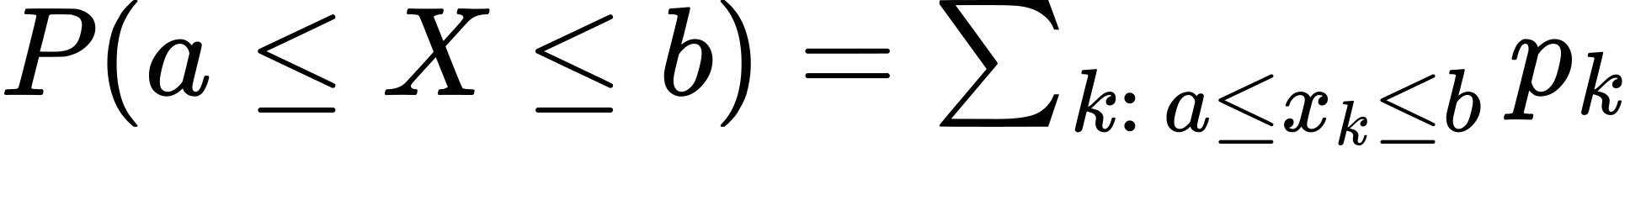。
常用离散型分布
分布 | 记号 | 分布律 | 背景 / 要点
0-1 分布 | 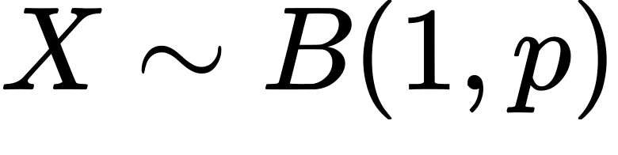 |  | 一次伯努利试验，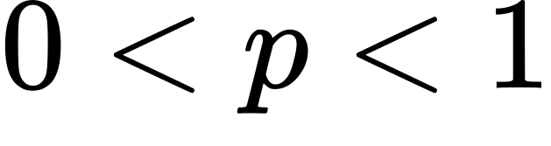
二项分布 | 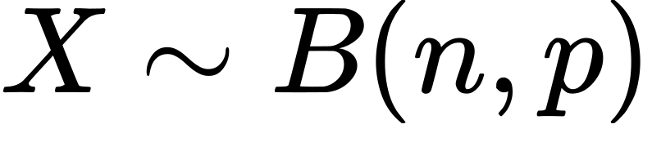 |  | n 重伯努利试验中 A 出现的次数；n=1 即 0-1 分布
泊松分布 | 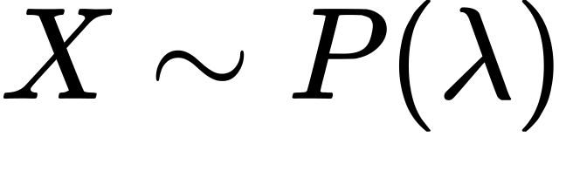 | 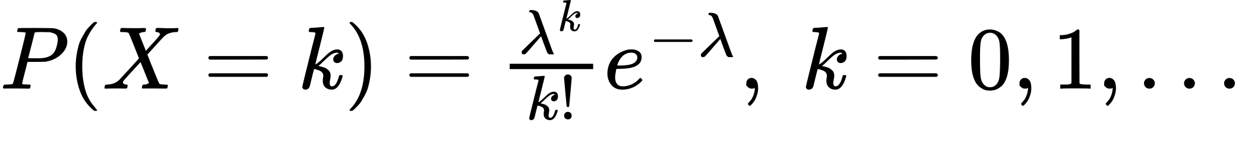 | ；稀有事件次数、质点流量、二项近似
几何分布 | 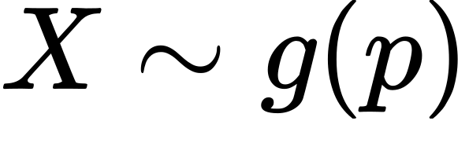 | 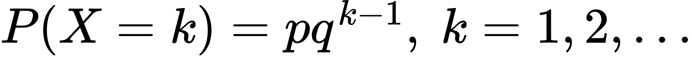 | 首次成功所需试验次数；具有无记忆性
超几何分布 | — | 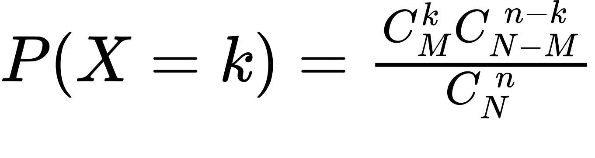 | N 件中 M 件次品，不放回抽 n 件中次品数
二项分布的最大值点：当 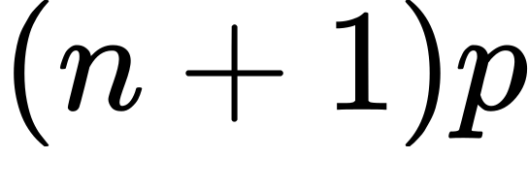 为整数时在 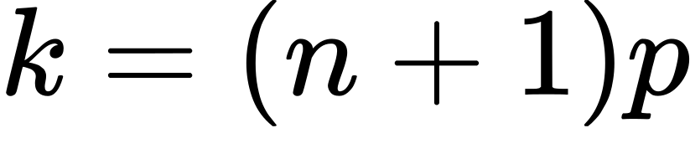 与 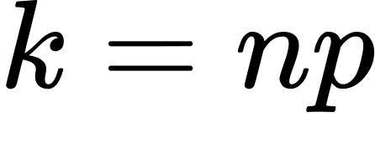 处最大；当 不是整数时在 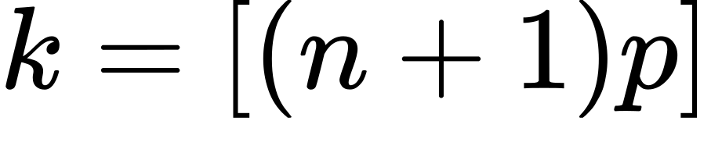 处最大（ 表示取整）。
无记忆性：几何分布 ；指数分布同样具有无记忆性。

2.3 连续型随机变量及其分布
若存在非负函数 p(x)，使对任意实数 x 有 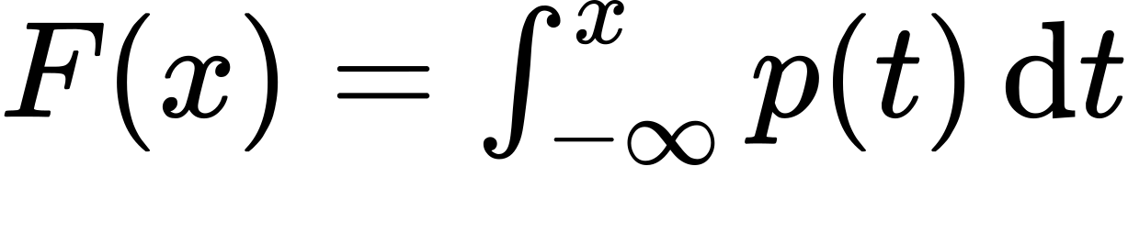，则称 X 为连续型随机变量，p(x) 为 X 的概率密度函数。
密度函数的性质
- 非负性与正规性：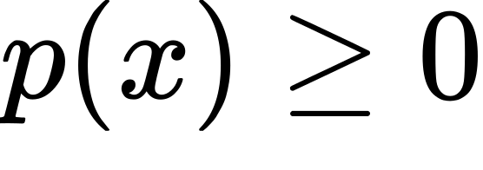，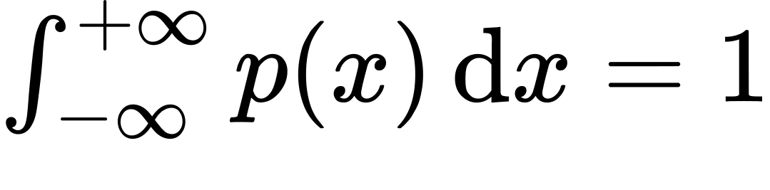；
- ；
- 对任意 x，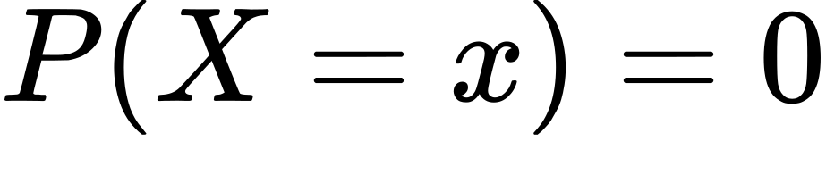，故连续型随机变量单点概率为零，区间端点对概率无影响；
- 在 p(x) 的连续点处 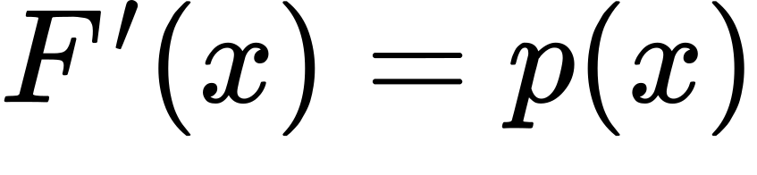；
- p(x) 反映 X 在 x 点附近概率的相对大小。
均匀分布 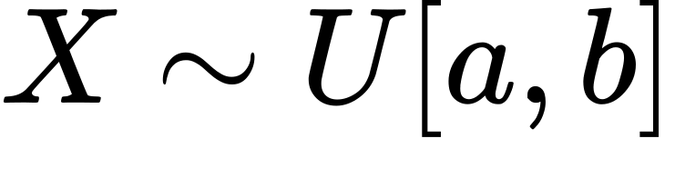
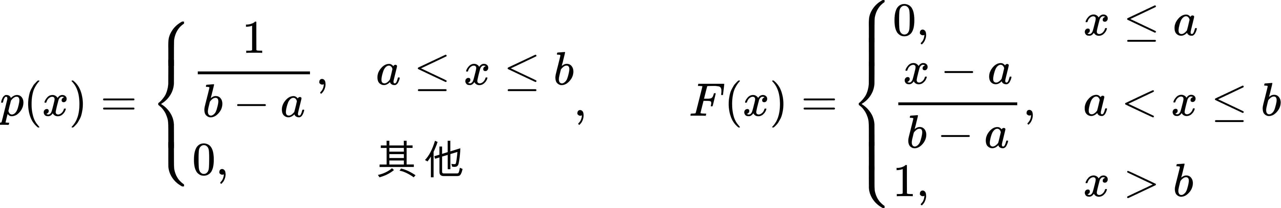
指数分布 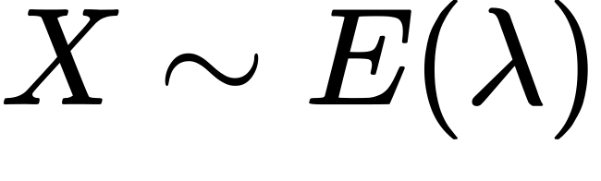，
正态分布（高斯分布） 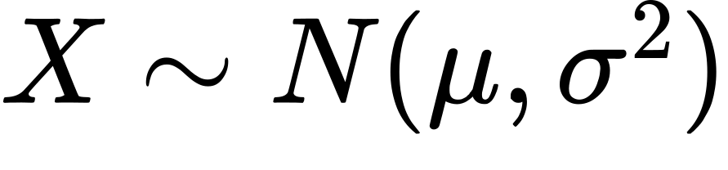，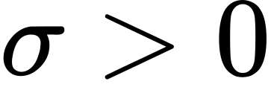
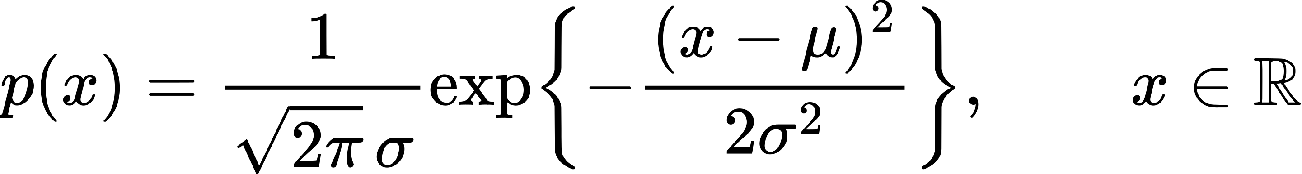
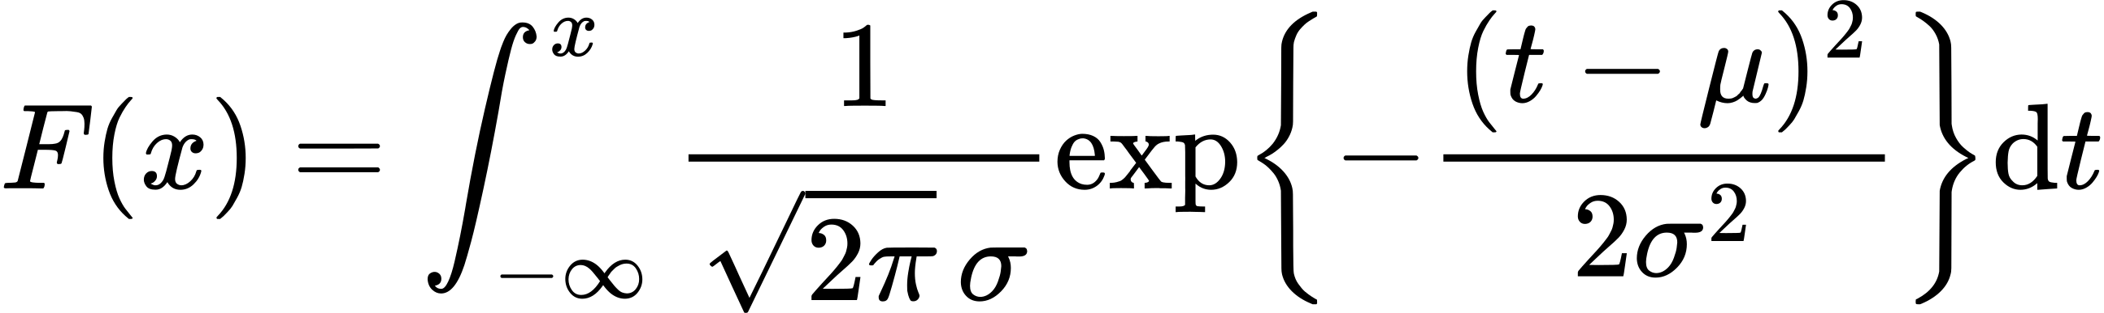
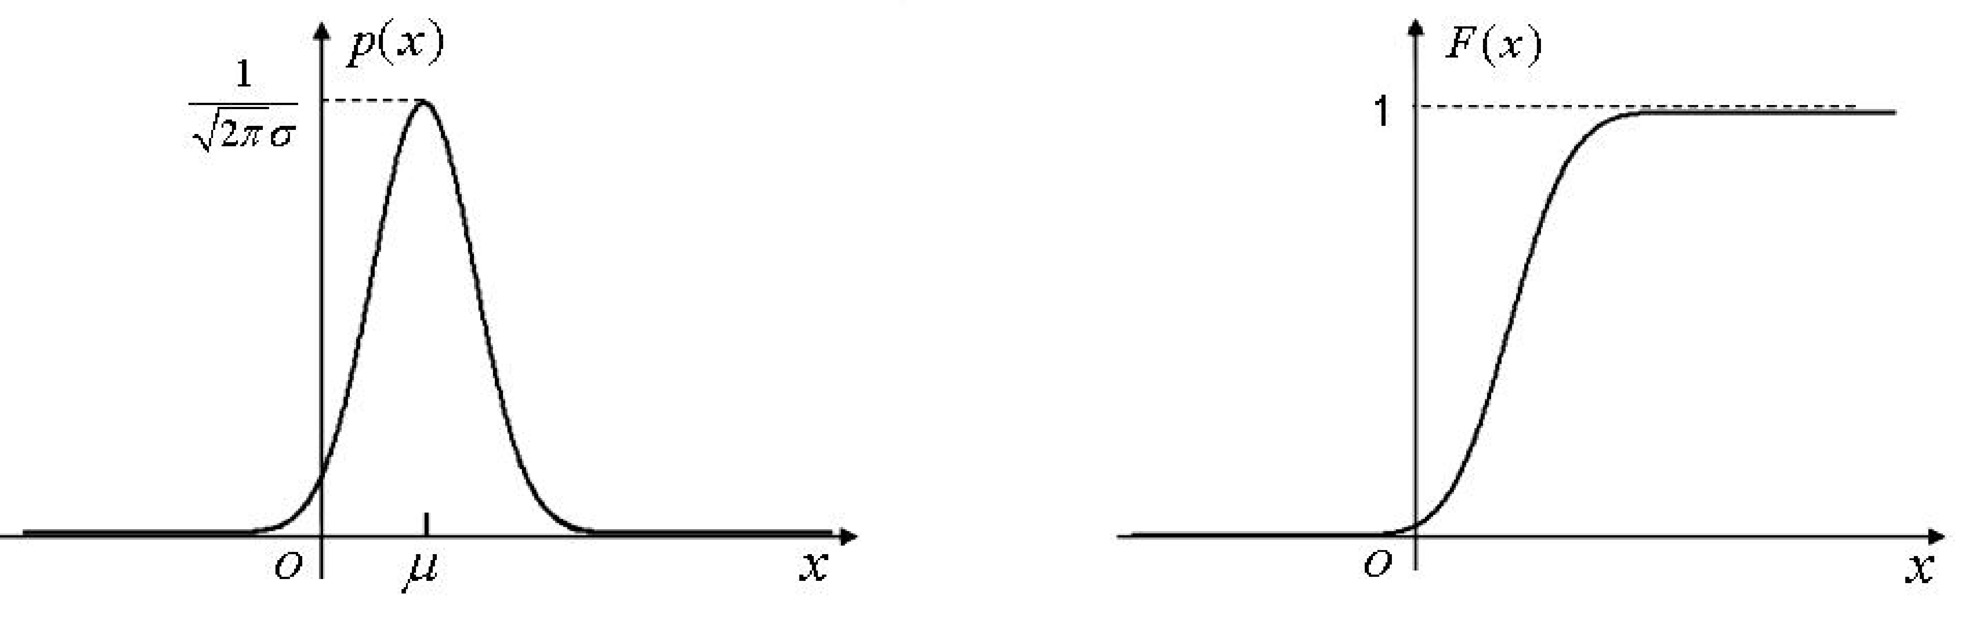
图2-2 正态分布的密度函数（钟形曲线）与分布函数曲线（课程课件）
正态密度曲线性质：关于 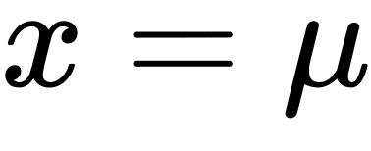 对称，在 处取极大值； 决定位置（左右平移）， 决定形状（σ 越大越平坦、越小越陡峭）。
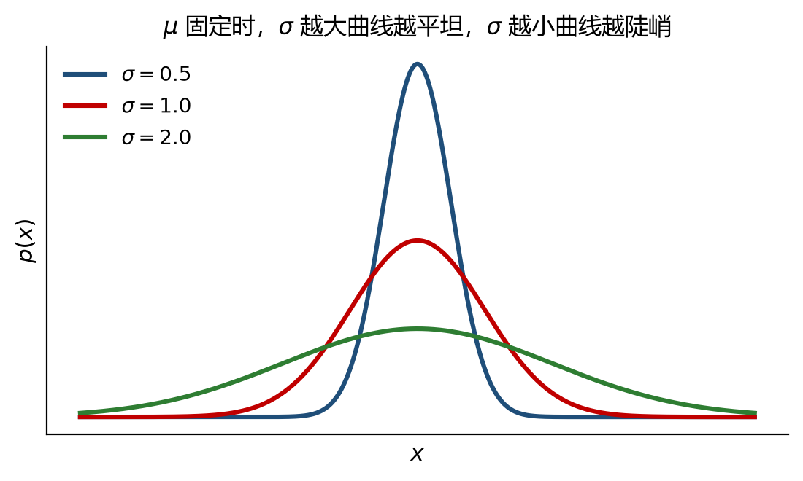
图2-3 μ 固定时，σ 对正态密度曲线形状的影响
标准正态分布 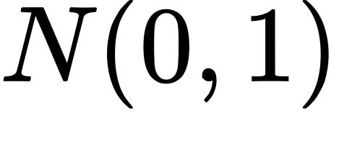：密度记为 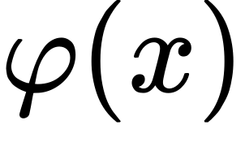，分布函数记为 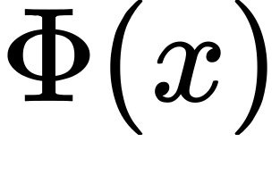，
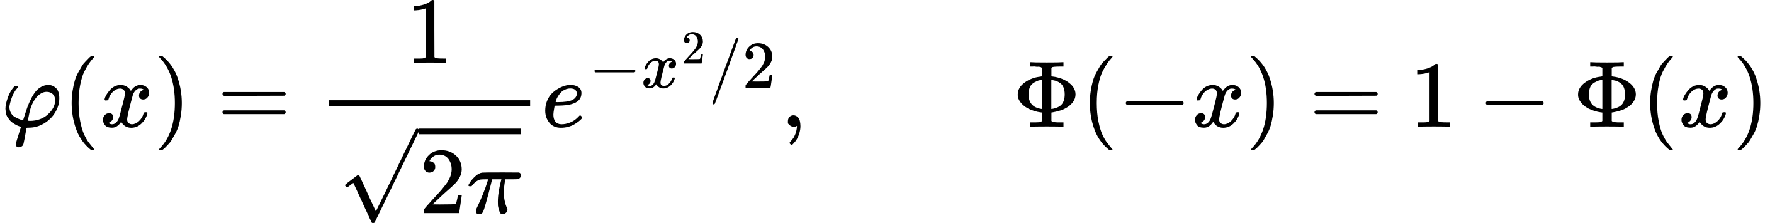
标准化定理：若 ，则 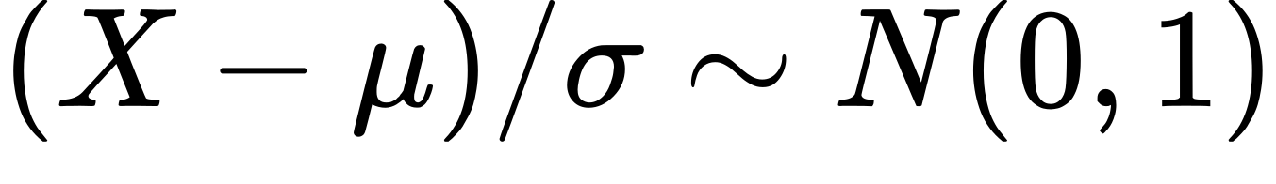；一般地，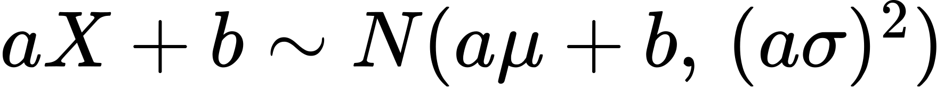。求正态概率一律先标准化再查表：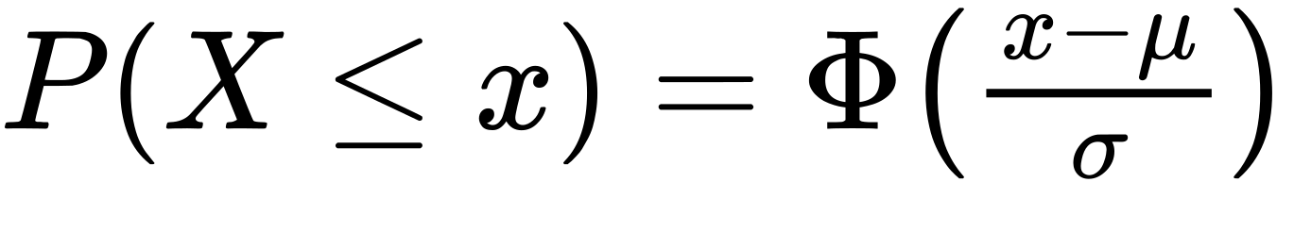。
正态分布的 3σ 原则
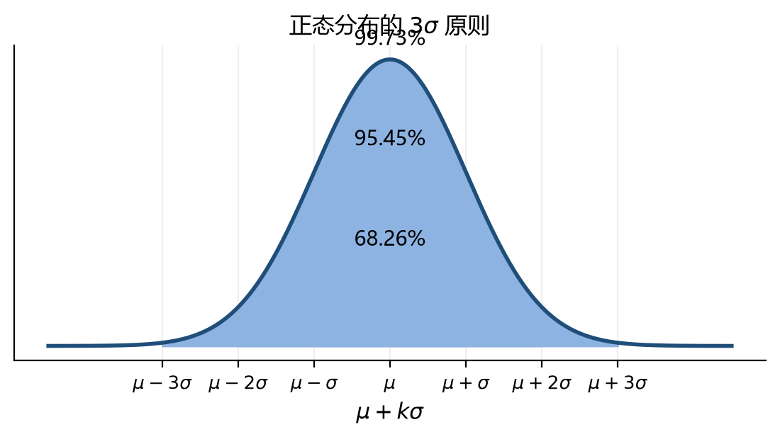
图2-4 3σ 原则：取值落入 μ±σ、μ±2σ、μ±3σ 的概率
注意 一个随机变量可以既非离散也非连续。例：，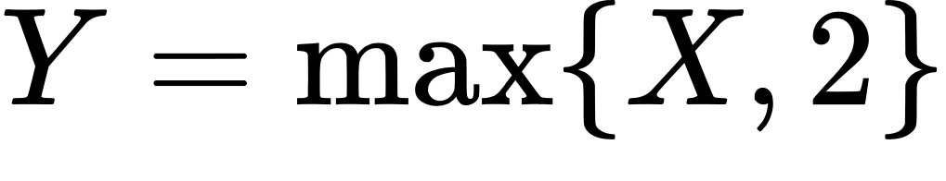 的分布函数在 y=2 处不连续，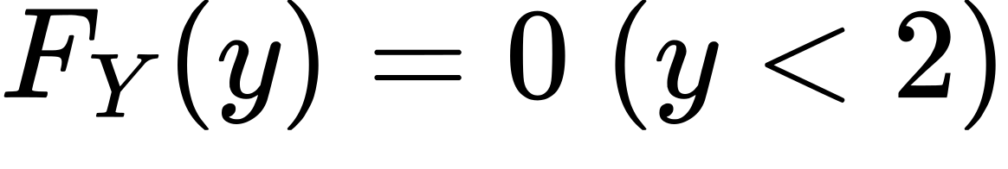，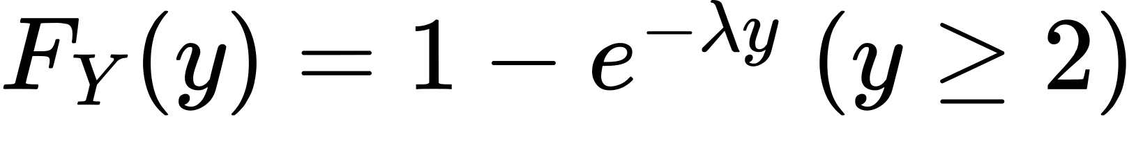，Y 既不是离散型也不是连续型。

2.4 随机变量函数的分布
离散型：Y=g(X) 的分布律由 X 的分布律逐点映射得到；若多个 x_k 映射到同一个 y，概率需合并相加。
连续型——分布函数法（通用方法）：先求分布函数
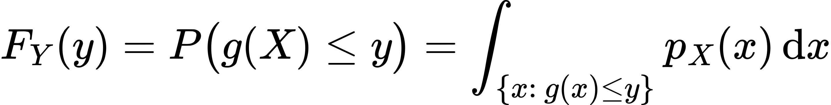
再对 y 求导得密度 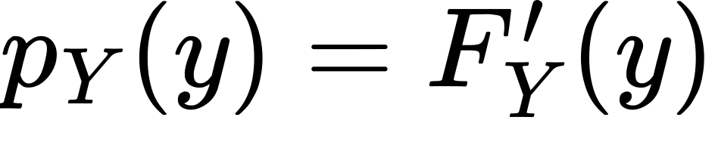。适用于 g 非单调或分段的情形。
严格单调公式法（定理2.2）：设 X 的密度为 p(x)（取值于 (a,b)），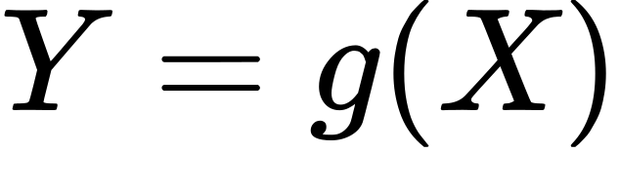 在 (a,b) 上严格单调且可导，则 的密度
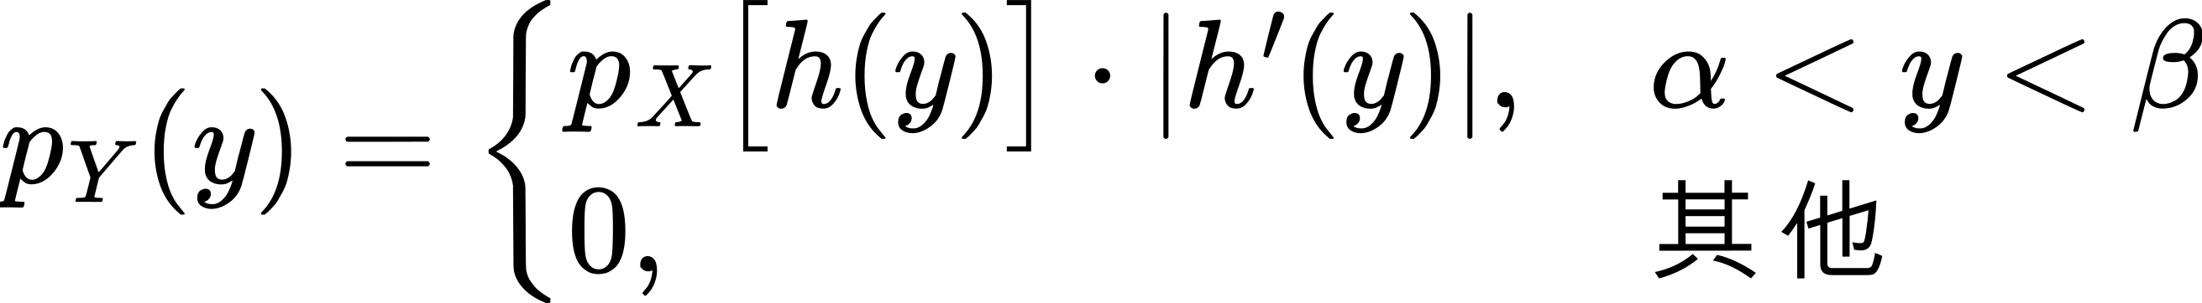
其中 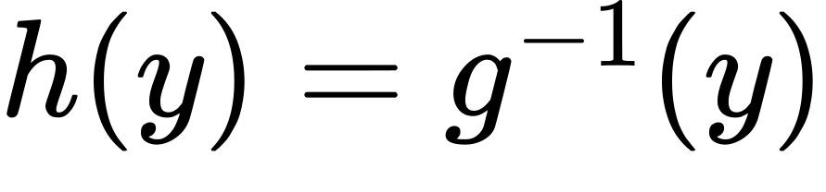，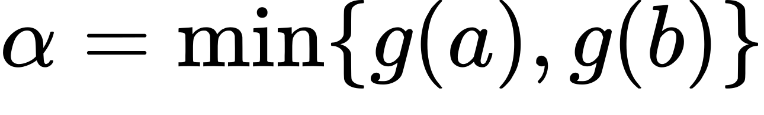，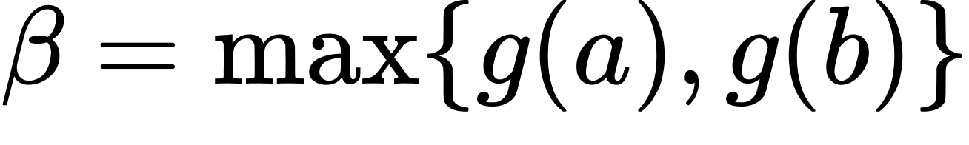。
两个经典例子：
- 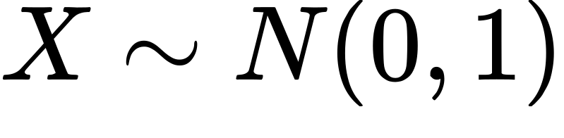，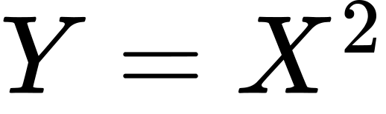：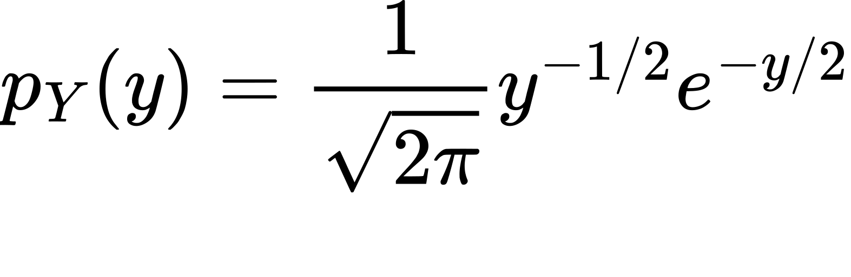（y>0），这正是 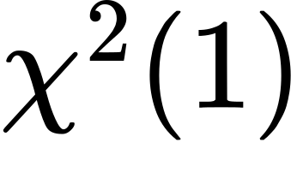 的密度；
- ，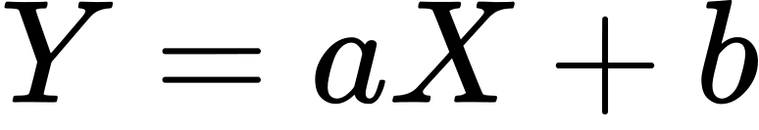：用公式法可得 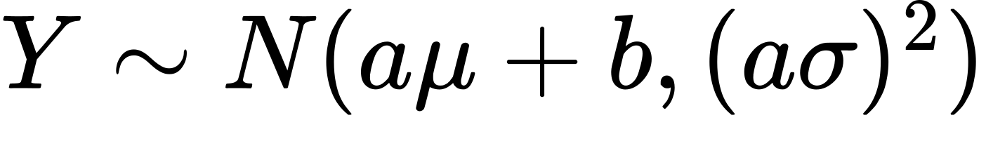，与线性变换定理一致。
本章考点 分布函数的定义与性质；常见分布（二项、泊松、几何、均匀、指数、正态）公式记忆与标准化；连续型随机变量函数的分布（分布函数法必会，严格单调公式注意使用条件）。

第三章 随机向量及其分布
随机向量研究多个随机变量的联合行为。核心任务有四：由联合分布求边缘分布、由联合分布求条件分布、判断独立性、求随机向量函数的分布。

3.1 二维随机向量的分布函数
n 维随机向量 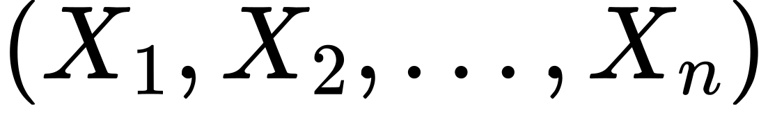；本章以二维 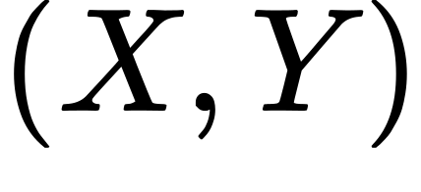 为主。联合分布函数
几何意义：随机点 (X,Y) 落在以 (x,y) 为右上顶点、向左下方无限延伸的矩形区域内的概率。落在矩形 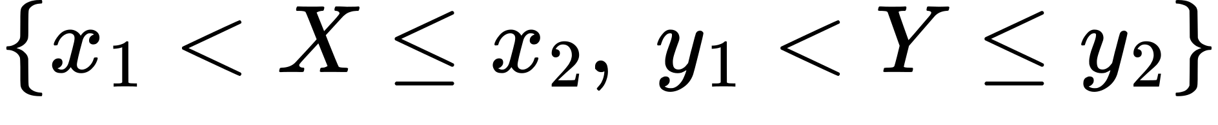 内的概率
联合分布函数的性质 对 x、y 分别单调不减；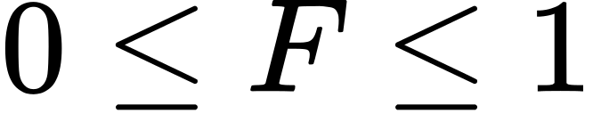 且 ，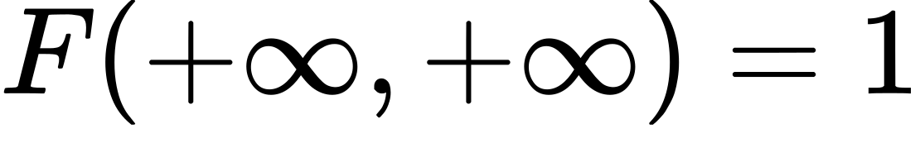；关于 x、y 分别右连续；对 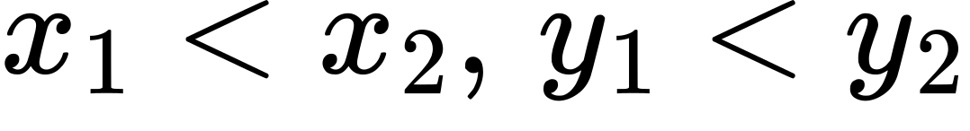 有 。
注意 前三条性质并不足以保证 F 是分布函数。例3.1.1：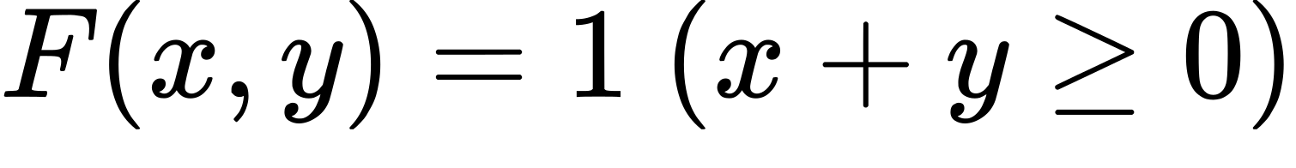，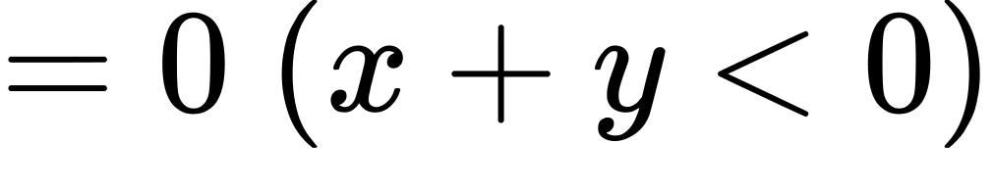 满足性质(1)–(3)，但取 时矩形概率为负，故不是分布函数。

3.2 二维离散型随机向量
(X,Y) 的联合分布列：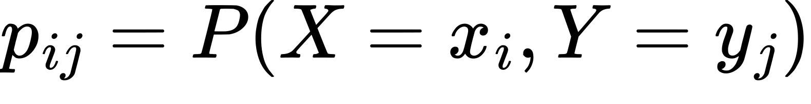，满足 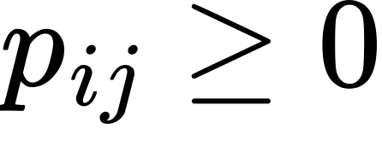 且 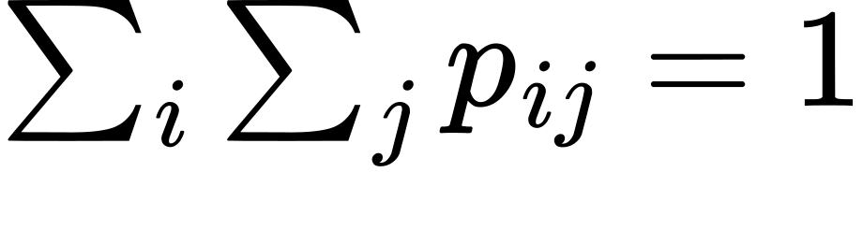。常用分布：三项分布 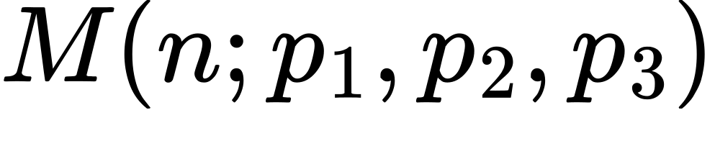
其中 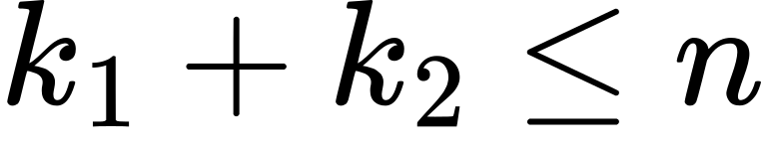，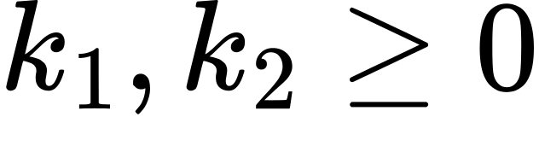；以及多元超几何分布。

3.3 二维连续型随机向量
若存在非负函数 p(x,y)，使 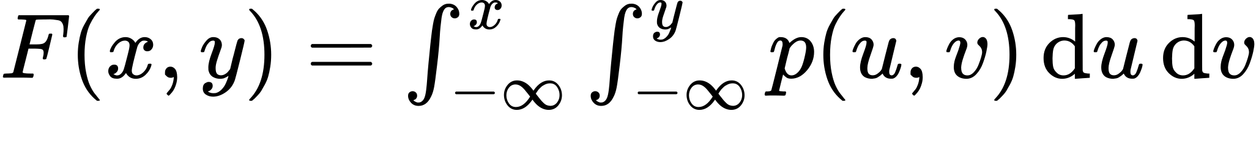，则称 (X,Y) 为二维连续型随机向量，p(x,y) 为联合密度函数。
- 性质：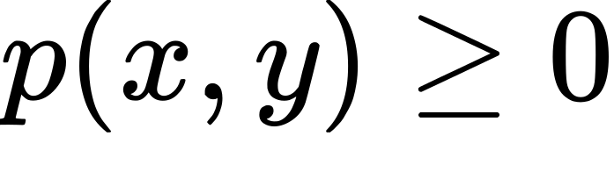 且 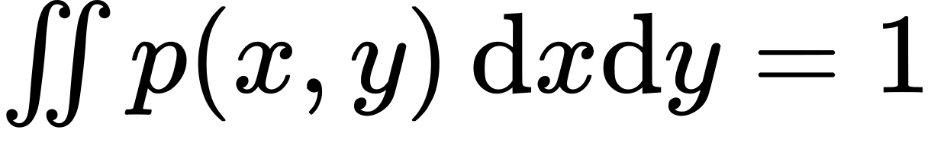；
- 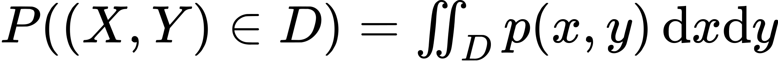；
- 在 p 的连续点处 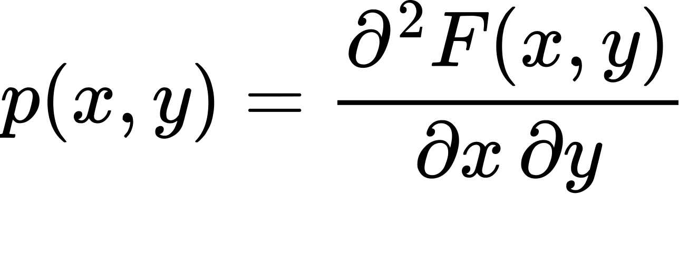。
区域均匀分布：D 为平面有界区域（面积 ），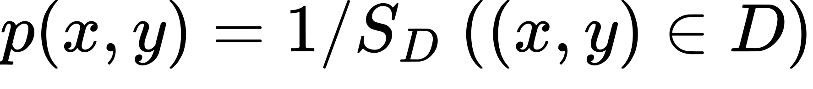，其余为 0。
二元正态分布 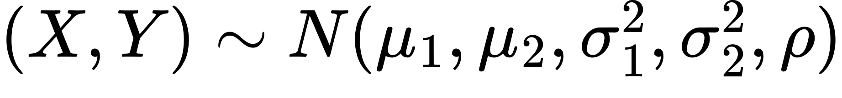，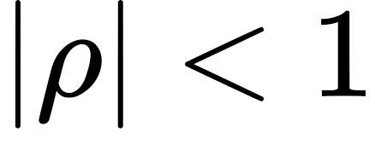
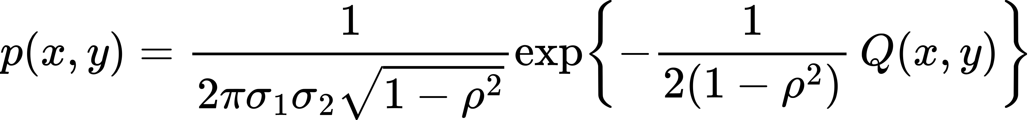
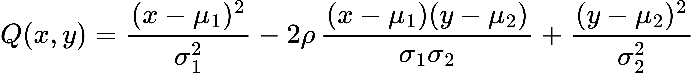
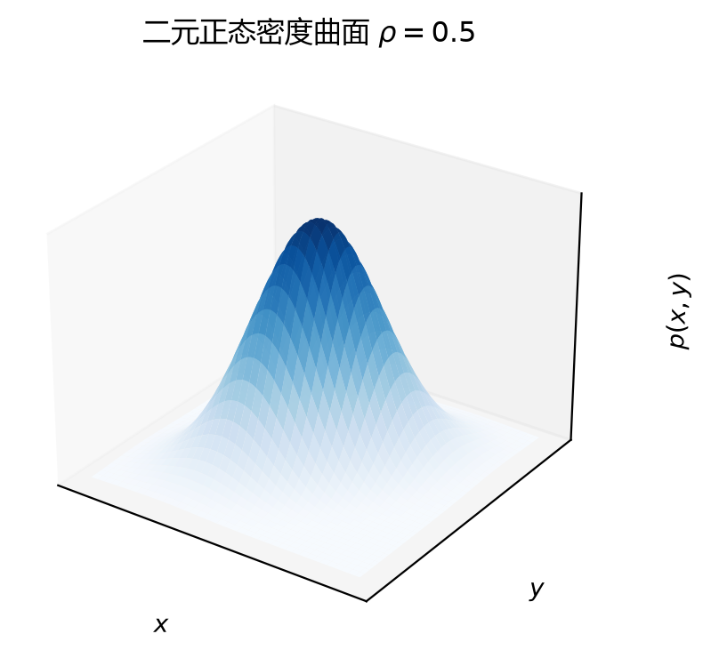
图3-1 二元正态密度曲面（ρ=0.5）
n 元正态分布 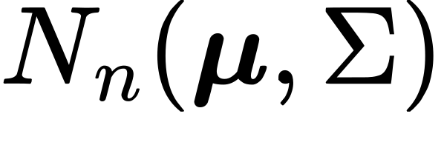：密度 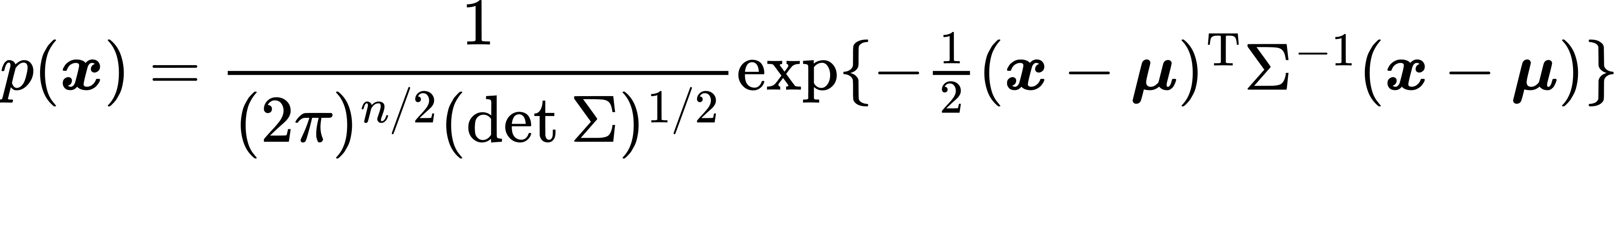， 正定。

3.4 边缘分布
边缘分布函数：，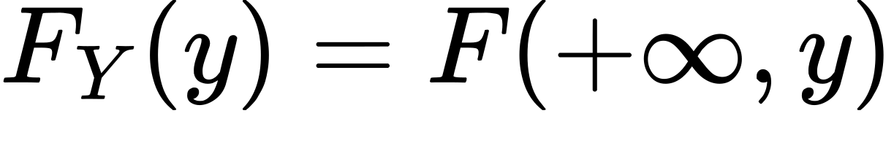。
离散型：对联合分布列按行、列求和
连续型：对联合密度积分（画线法——固定 x，沿 y 方向在支撑区域上积分）
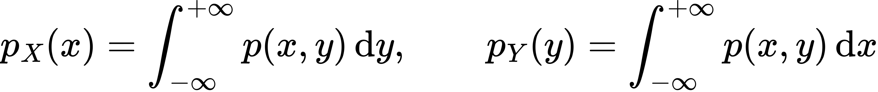
例：(X,Y) 在单位圆 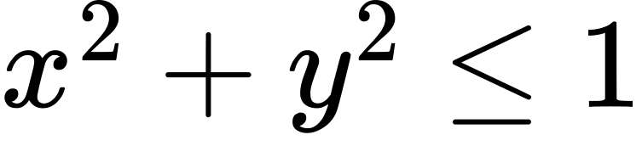 上均匀分布，则 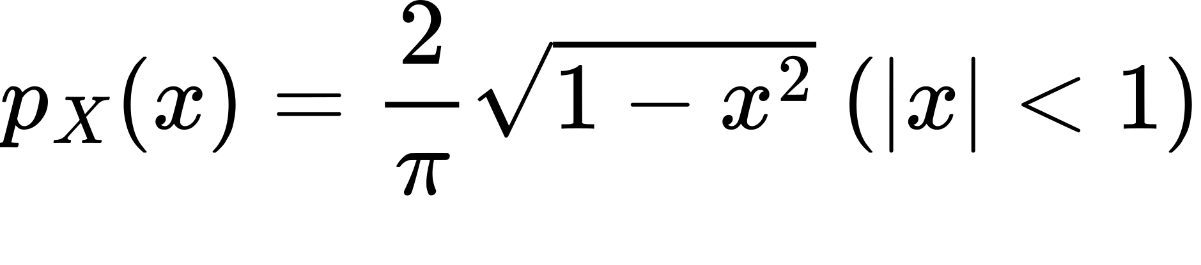。二元正态的边缘仍为正态：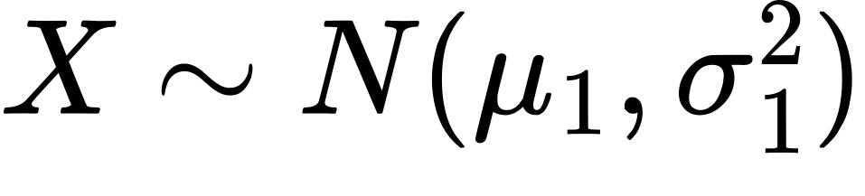，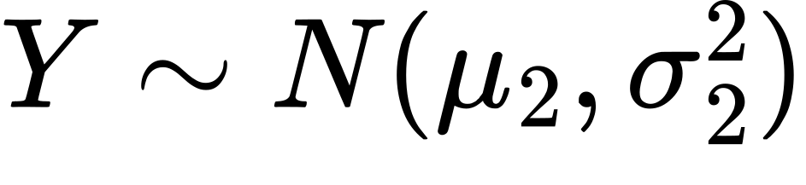。
关键结论 边缘分布不能唯一决定联合分布。例3.4.1：X、Y 同分布 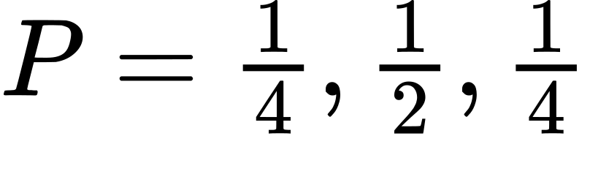（取值 -1,0,1），且 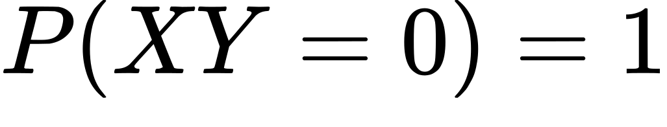，则联合分布列只能是 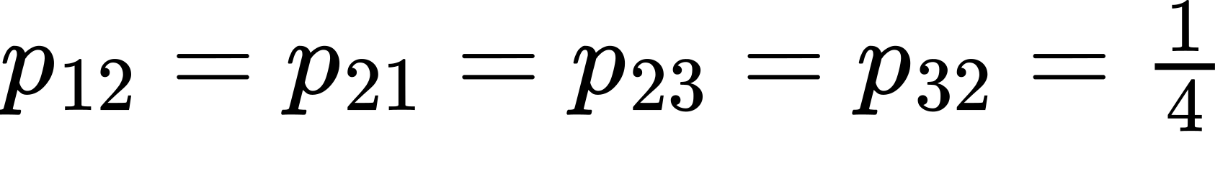，其余为 0——同样的边缘分布下联合分布可以完全不同。

3.5 条件分布
离散型：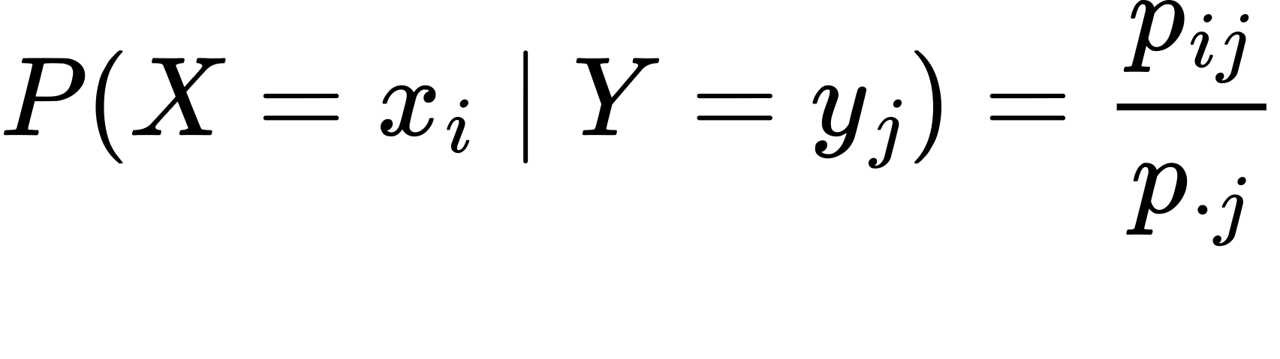（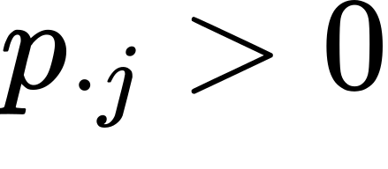）；对偶地 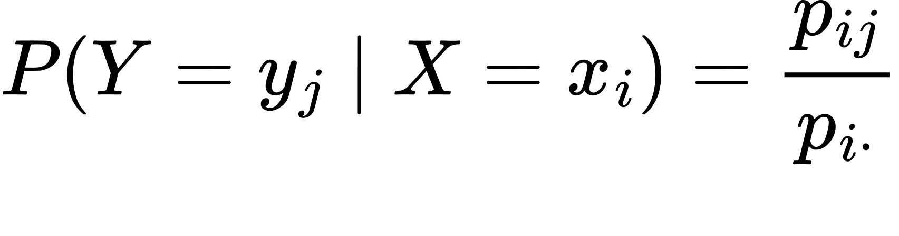。例：三项分布在 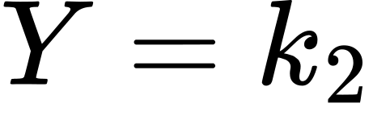 条件下，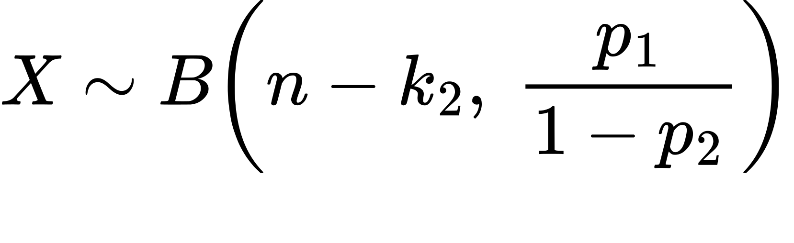。
连续型：条件密度公式
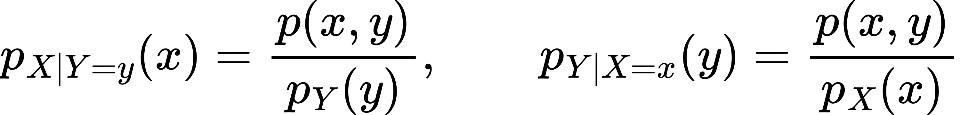
二元正态的条件分布（重要结论）：
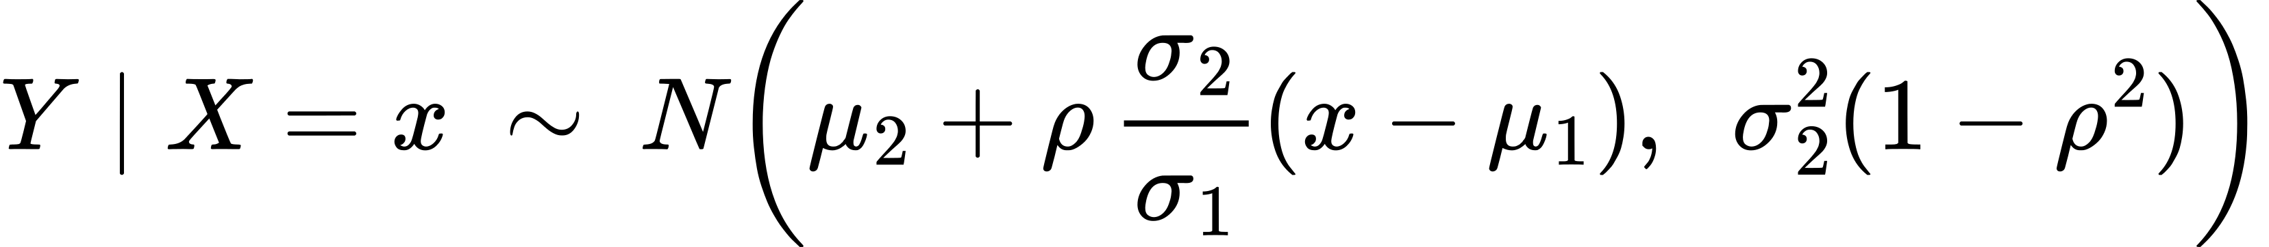

3.6 随机变量的独立性
定义：对任意实数 x、y，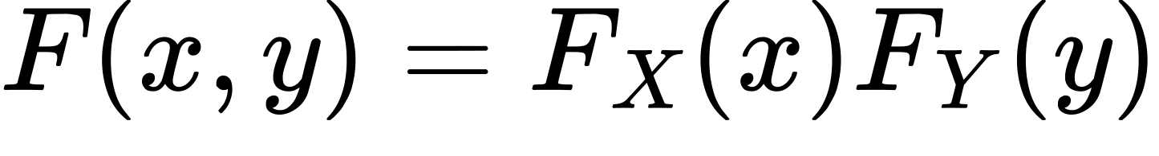。等价于对任意事件 A、B，。若 X 与 Y 独立，则 f(X) 与 g(Y) 也独立。
判别条件
- 离散型：对一切 i、j 有 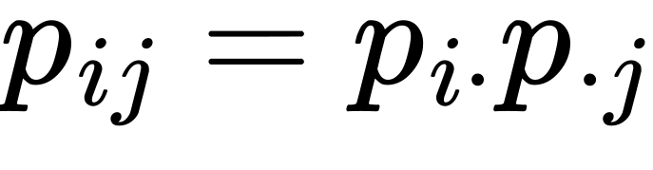；
- 连续型：对几乎处处成立 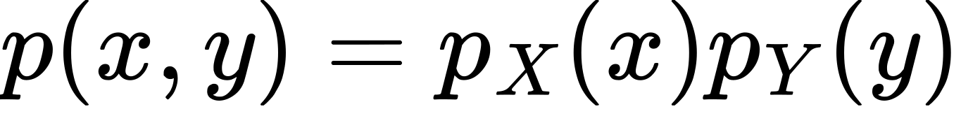；
- 二元正态：(X,Y) 独立 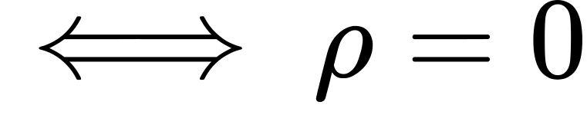。
例3.6.3：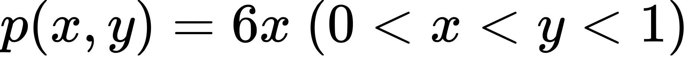。因支撑区域“三角形”中 x、y 的取值相互制约，p(x,y) 不能分解，故 X、Y 不独立。

3.7 随机向量函数的分布
基本方法——分布函数法：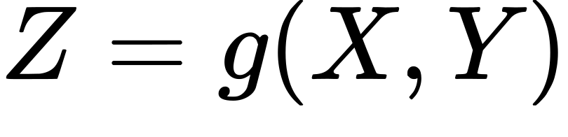 的分布函数
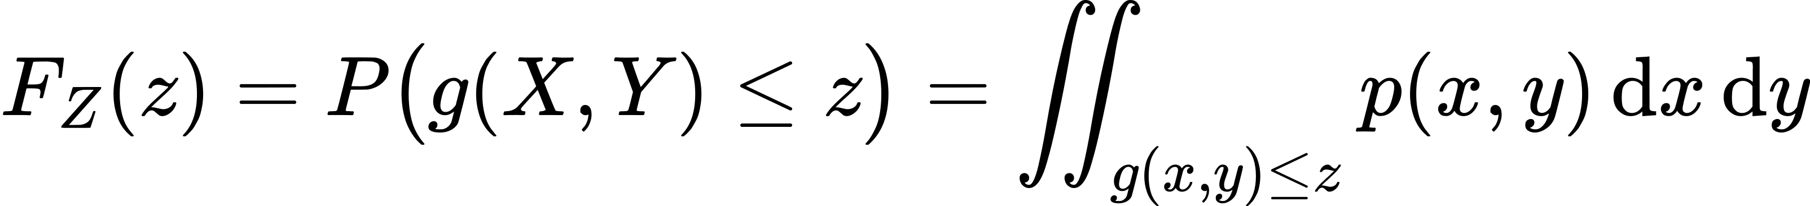
再对 z 求导得密度。关键是把 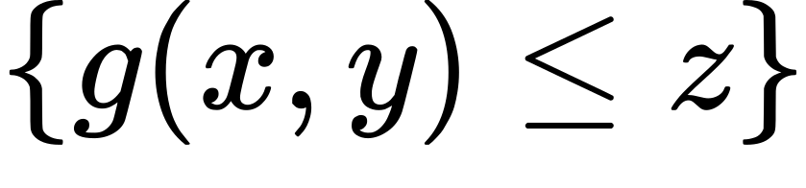 化为积分区域（三角形、矩形、圆等），分段讨论 z 的范围。
和 Z=X+Y 的卷积公式
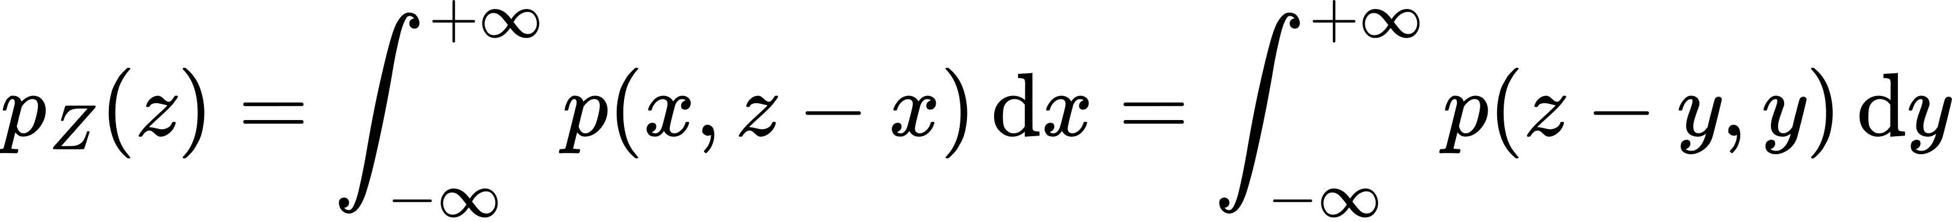
当 X、Y 相互独立时
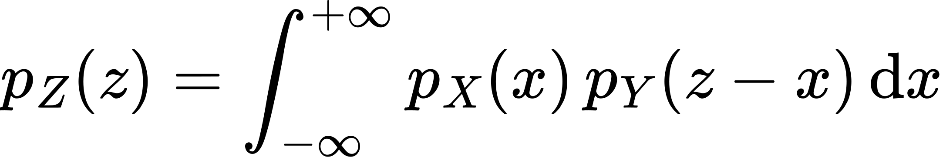
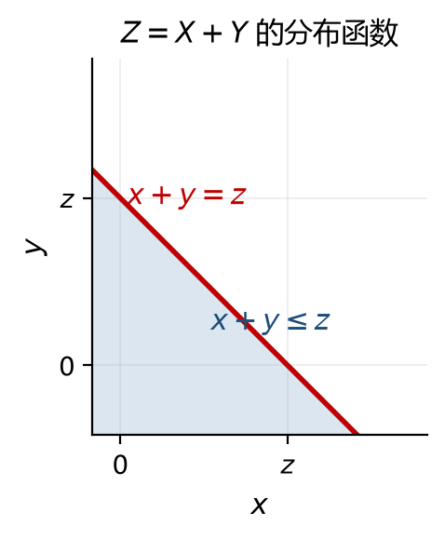
图3-2 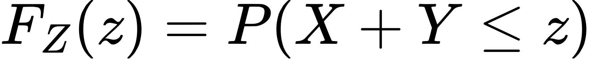 的积分区域
差：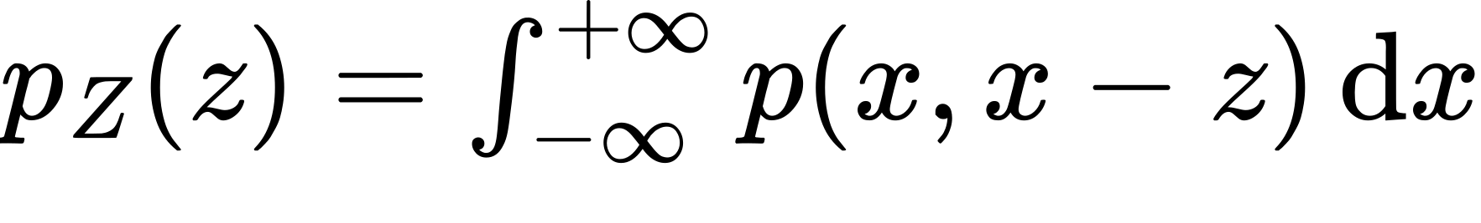。可加性：独立正态之和仍正态 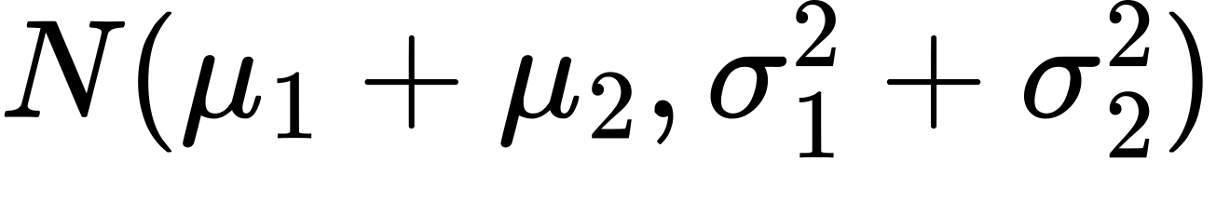；独立泊松之和 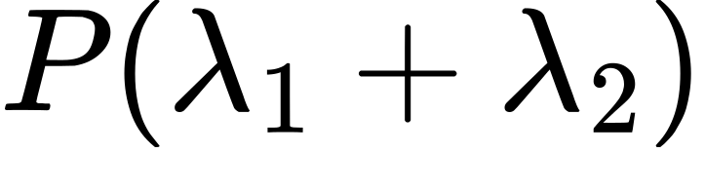；独立二项之和 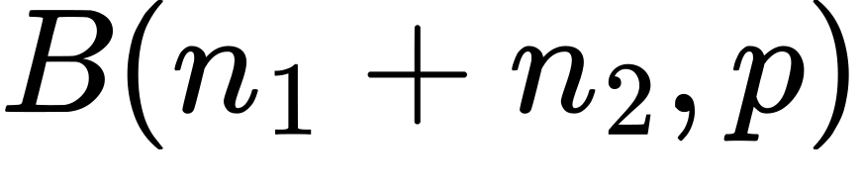。
最大值与最小值的分布（X、Y 独立，分布函数 ）
推广到 n 个独立随机变量：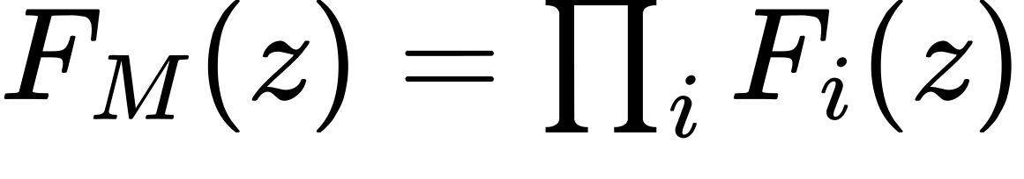，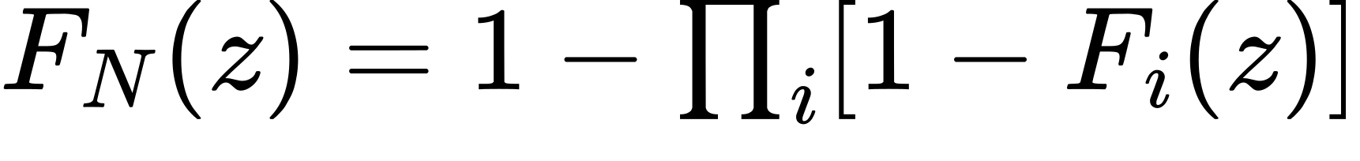。例3.7.5：n 个独立 U[0,1]，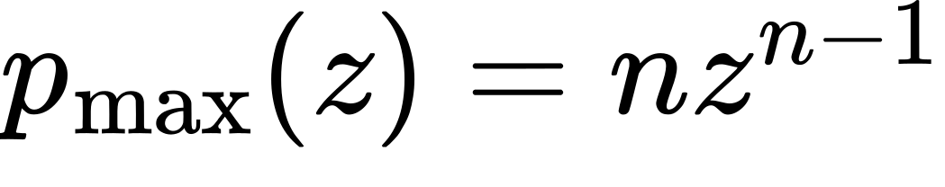，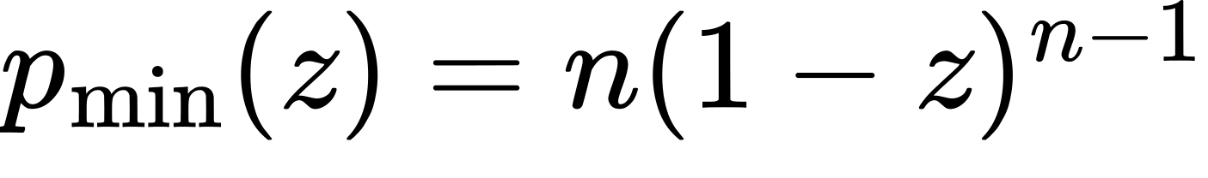（）。
例3.7.6：X、Y 独立同标准正态，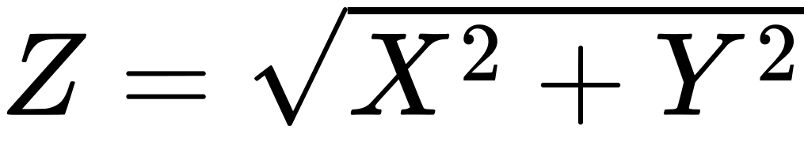 的密度 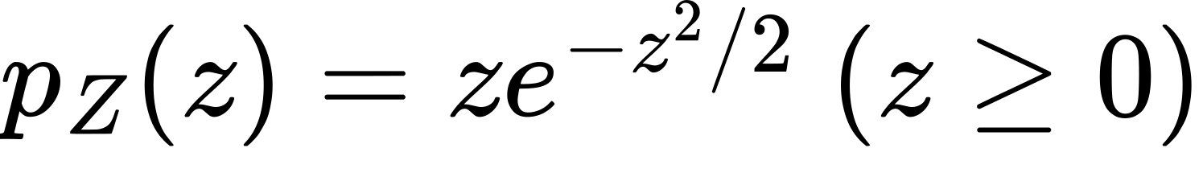（瑞利分布）。
本章考点 联合密度求参数与概率（二重积分，区域多为三角形、矩形、圆）；边缘密度（画线法定积分限）；二维连续型函数分布：和的卷积公式、最大值最小值分布；一般情形用分布函数法。

第四章 随机变量的数字特征
分布函数完整刻画随机变量，但过于复杂。数字特征以少数几个数字抓住分布某一方面的性质：数学期望刻画“平均位置”，方差刻画“离散程度”，协方差与相关系数刻画两个变量之间的线性关联程度。

4.1 数学期望
离散型：设分布律 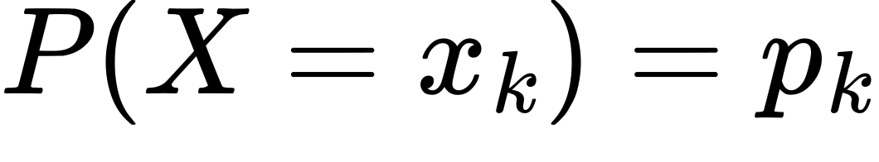，若 ，则
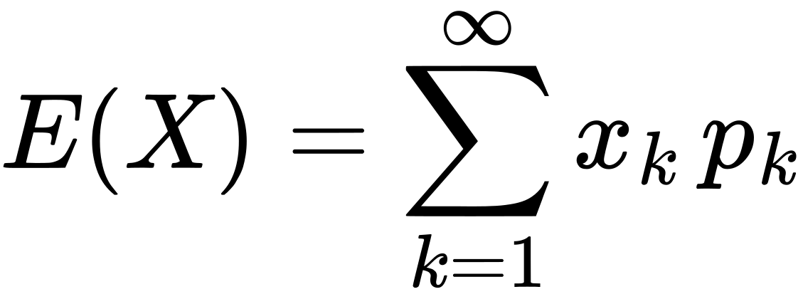
连续型：设密度 p(x)，若 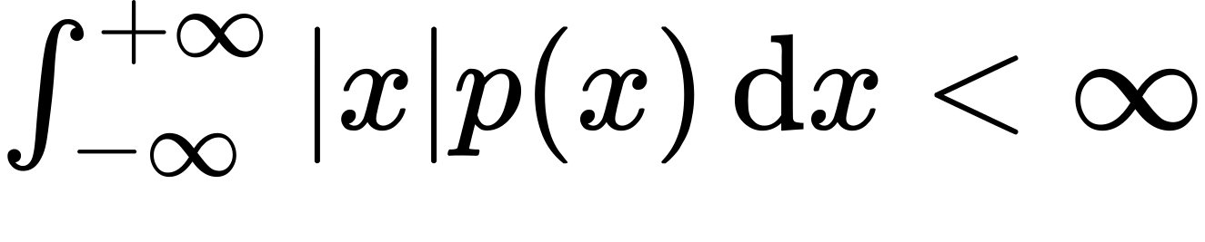，则
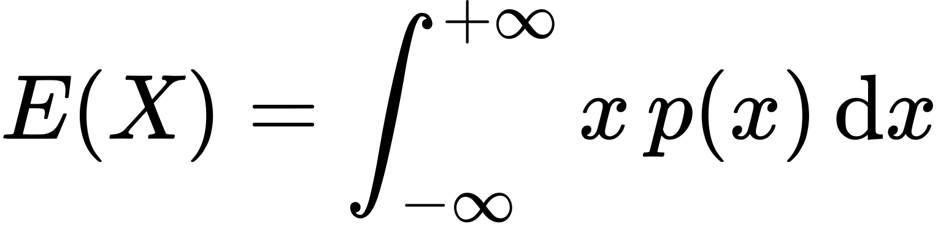
期望不一定存在：要求绝对收敛（绝对可积），否则求和（积分）次序会改变均值。反例：柯西分布 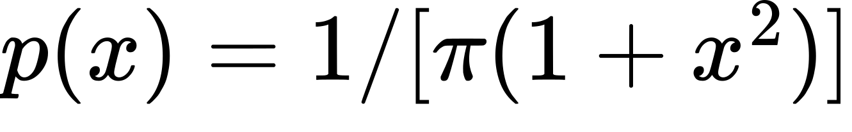 关于 y 轴对称，但 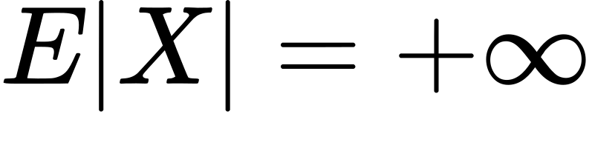，期望不存在（而非等于 0）。
随机变量函数的期望（免求分布） 设 ：
- X 离散：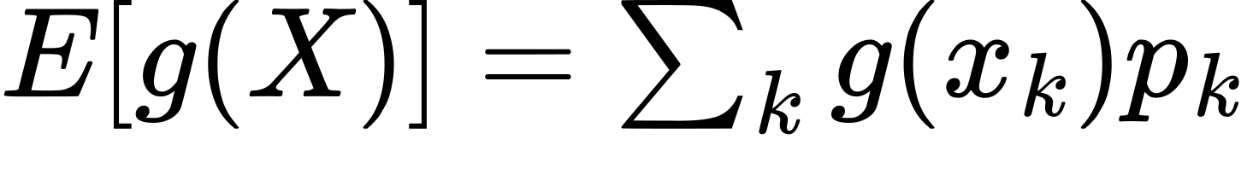；
- X 连续：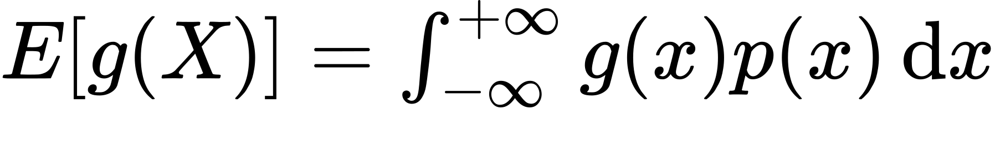；
- (X,Y) 离散：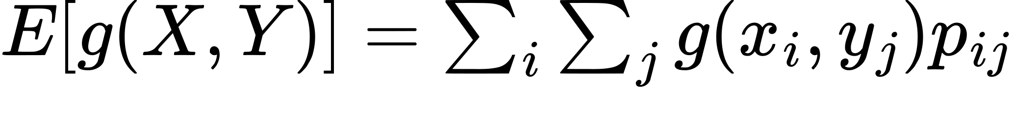；
- (X,Y) 连续：。
期望的性质（设下列期望均存在）：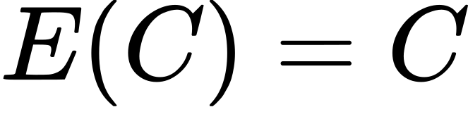；线性性 ，推广 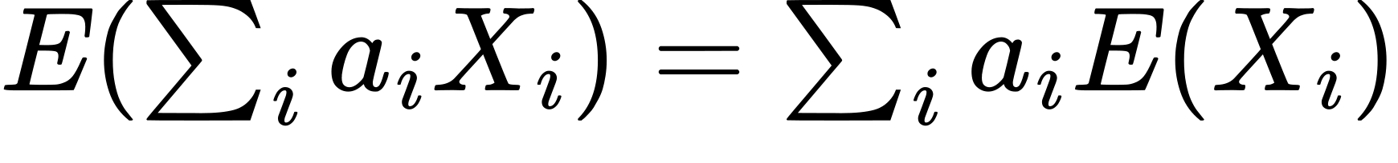；若 X、Y 独立，则 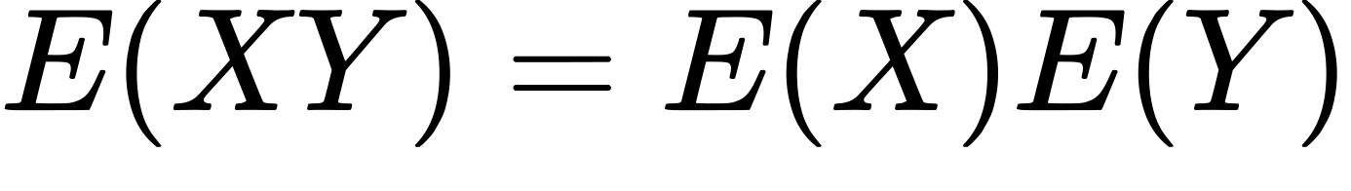。
分解法求期望（考试技巧）：把复杂随机变量写成指示变量之和。例：N 件产品中 M 件次品，不放回取 n 件，次品数 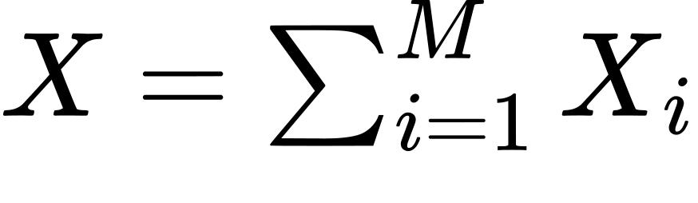，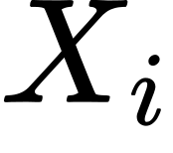 表示第 i 件次品是否被抽到，则 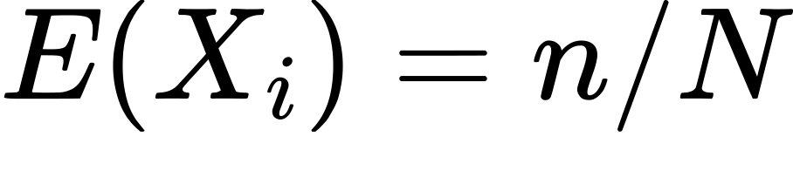，故 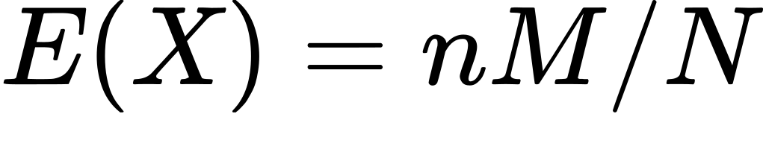。n 个球随机放入 M 个盒子，有球盒子数 X 的期望为 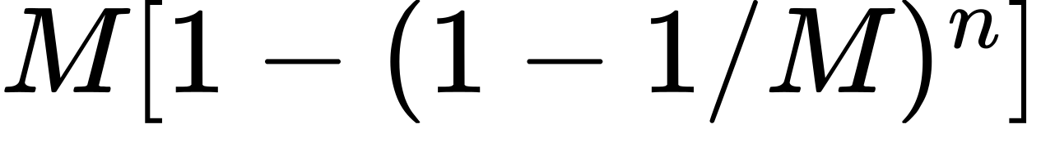。

4.2 方差
定义：若 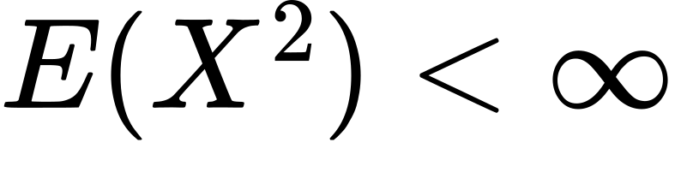，称 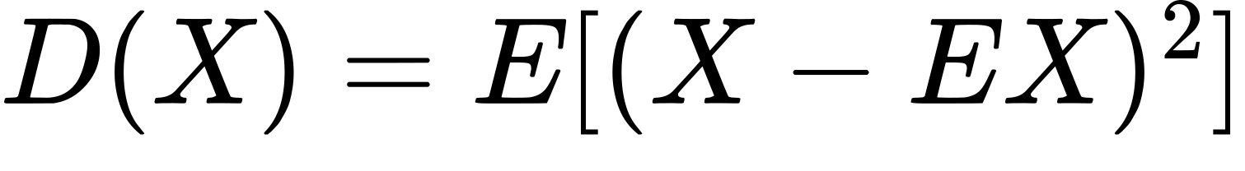 为 X 的方差（记 Var(X)），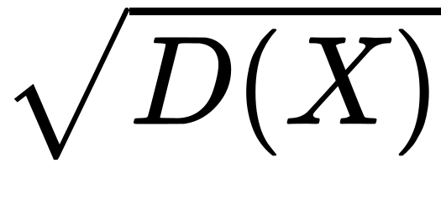 为标准差（均方差）。方差刻画取值偏离均值的离散程度。
计算式 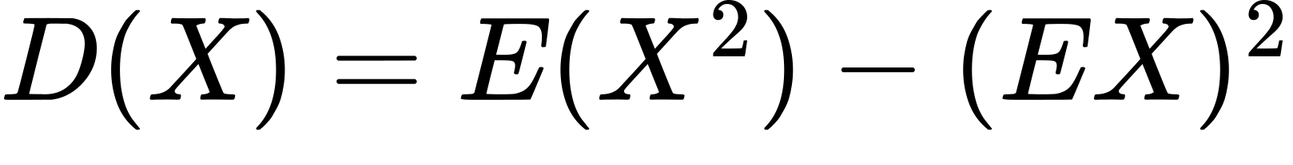 是最常用的公式。离散型 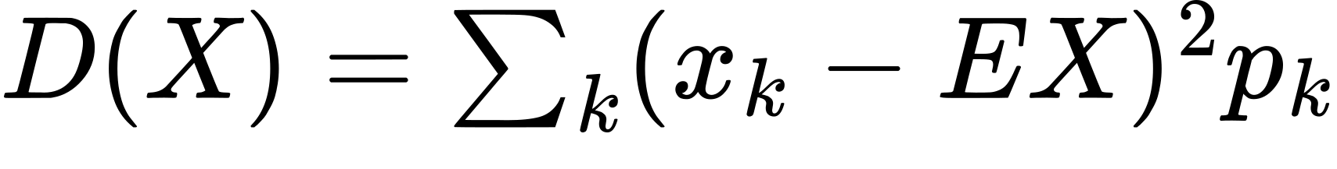；连续型 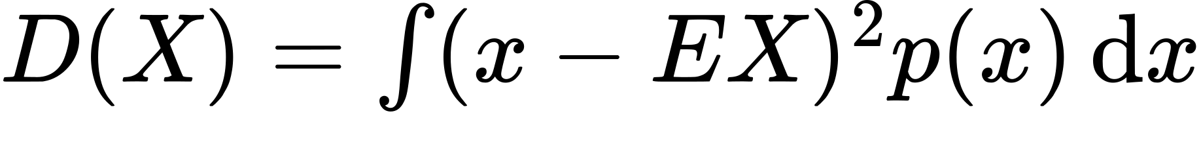。
方差的性质：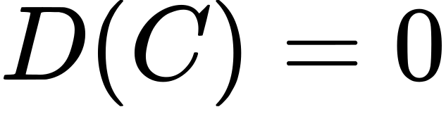；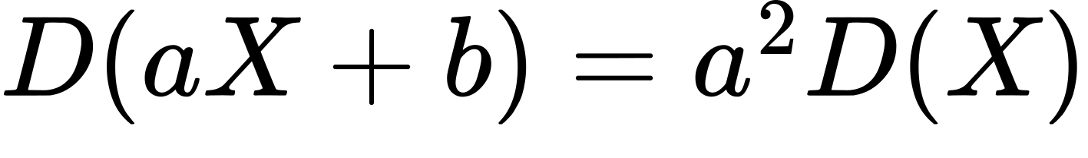；一般地
当 X、Y 独立时 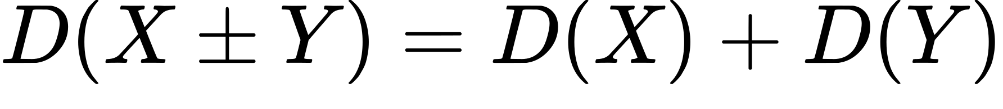。推广：n 个两两独立随机变量之和的方差等于方差之和。
切比雪夫不等式 设 EX、DX 存在，则对任意 
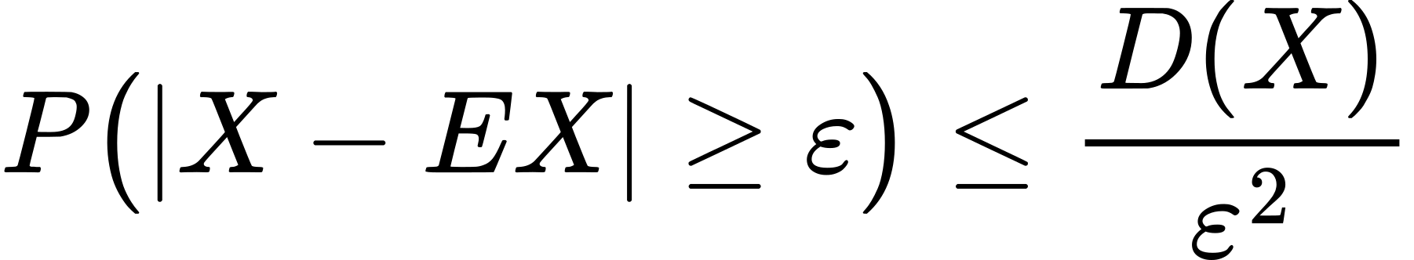
它只用期望和方差给出偏离均值的概率上界，是证明大数定律的关键工具。由它还可证：若 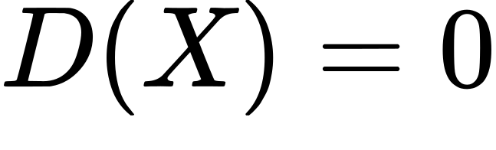，则 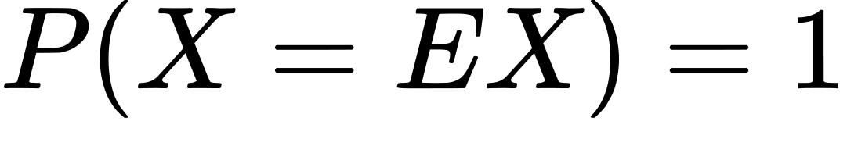（方差为零等价于以概率 1 为常数）。

4.3 协方差与相关系数
协方差：。计算式
协方差的性质：(1) 对称性 ；(2) ；(3) ；(4) X、Y 独立时 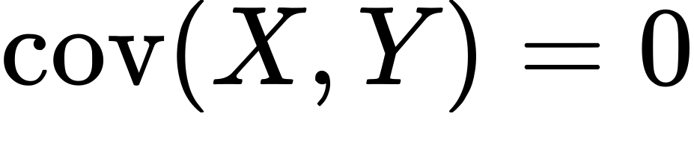（反之不一定）。
柯西–施瓦茨不等式：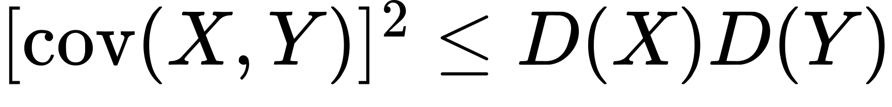，等号成立的充要条件是存在不全为零的常数 a、b，使 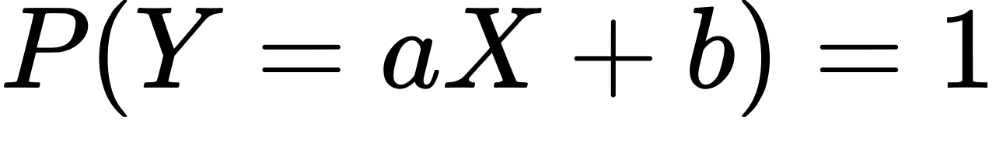。
标准化随机变量：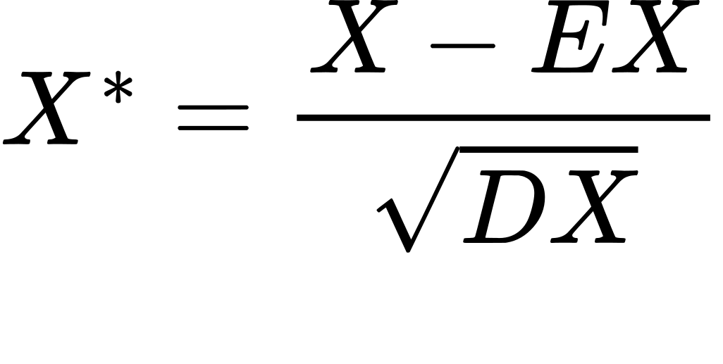，则 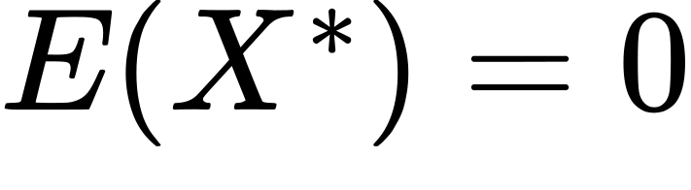，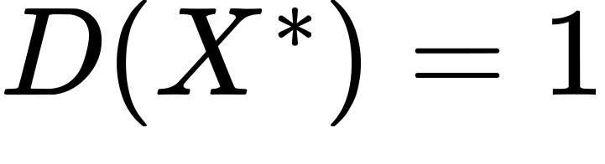。
相关系数：设 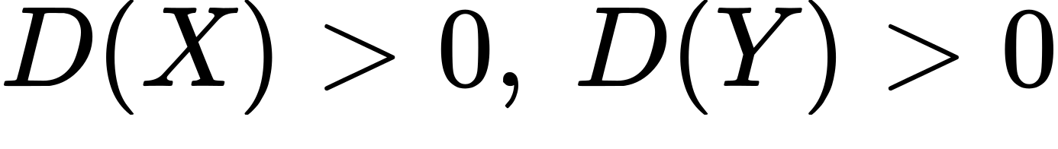，称
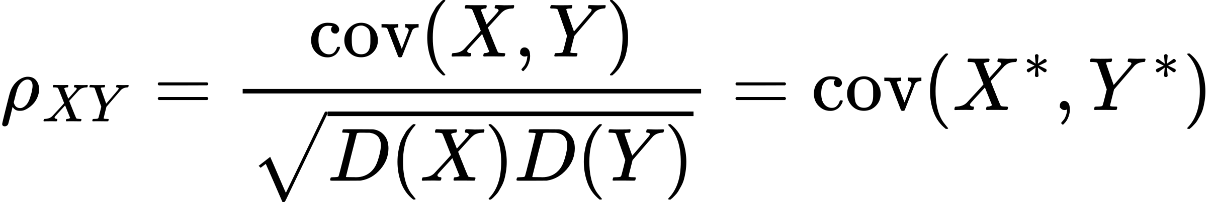
相关系数的性质：
- 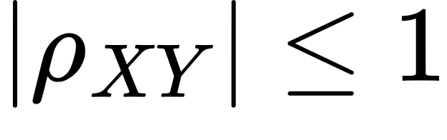；
- 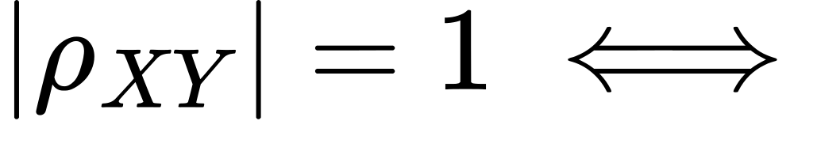 存在常数 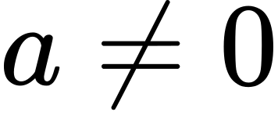、b 使 （完全线性相关）；
- 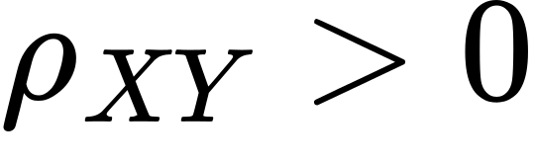 正相关、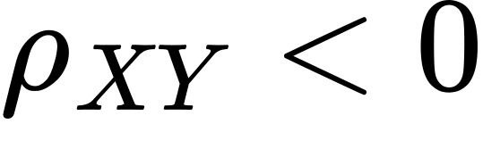 负相关、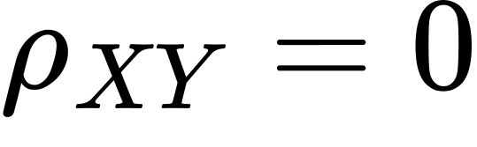 称不相关； 越接近 1 线性关系越强；
- X、Y 独立  不相关，反之不一定；
- 不相关的四个等价条件：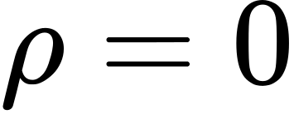  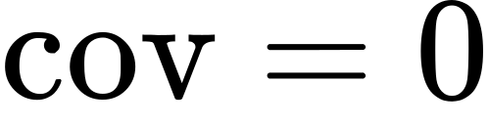 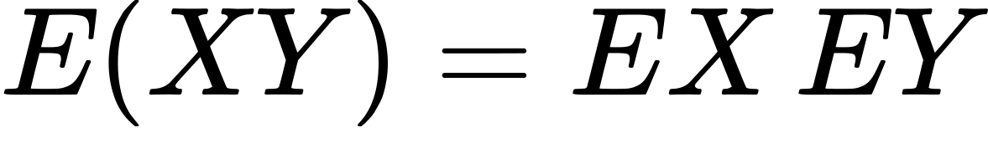 。
反例（独立≠不相关） ，：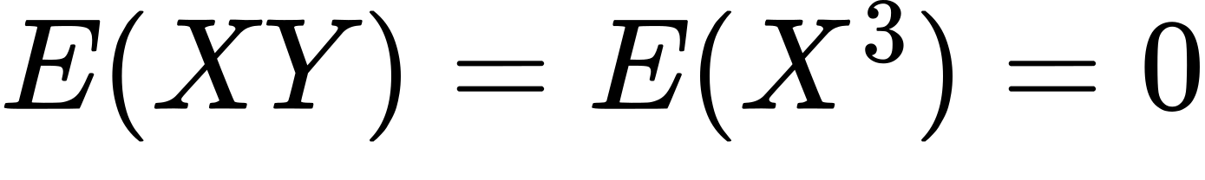，故 cov=0，X 与 Y 不相关，但 Y 是 X 的确定性函数，当然不独立——相关系数只刻画线性关联。
二元正态的特殊性： 时 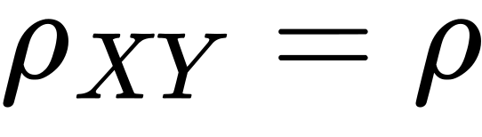，且独立 不相关 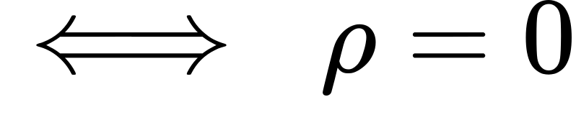。

4.4 矩与协方差阵
k 阶原点矩：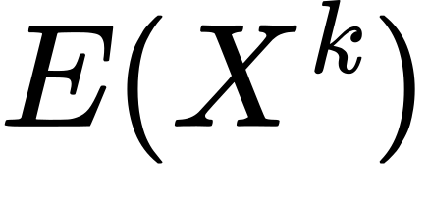（k=1 即期望）；k 阶中心矩：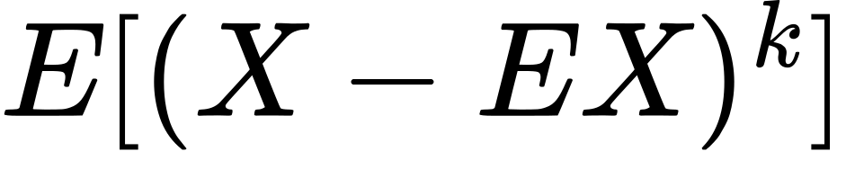（k=2 即方差）。偏度 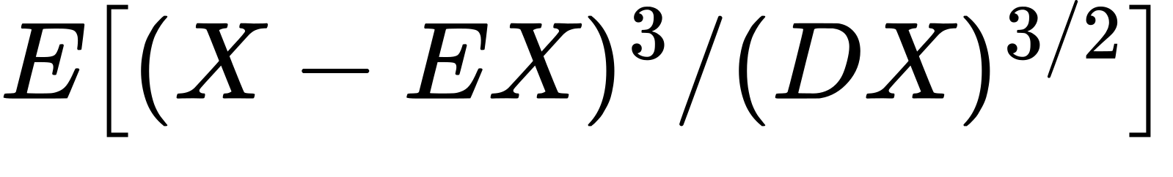 刻画对称性，峰度 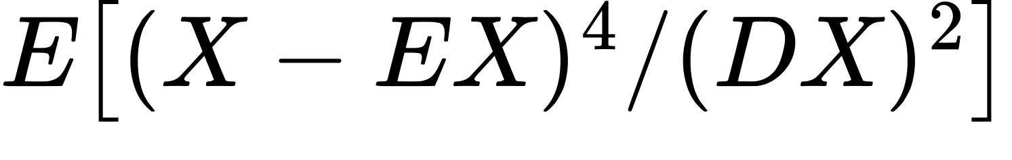 刻画峰态。
协方差阵：n 元随机向量 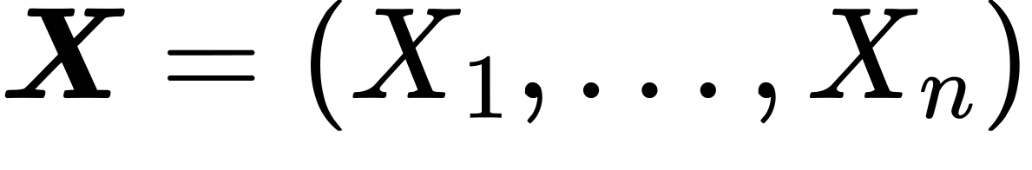 的协方差阵 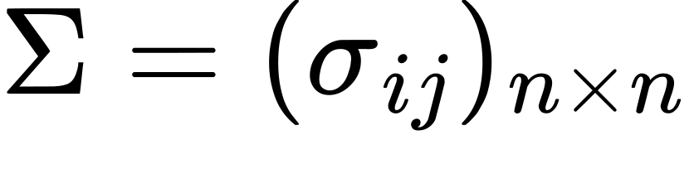，其中 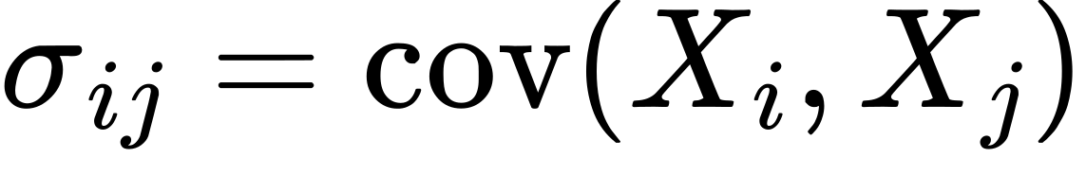；对角元为各分量方差， 为对称半正定阵。
常用分布的期望与方差速查
分布 | 记号 | 期望 EX | 方差 DX
0-1 分布 | 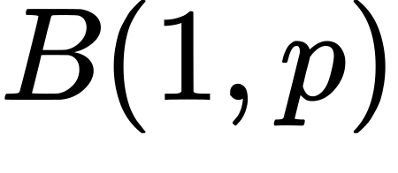 |  | 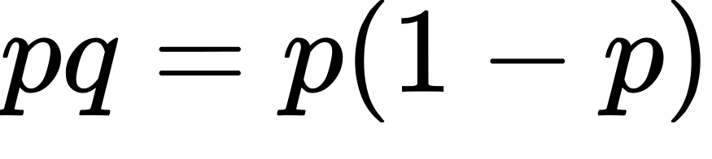
二项分布 | 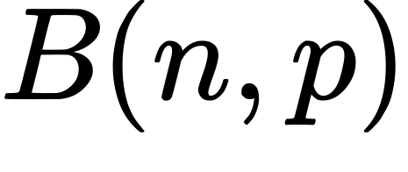 | 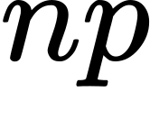 | 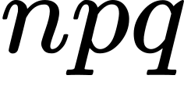
泊松分布 | 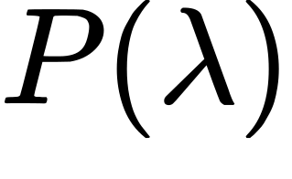 | 
几何分布 | 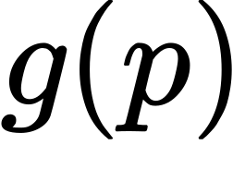 |  | 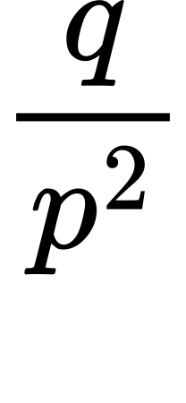
均匀分布 | 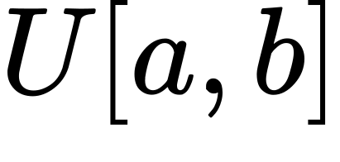 | 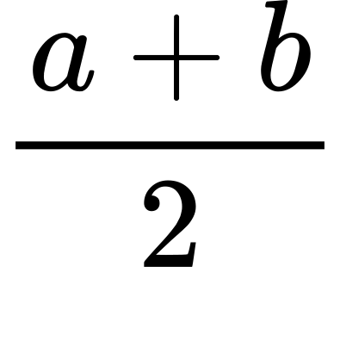 | 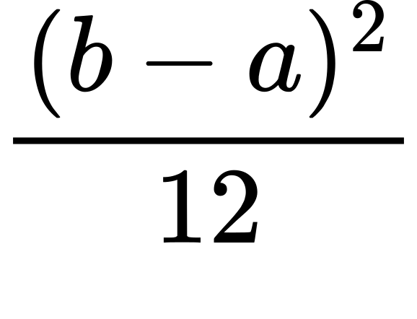
指数分布 | 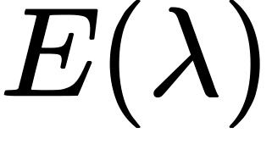 |  | 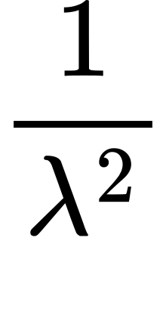
正态分布 | 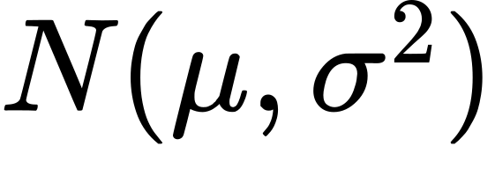 |  | 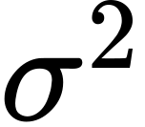
标准正态 |  |  | 
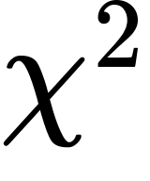 分布 | 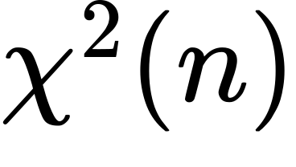 |  | 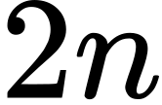
本章考点 利用性质求常见分布组合的期望与方差（如 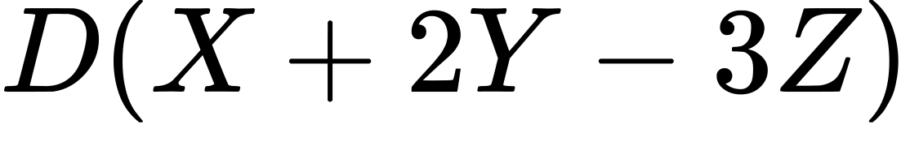）；利用定义求期望、方差、协方差、相关系数（离散、连续、函数三种类型）；实际应用问题中的期望与方差。

第五章 极限理论
本章回答概率论的认识论问题：为什么可以用频率估计概率、用样本均值估计期望。大数定律给出“平均趋于稳定”的数学保证，中心极限定理进一步给出“波动服从正态”的精确刻画。

5.1 大数定律
依概率收敛：随机变量序列 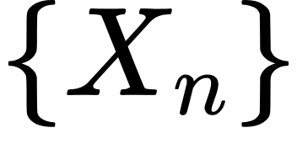 满足对任意 有 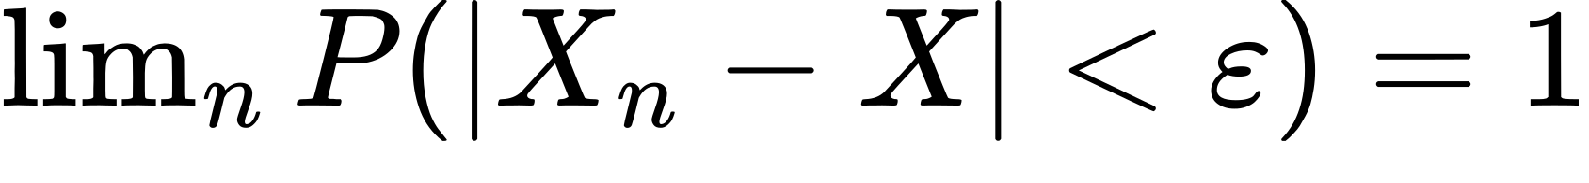（等价地 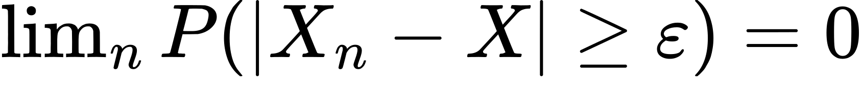），记为 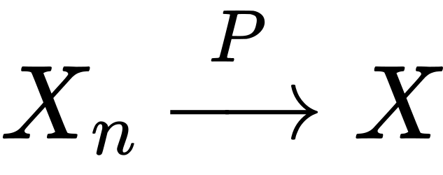。
大数定律：若 满足 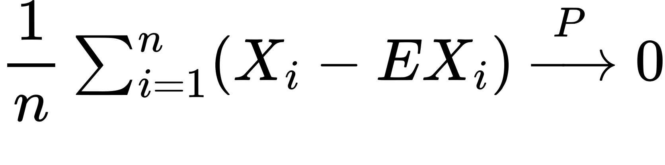，则称其服从大数定律。
三个大数定律
- 切比雪夫大数定律： 两两不相关，且存在常数 C 使 ，则服从大数定律。证明用切比雪夫不等式 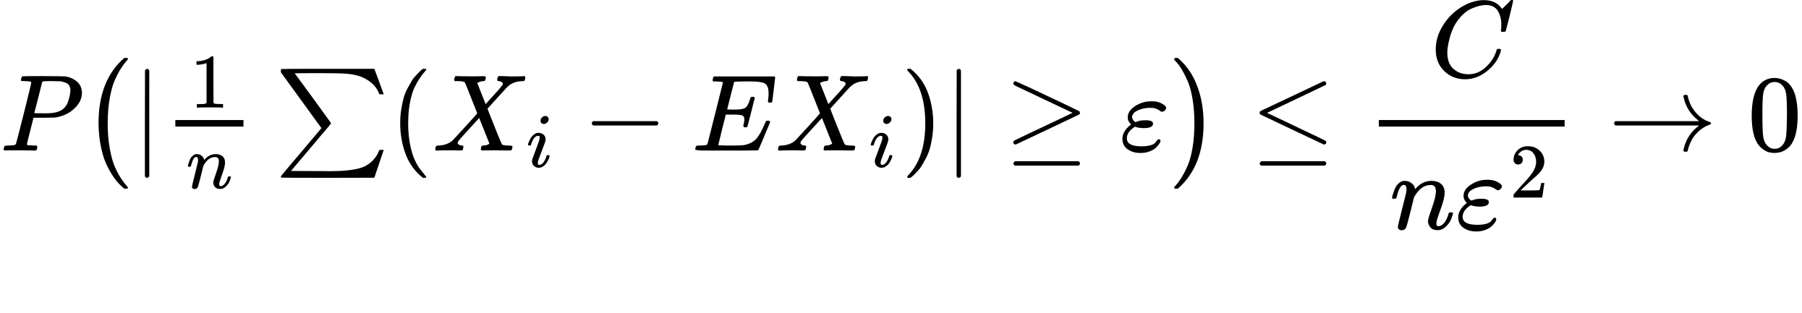；
- 辛钦大数定律： 独立同分布且期望存在 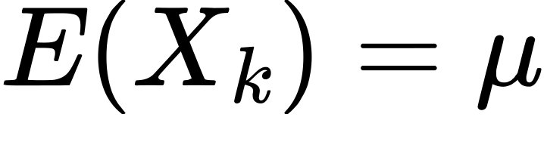，则 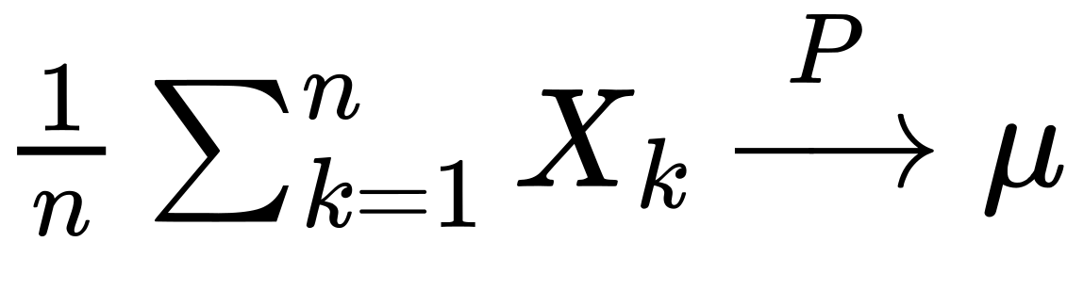（对同分布不再要求方差存在）；
- 伯努利大数定律：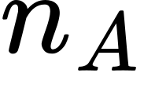 为 n 次独立重复试验中 A 发生的次数，则 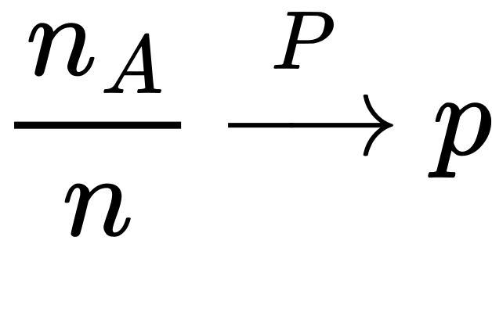——频率稳定性的理论依据。
蒙特卡洛积分：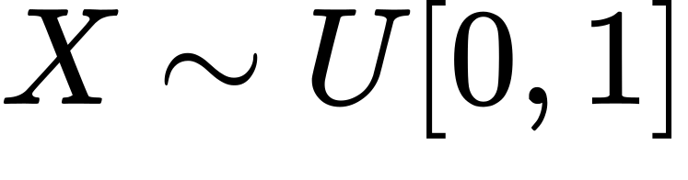 时 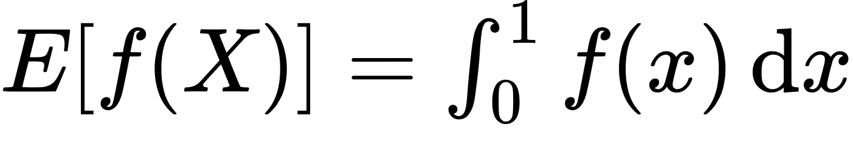，故可用 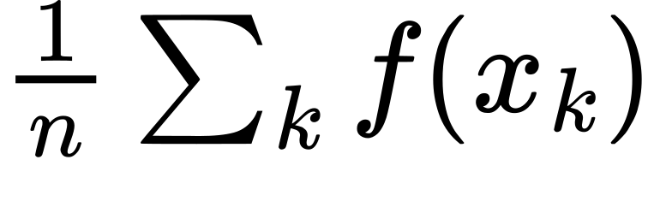 近似定积分。

5.2 中心极限定理
依分布收敛：若对 F(x) 的每个连续点有 ，称 依分布收敛于 X，记为 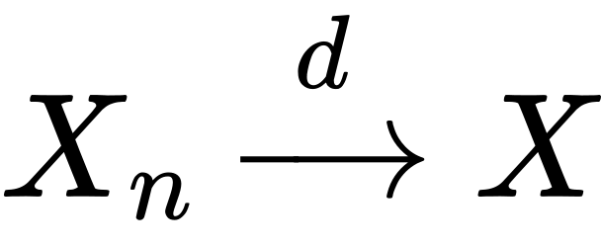。
中心极限定理（一般形式）： 独立、方差有限，若标准化部分和
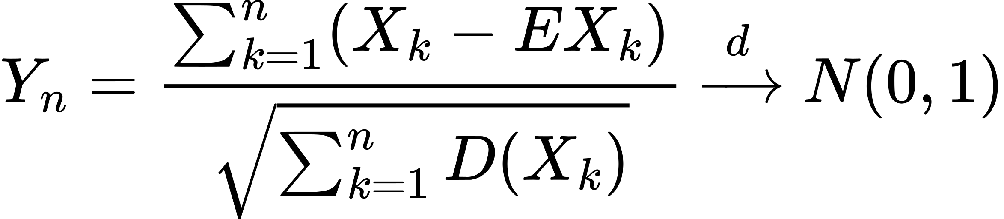
则称 服从中心极限定理。
独立同分布的中心极限定理（定理5.4） 设 独立同分布，，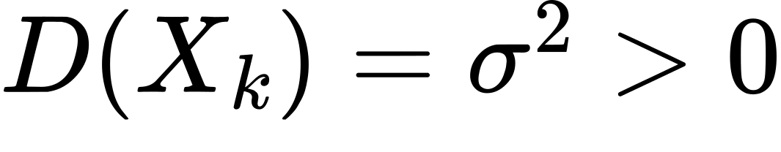，则
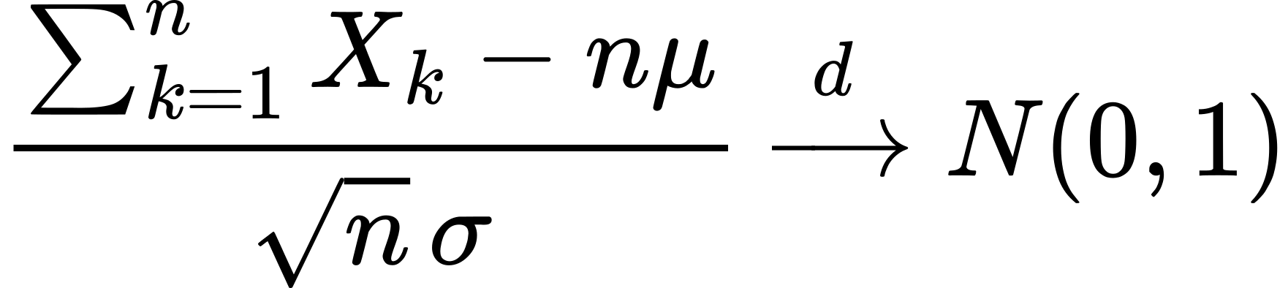
近似计算（考试重点）：当 n 较大时
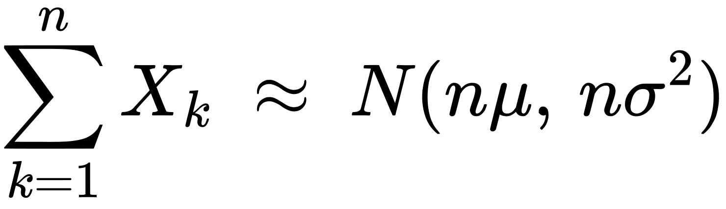
棣莫弗–拉普拉斯积分极限定理（定理5.5）：设 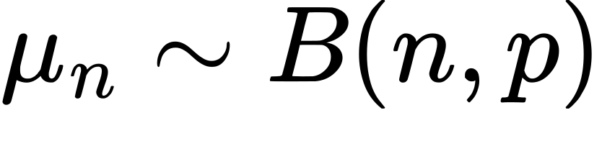，则对任意实数 x
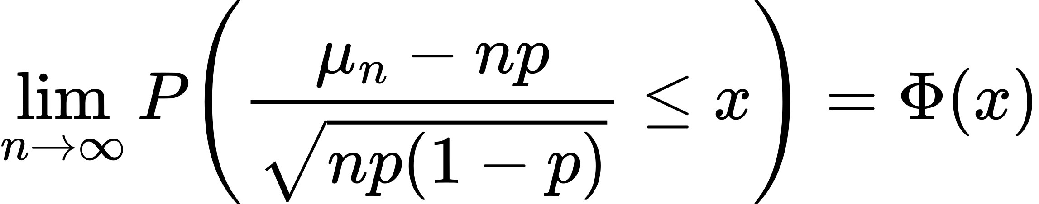
即二项分布在 n 大时可用正态近似（中心极限定理在伯努利试验中的特例）。
典型例题：100 名员工参加考试，通过率 0.8，求至少 75 人通过的概率。设 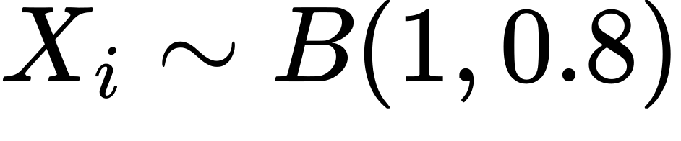，
中心极限定理比大数定律更精确：大数定律只给出 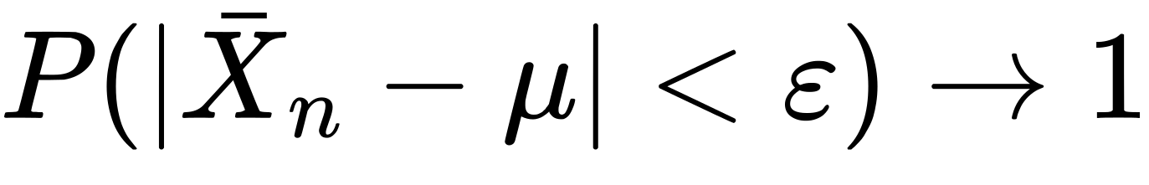；中心极限定理给出收敛速度
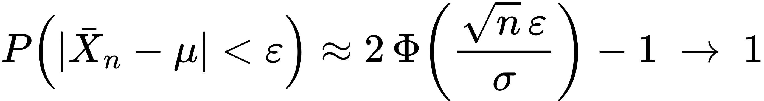
本章考点 大数定律三个定理的条件差异（切比雪夫要求两两不相关且方差有界；辛钦要求独立同分布、期望存在）；利用中心极限定理近似计算概率（先标准化：减去期望、除以标准差）；由概率反求参数（如人数、分位点）。

第六章 样本与统计量
数理统计是用样本推断总体的学科。与数学的演绎思维不同，统计是归纳思维：由样本数据出发，借助抽样分布理论，对总体的未知特征作出推断。

6.1 总体与样本
总体：研究对象的全体，用随机变量 X 表示；个体：总体的每个成员；样本：从总体中抽取的一些个体，用随机向量 表示。
样本的二重性：一次观测后 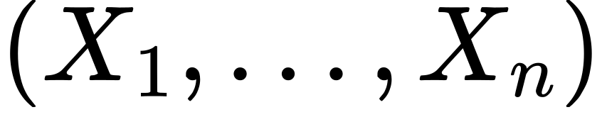 是一组确定的数；但观测前各 X_i 取值未定，应看作随机变量。简单随机样本：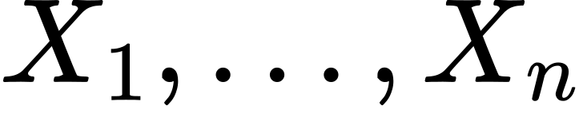 相互独立且与总体 X 同分布（i.i.d.）。

6.2 统计量与抽样分布
统计量：样本的不含未知参数的函数 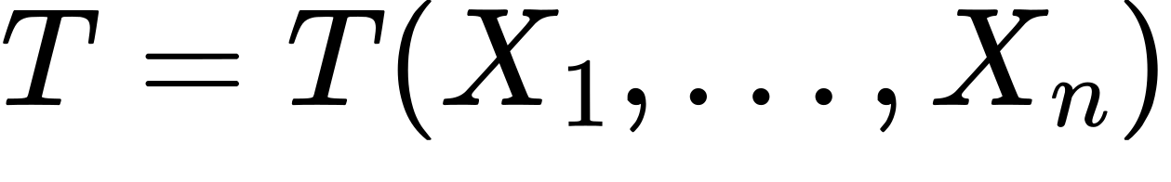。统计量的分布称为抽样分布。常用统计量：
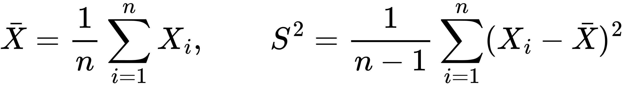
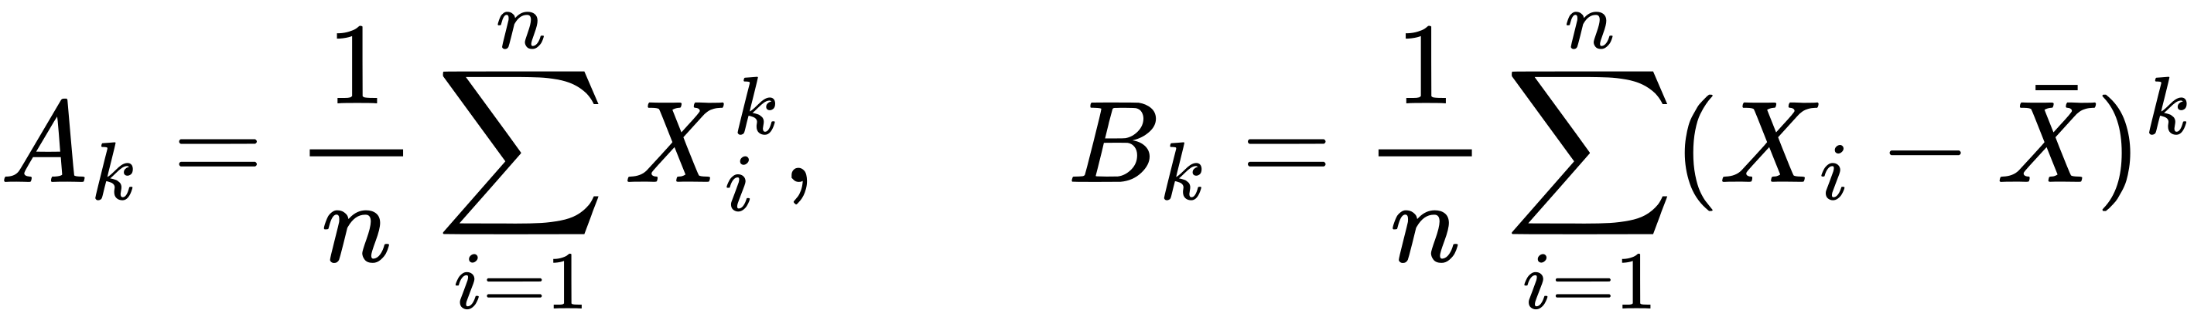
 为样本 k 阶原点矩，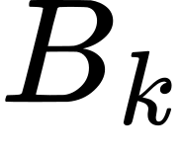 为样本 k 阶中心矩。二维样本的样本协方差 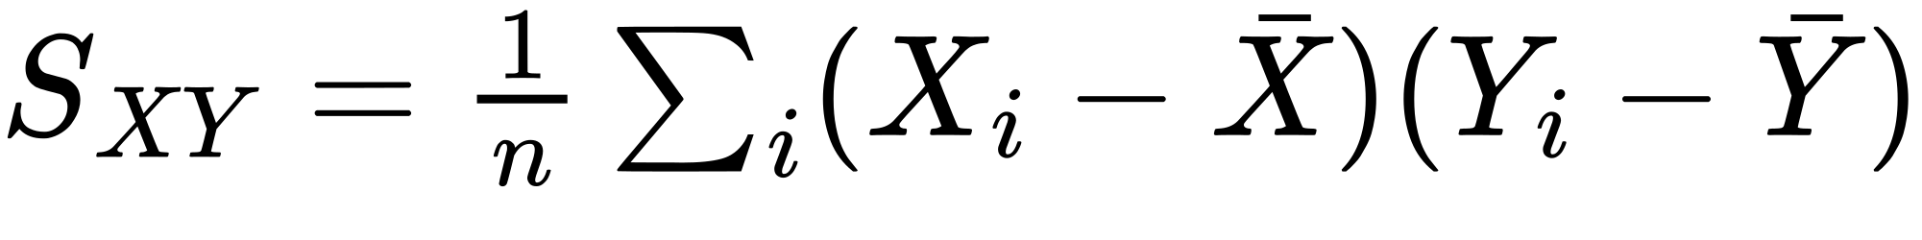，样本相关系数 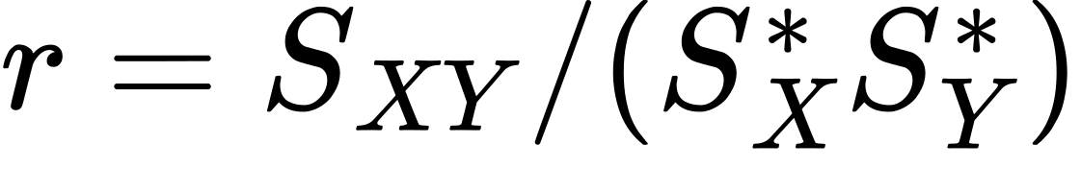。
设总体均值 、方差 ，样本容量 n，则 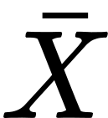 的期望为 、方差为 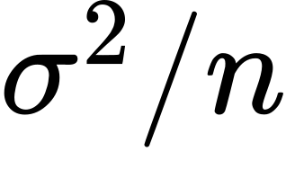；由中心极限定理，n 较大时近似地 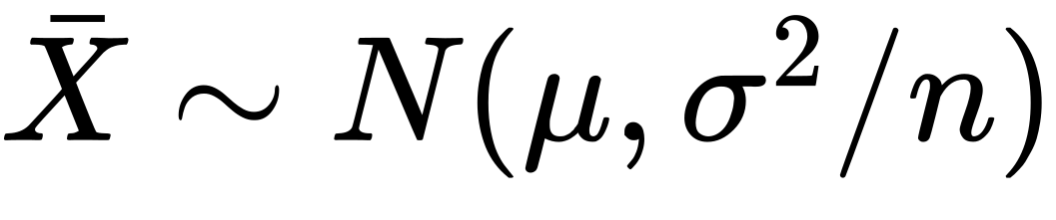（大样本理论求极限分布；小样本理论求精确分布）。

6.3 三大抽样分布与上 α 分位点
1. χ² 分布 设 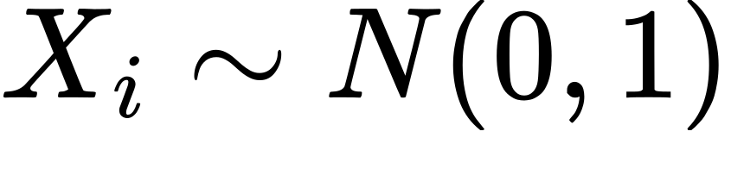（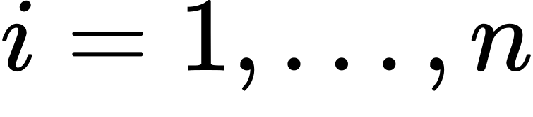）相互独立，则
密度 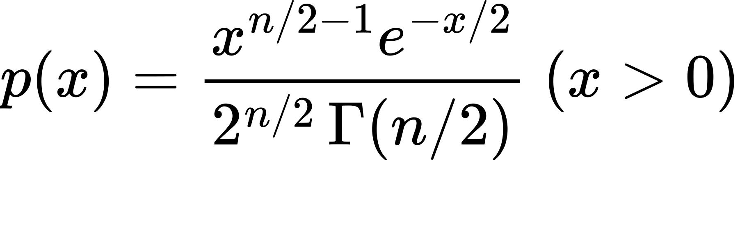。性质：可加性 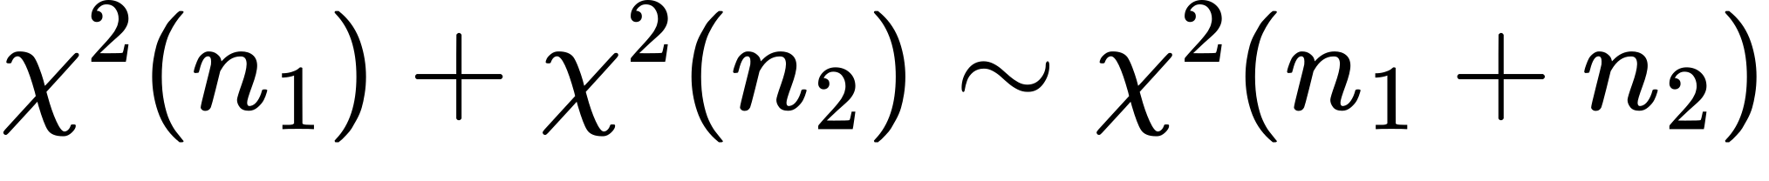（独立）；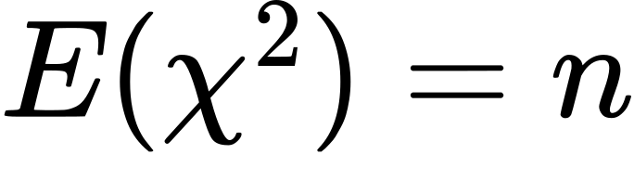，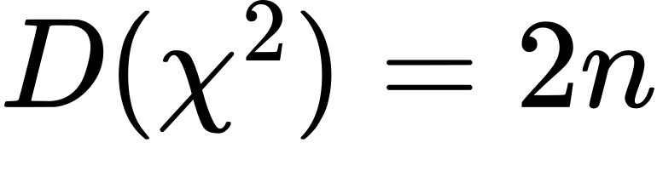。
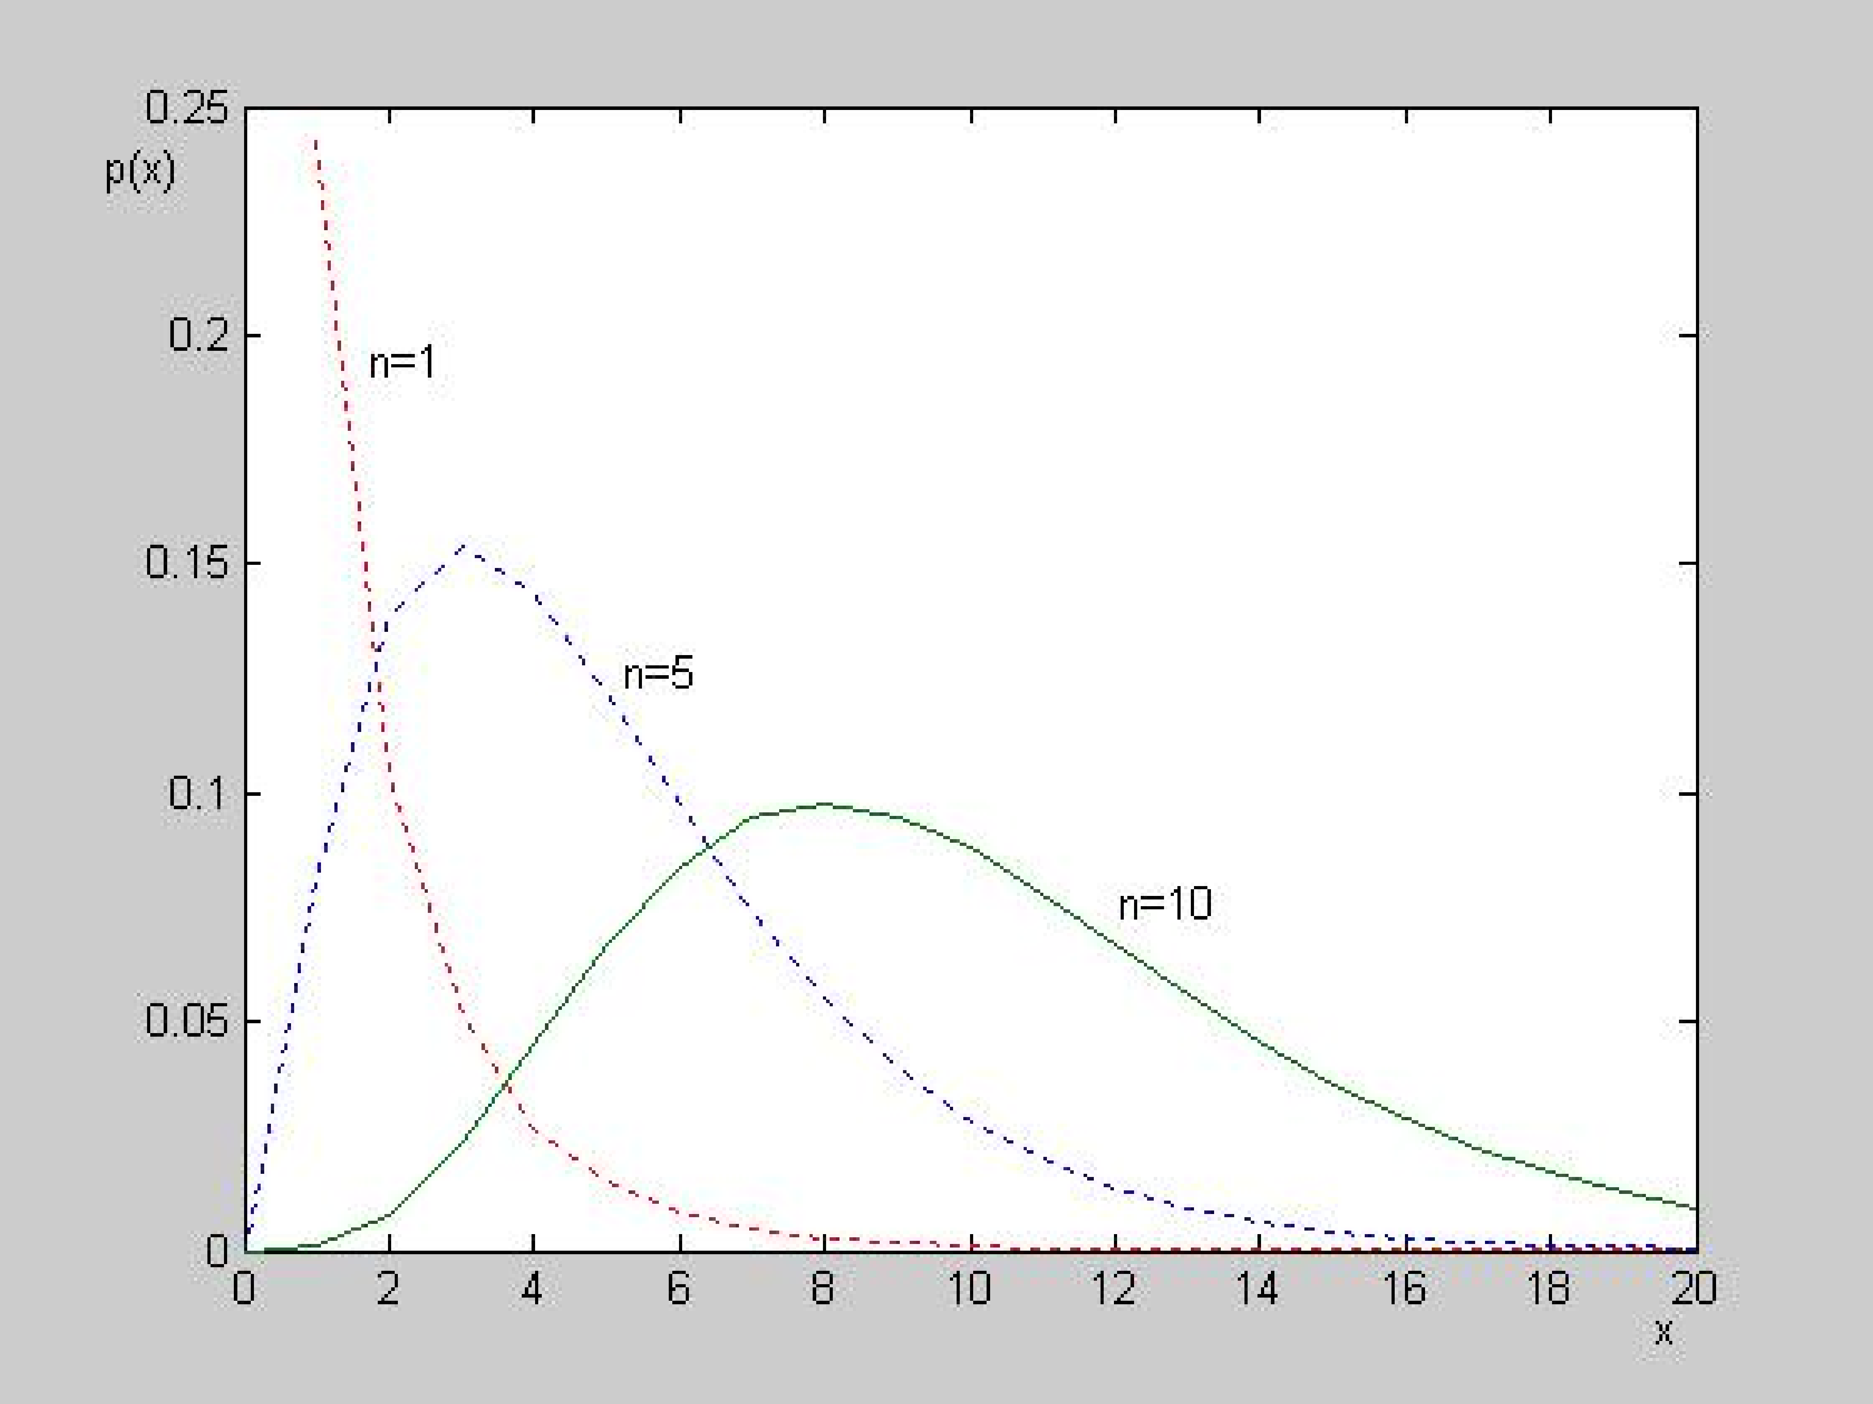
图6-1 χ² 分布的密度函数：n 越大图形越扁平、对称性越强（课程课件）
2. t 分布（Student 分布） 设 ，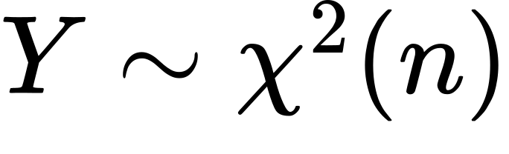 且独立，则
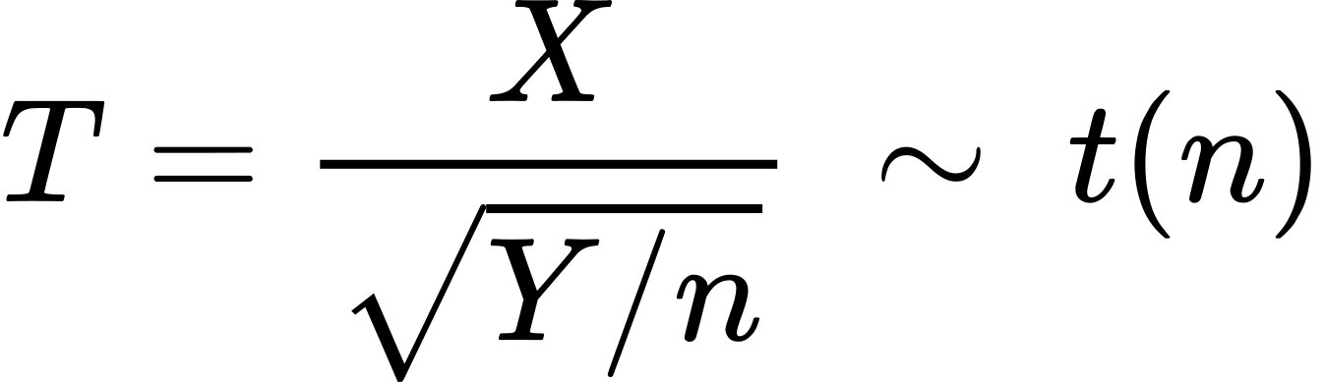
t 分布由英国统计学家 Gosset 于 1908 年以笔名 Student 发表，开创了小样本理论。密度为偶函数（图形关于 y 轴对称），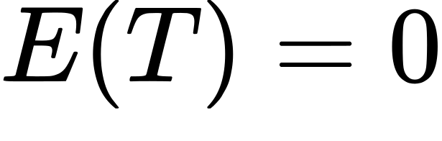； 时 t 分布近似 N(0,1)。
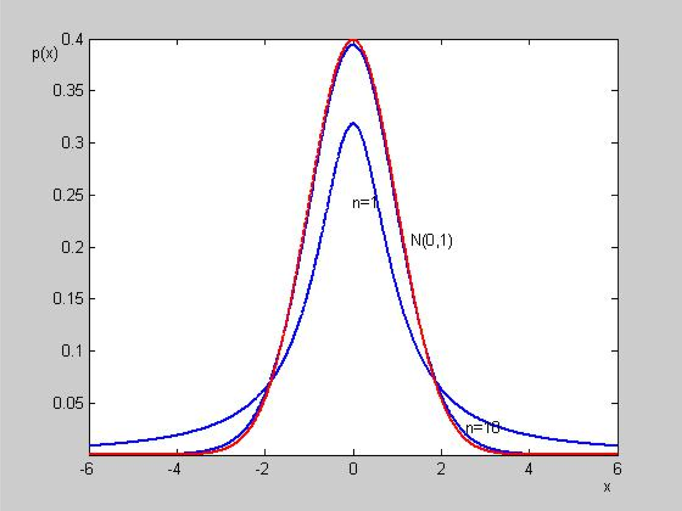
图6-2 t 分布的密度函数（与标准正态比较，课件图）
3. F 分布 设 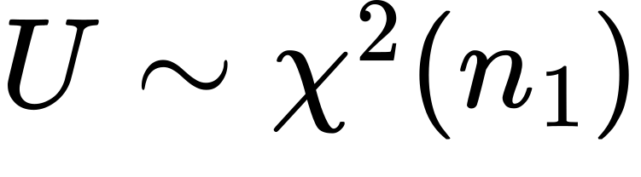，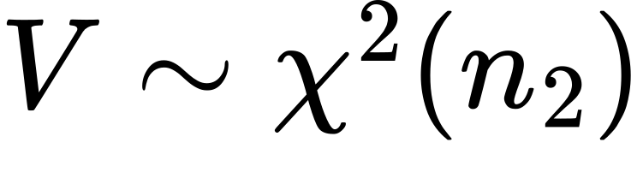 且独立，则
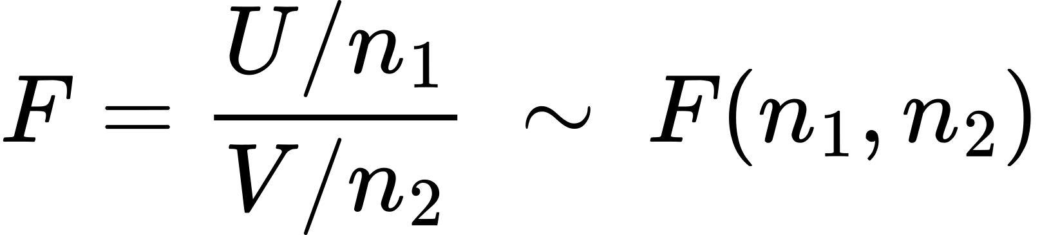
性质：若 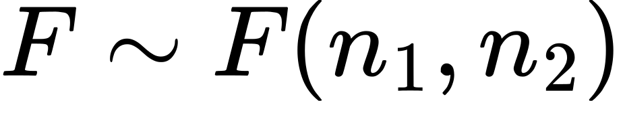，则 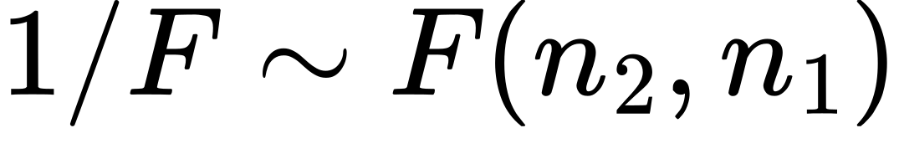；若 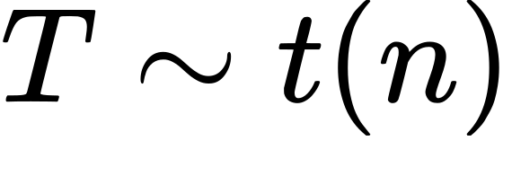，则 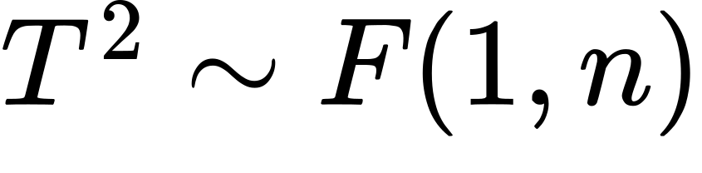；分位点关系 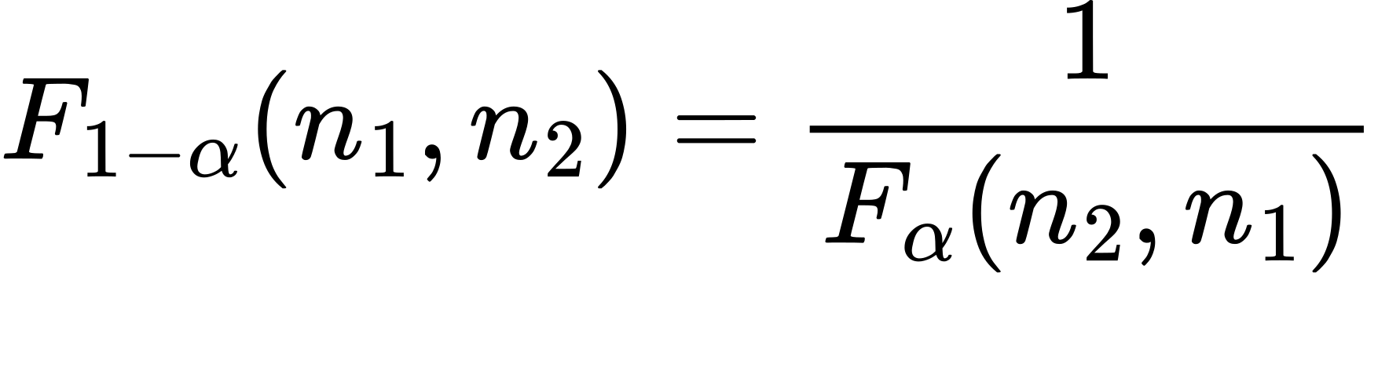。
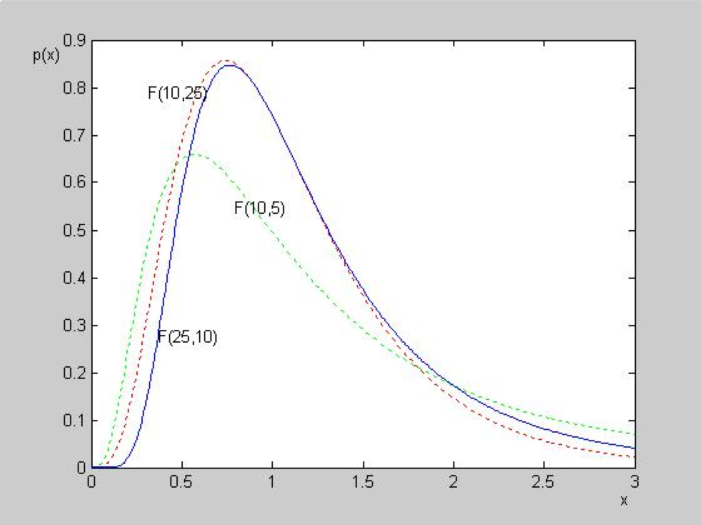
图6-3 F 分布的密度函数（课件图）
4. 上 α 分位点 对 ，称满足 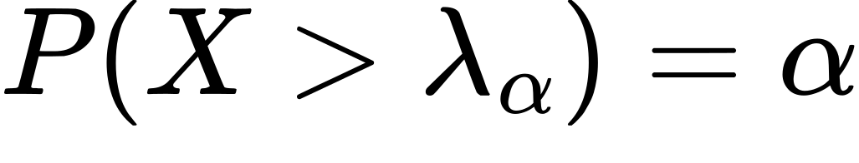 的实数 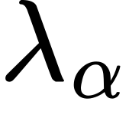 为 X 的上 α 分位点，即 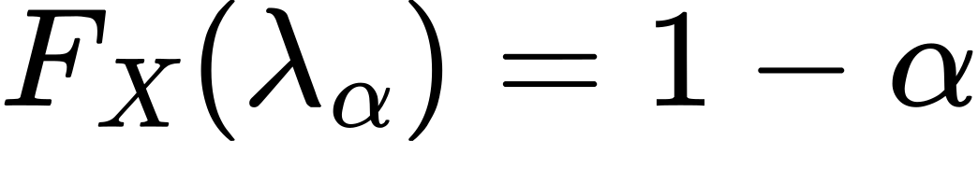。
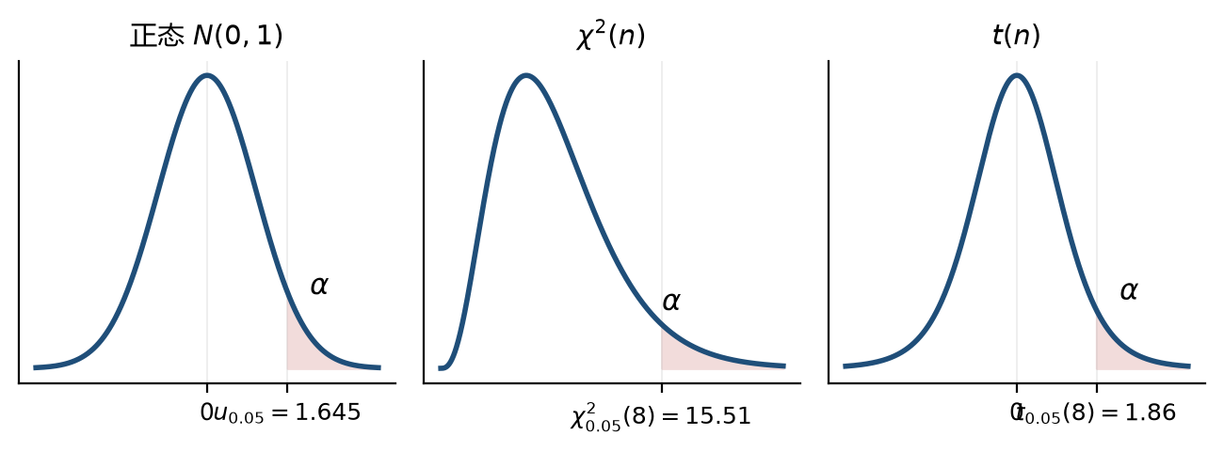
图6-4 上 α 分位点的含义（正态、χ²、t，阴影面积为 α）

6.4 正态总体的抽样分布定理
定理（正态总体样本均值与方差的分布） 设总体 ， 为样本， 与 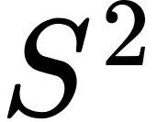 为样本均值与样本方差，则
证明思路：作正交变换 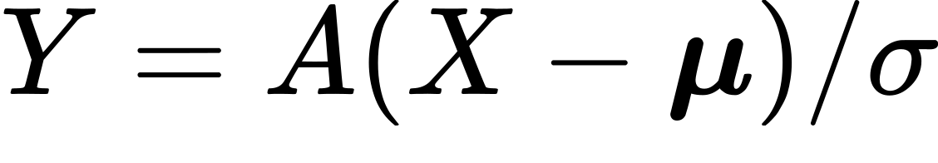（A 首行为 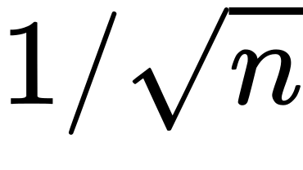），Y 的各分量为独立标准正态，且 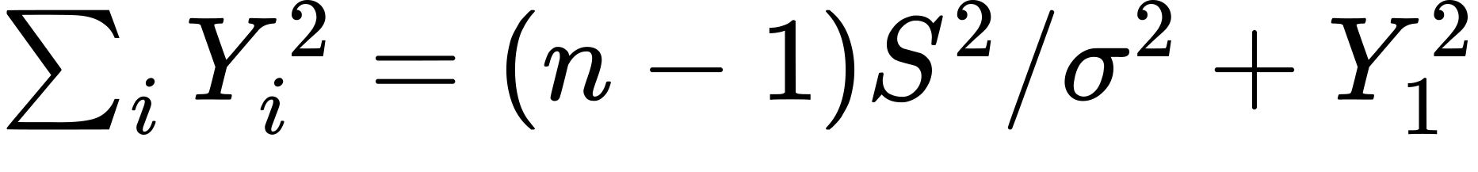。
推论 1（单样本）：
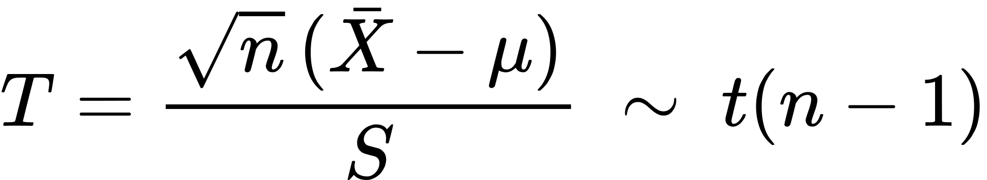
推论 2（两样本方差比）：两个独立正态总体（同方差 ），样本方差 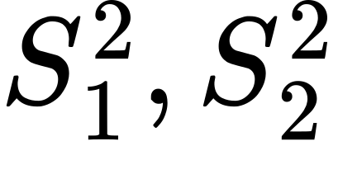，则
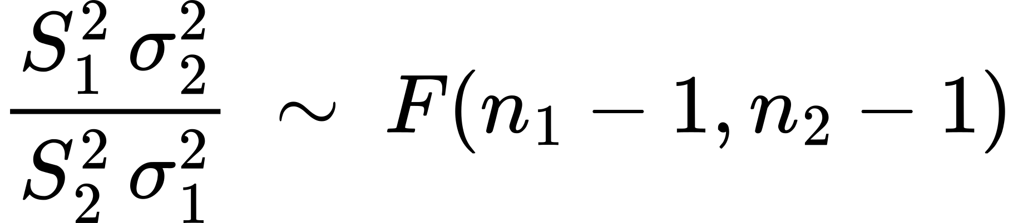
推论 3（两样本均值差，方差未知但相等）：
本章考点 判断正态总体下统计量服从什么分布、求自由度与参数（先凑 、、、 的结构）； 与 独立这一性质在构造统计量时反复使用。

第七章 参数估计
统计推断的两大任务：估计与检验。本章处理参数估计：用统计量 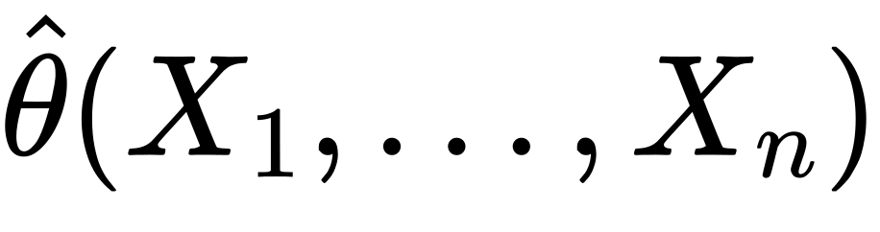 估计总体分布中的未知参数 θ——点估计给出具体数值，区间估计给出可靠程度。

7.1 矩估计
思想：用样本原点矩替换总体的同阶原点矩。设分布含 k 个未知参数 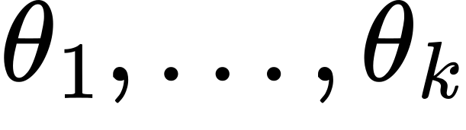：
- 求总体原点矩 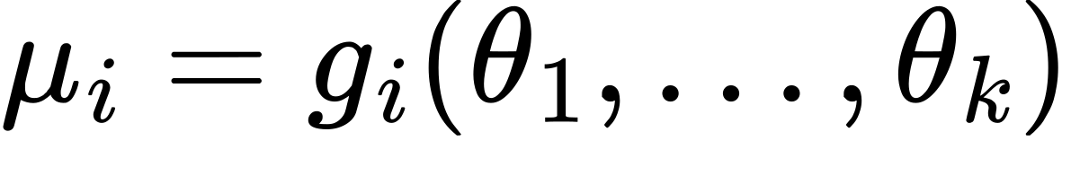，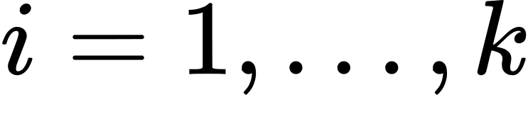；
- 反解 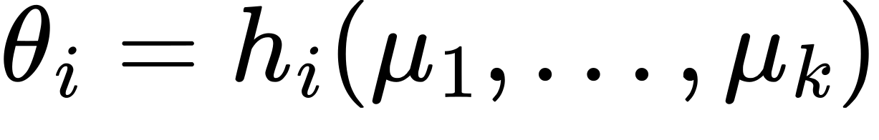；
- 以样本矩  代 ，得矩估计 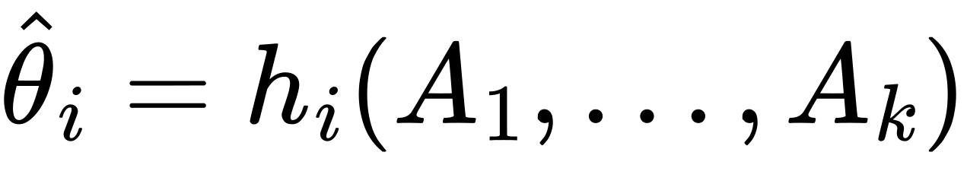。
理论基础：大数定律 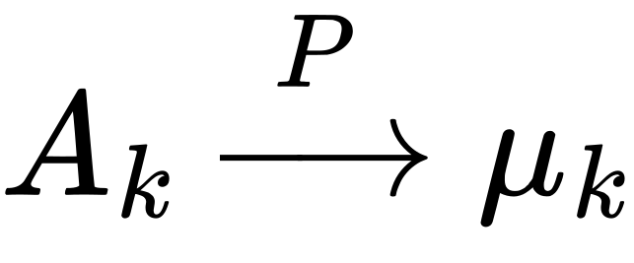，故矩估计一般是一致估计。
例：：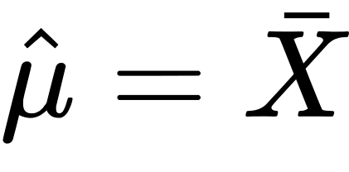，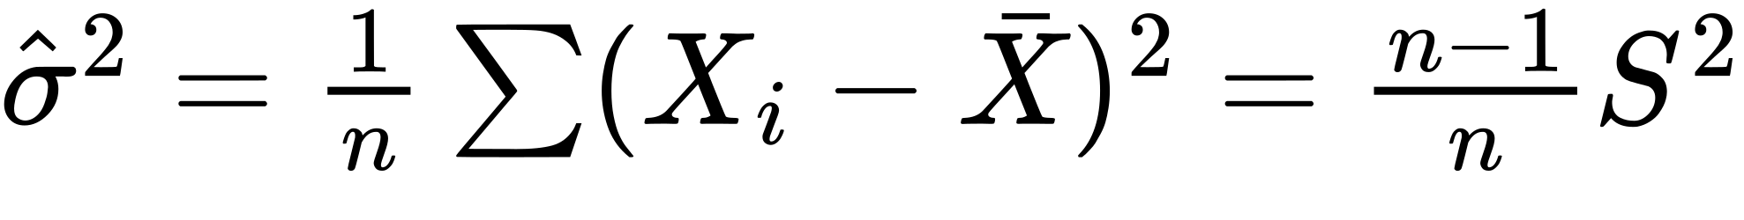。：

7.2 极大似然估计
基本原理：用使样本“出现概率”最大的参数值作为估计。似然函数
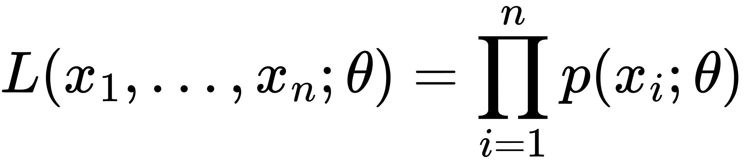
（离散型 p 为分布律，连续型 p 为密度）。步骤：写出 L(θ)；取对数得 ；对 θ 求偏导令其为 0，得似然方程 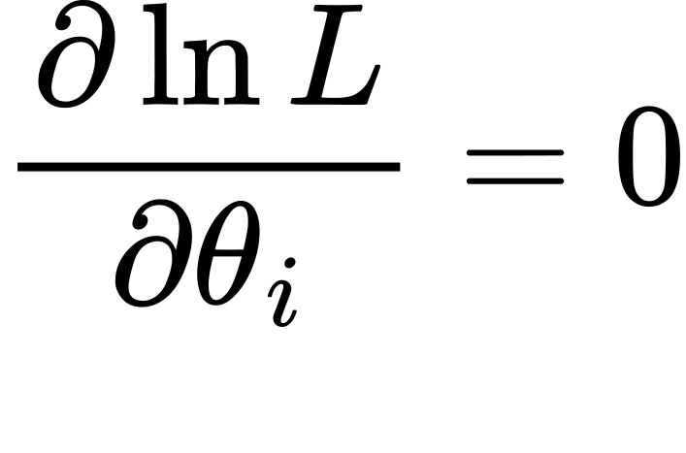；解出参数；验证确为最大值点。
不变性：若 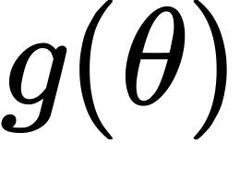 是 θ 的连续函数，则 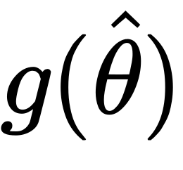 是 的极大似然估计。
例： 的极大似然估计 ，； 时似然函数 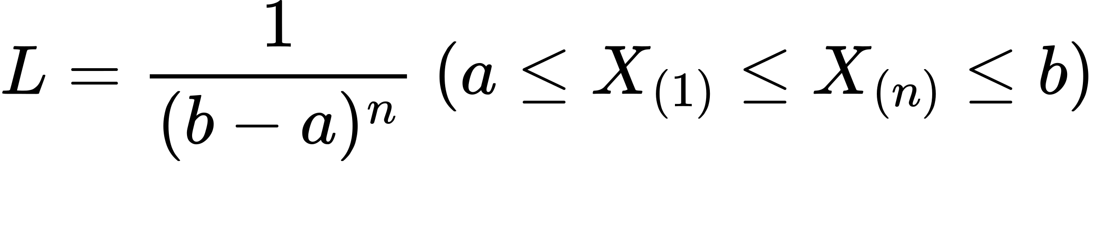，关于 a、b 单调，故
似然方程法失效时（导数为零无解），按单调性分析即可。

7.3 估计量的优良性准则
无偏性：若对一切 θ 有 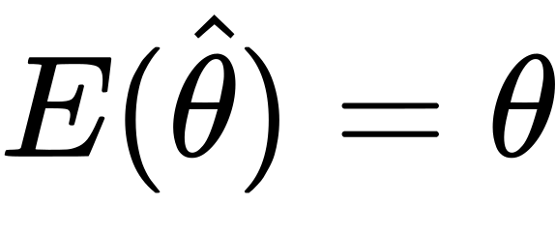，称  为 θ 的无偏估计；若 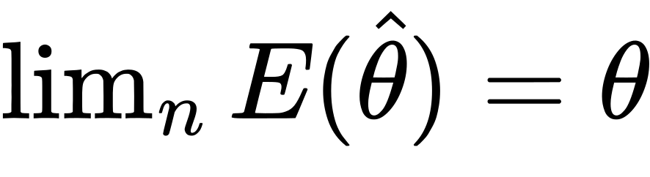，称渐近无偏估计。
- 样本 k 阶原点矩 是总体 k 阶原点矩的无偏估计；
- 样本方差 是 的无偏估计，而修正前 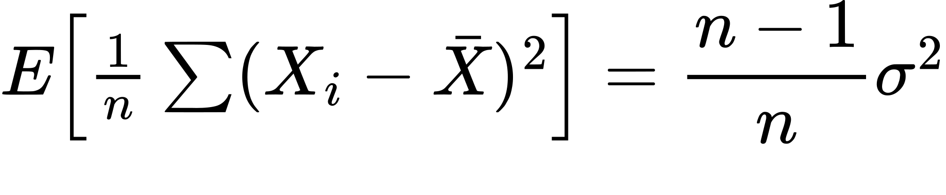（渐近无偏）；
- 对 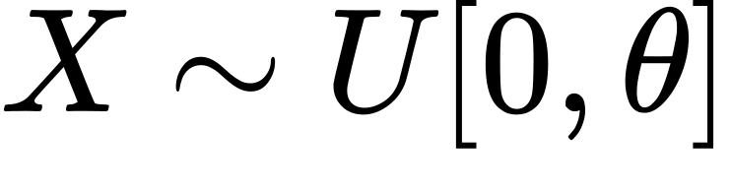，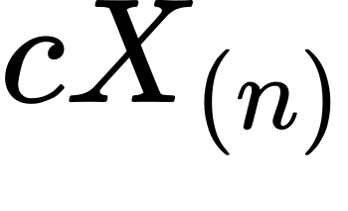 为 θ 的无偏估计当且仅当 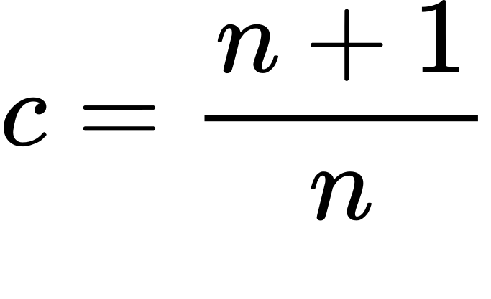。
均方误差（MSE）准则：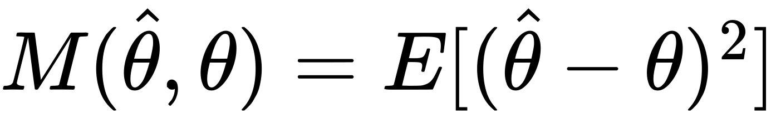，分解为
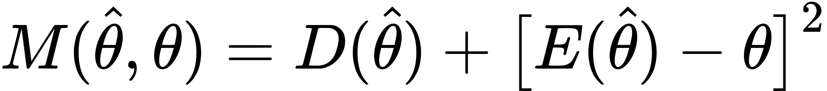
第一项 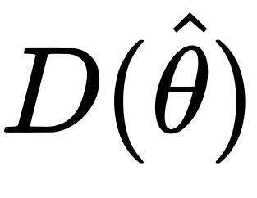 为随机误差，第二项 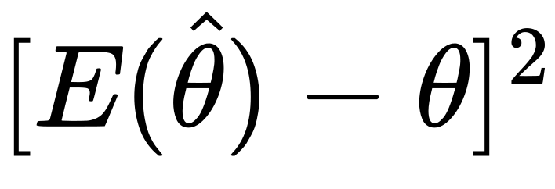 为偏差（系统误差）。均方误差越小越好；比较无偏估计时只需比较方差。
一致性：若 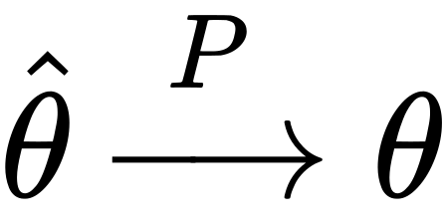，称一致估计。样本量趋于无穷时估计趋于真值；矩估计一般一致，部分极大似然估计也具有一致性。

7.4 区间估计与枢轴变量法
置信区间：若统计量 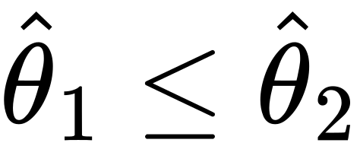 满足 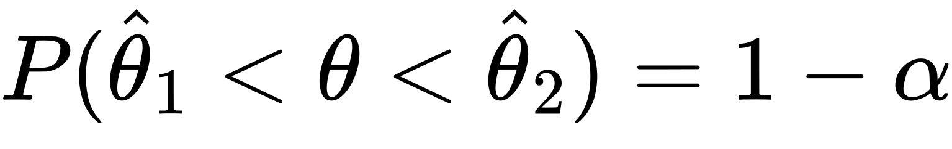，称 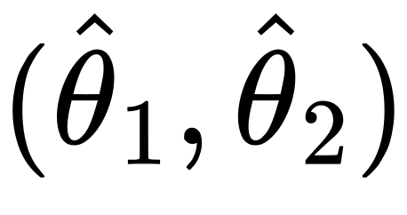 为 θ 的置信系数 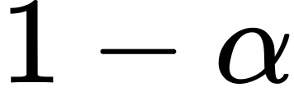（置信度）的置信区间。统计意义：重复抽样 N 次，平均约有 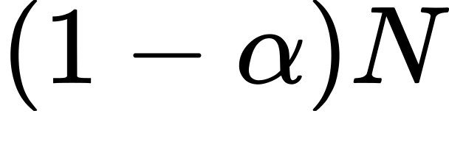 个区间包含真参数。精度：区间长度，原则是在保证置信度下尽量缩短区间。
枢轴变量法三步：
- 构造枢轴变量 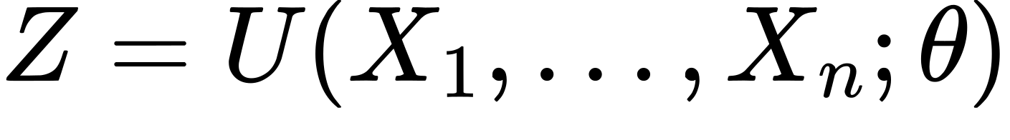：仅含待估参数 θ，且分布已知、与 θ 无关（注意 Z 不是统计量）；
- 对置信度 取分位数 a、b 使 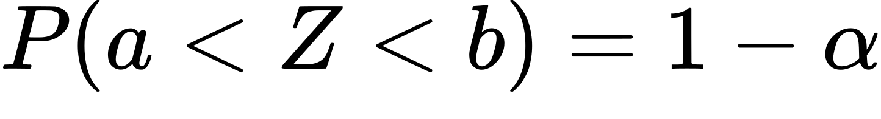；
- 解不等式 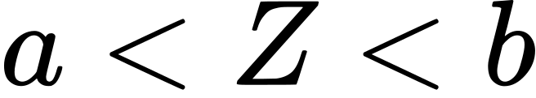 得 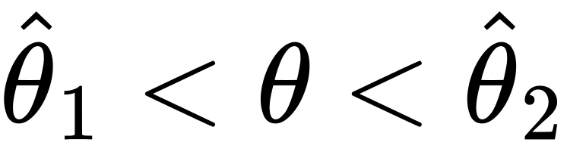。
分位数选取：分布关于 y 轴对称时取 ；不对称时取 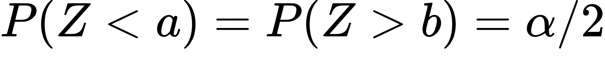（等尾）。
单个正态总体 的区间估计
待估参数 | 条件 | 枢轴变量 | 置信区间（置信度 1-α）
 | 已知 | 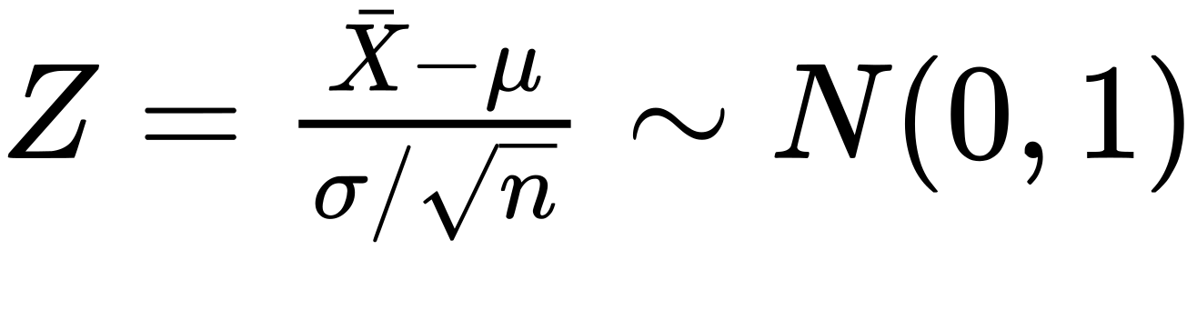 | 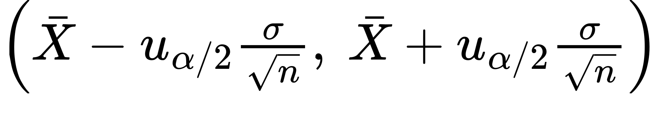
 | 未知 | 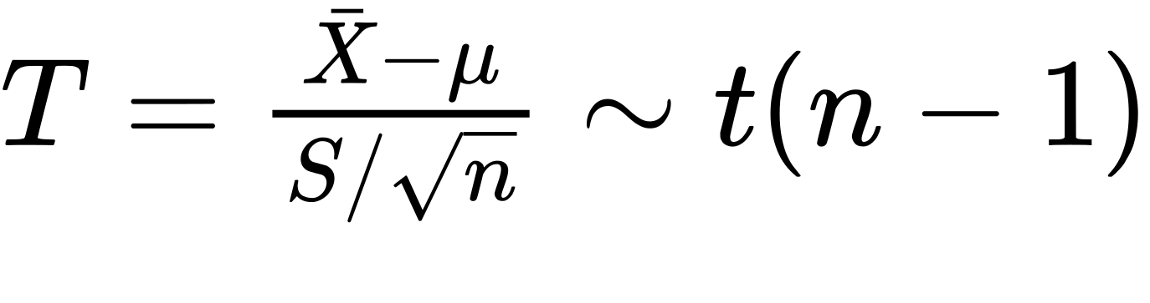 | 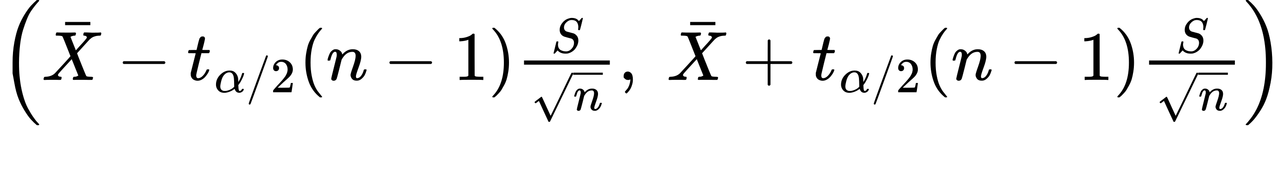
 | 未知 | 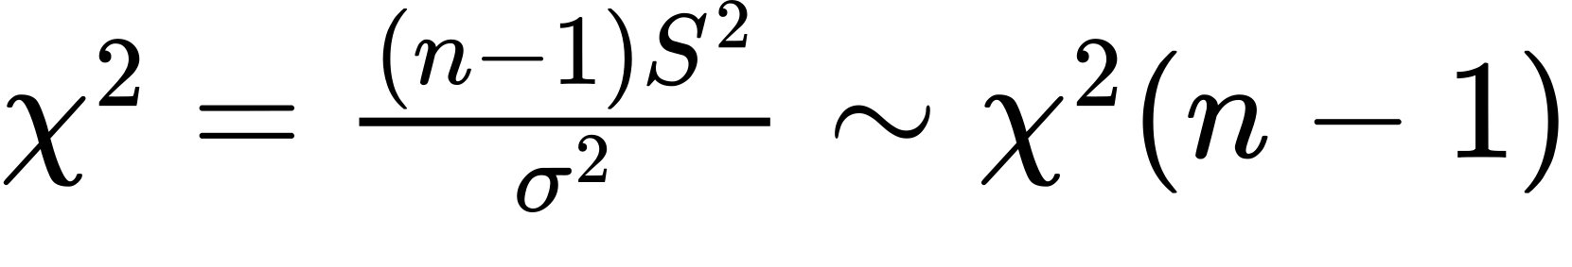 | 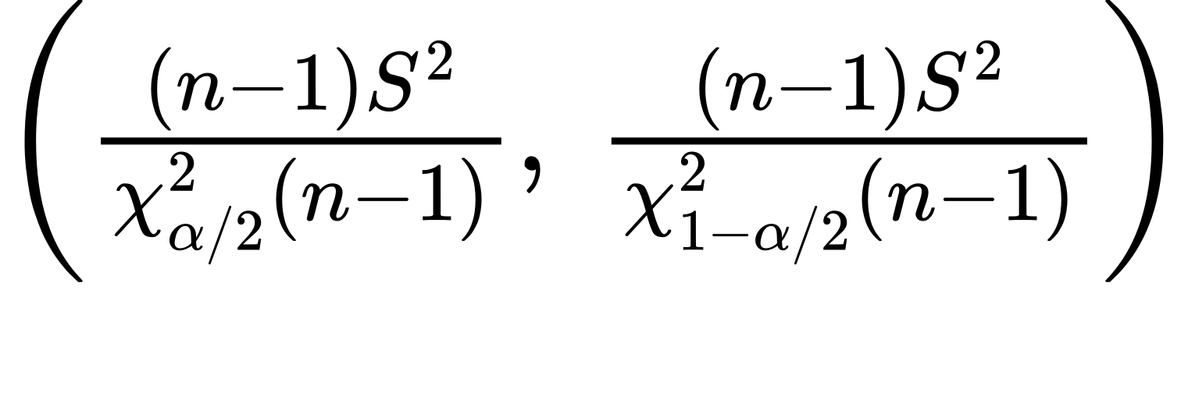
表7-1 单个正态总体参数的区间估计（枢轴变量法）
两个正态总体参数的区间估计
待估参数 | 条件 | 枢轴变量 | 置信区间（置信度 1-α）
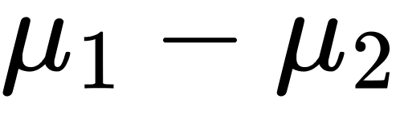 | 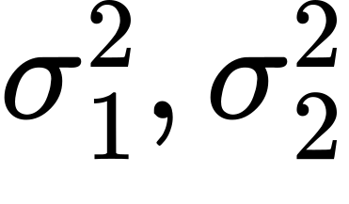 已知 | 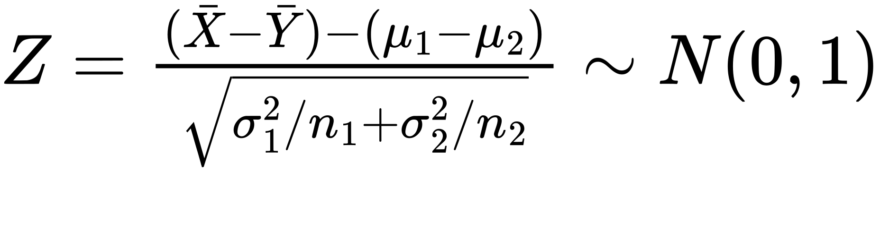 | 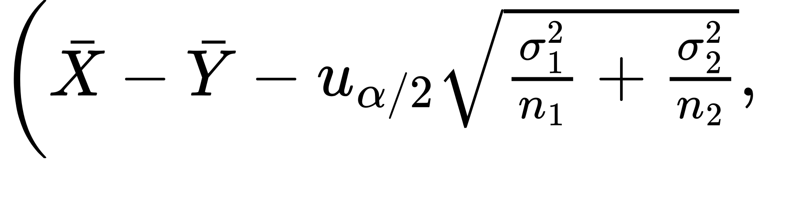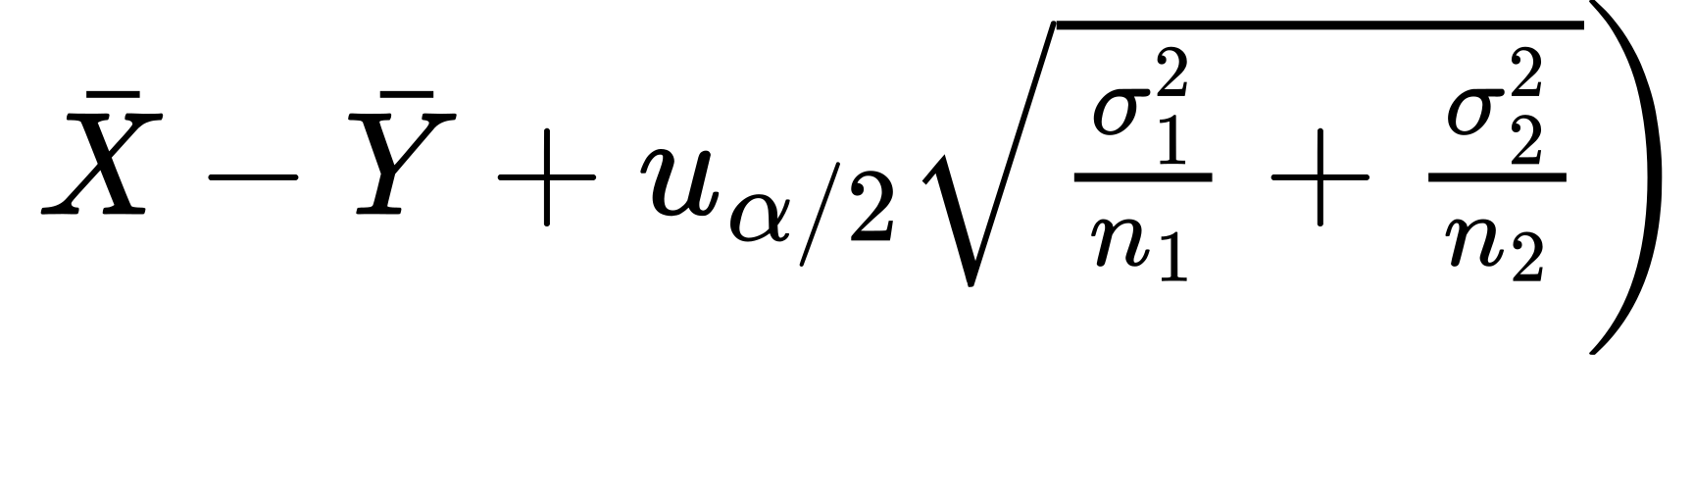
 | 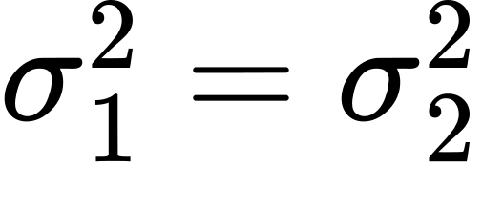 未知 | 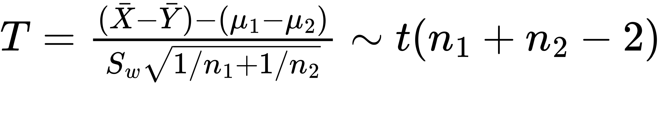 | 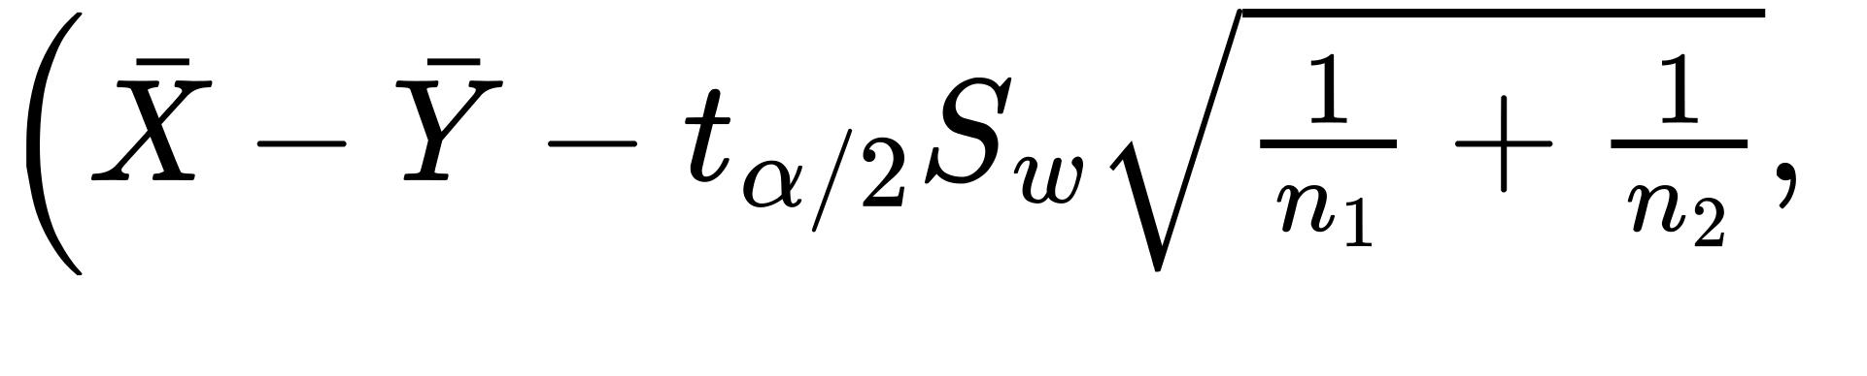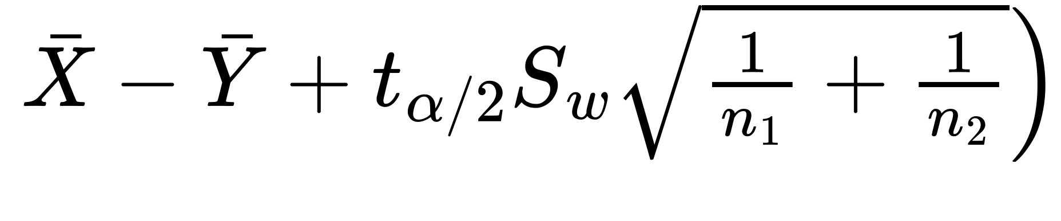
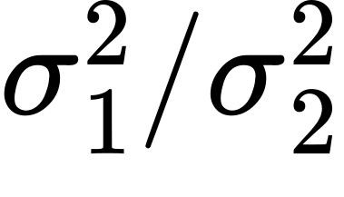 | 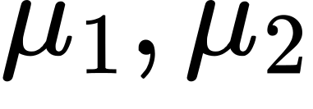 未知 | 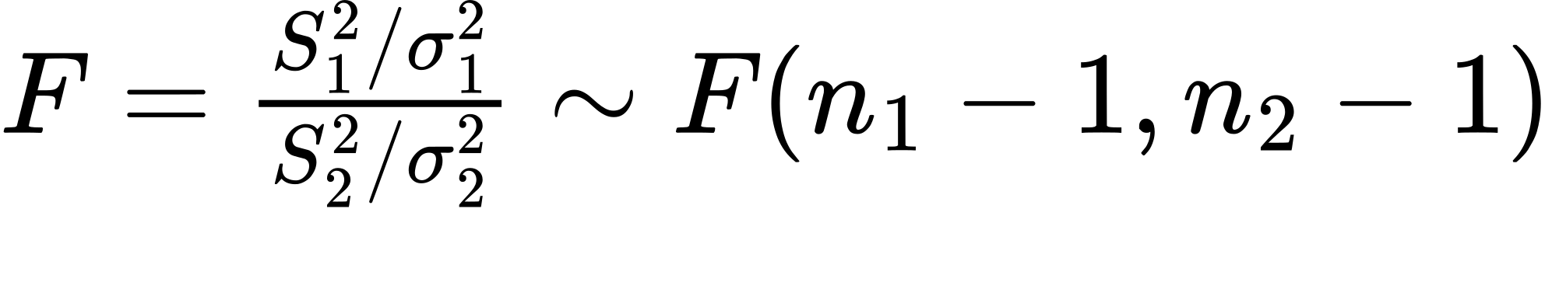 | 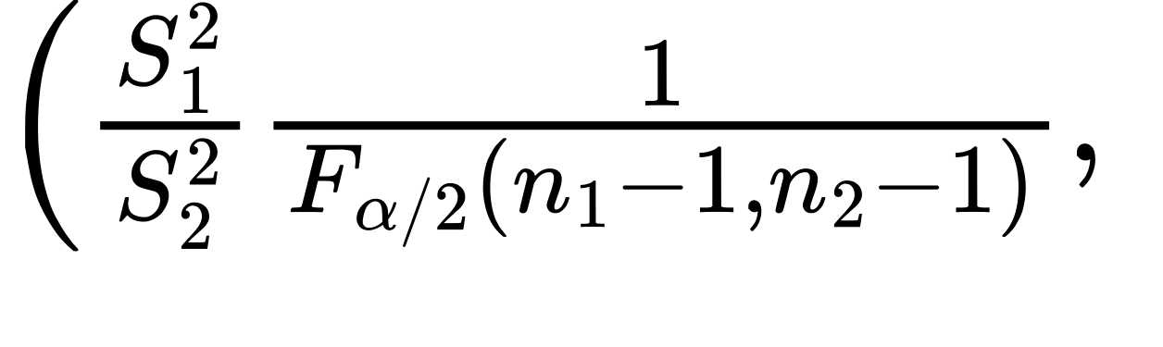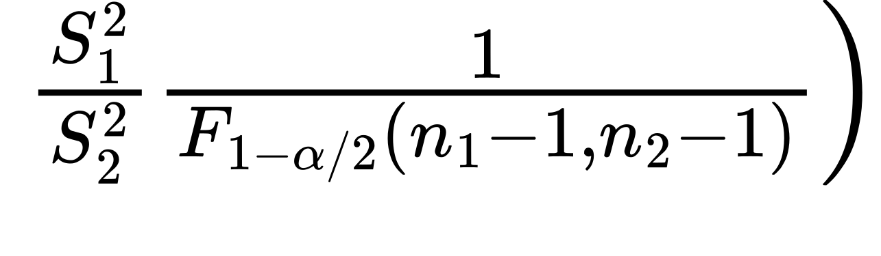
表7-2 两个正态总体参数的区间估计
非正态总体的大样本区间估计：由中心极限定理 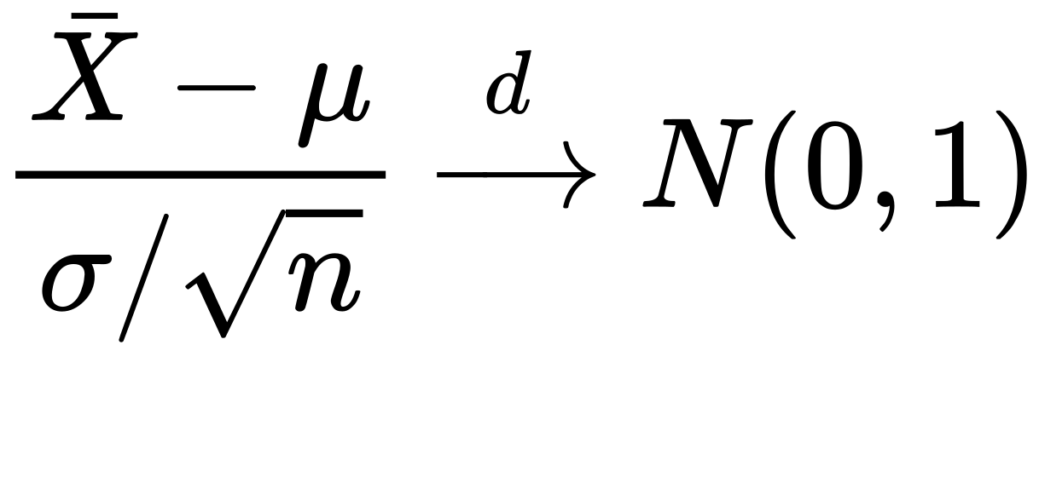，σ² 未知时以 S 代替 σ，得 的近似置信区间 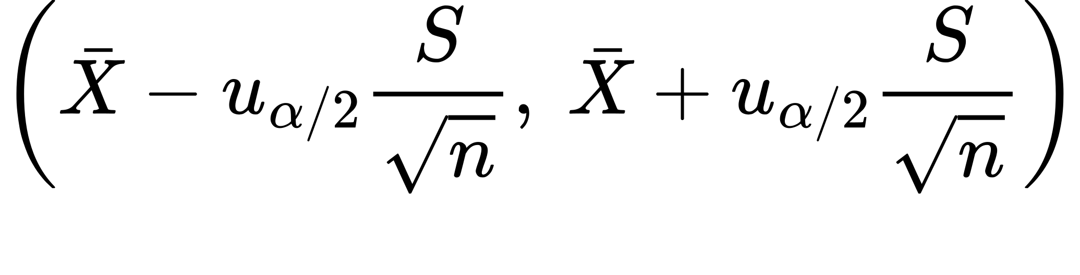。二项分布参数 p 的区间估计：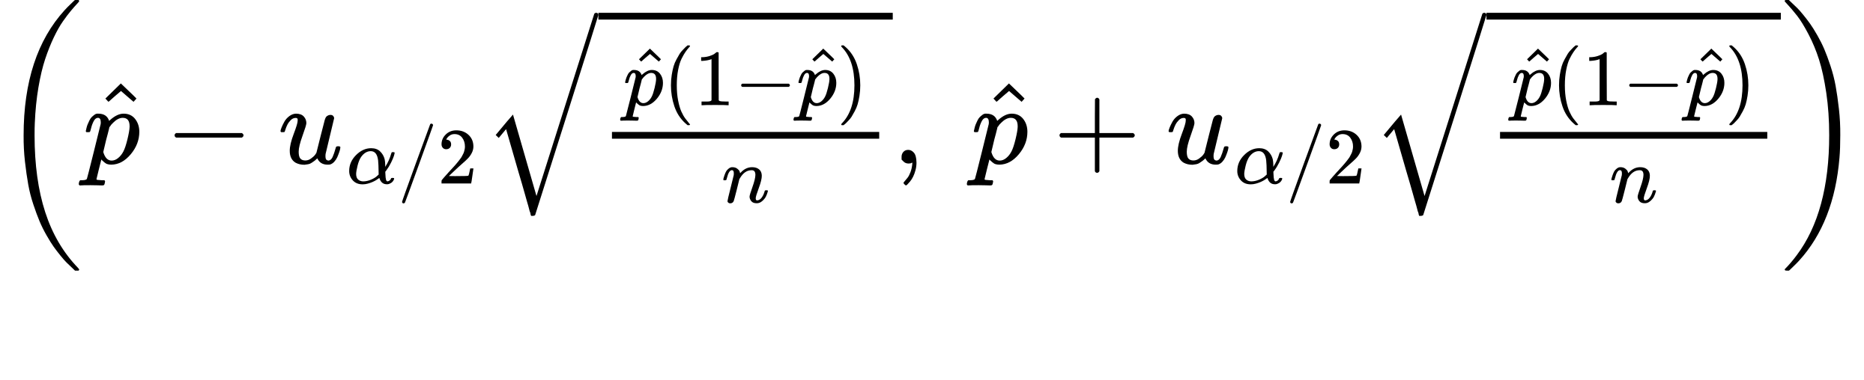。
本章考点 矩估计与极大似然估计的步骤（含单调性情形）；无偏性验证与均方误差计算；枢轴变量法求六种正态区间估计。

第八章 假设检验
对总体的某种猜测称为假设，根据样本信息判断假设正确性的过程称为检验。本章主线：基本概念（原假设、两类错误、p 值）→ 正态总体均值与方差的检验 → 分布拟合优度检验与独立性检验。

8.1 假设检验的基本概念
原假设（零假设） ：取为标准、规格或规定的命题；备择假设（对立假设） 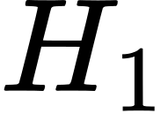。没有十足把握不轻易拒绝 。作出“ 不成立”的结论称拒绝 ，否则称不拒绝（不拒绝并不意味 一定成立）。
检验步骤：(1) 提出 、；(2) 构造统计量，使 为真时其分布已知且与参数无关；(3) 按显著性水平 α 确定临界值与拒绝域（对原假设不利的小概率事件）；(4) 代入样本观察值计算统计量并作判断。
两类错误
 | 为真 | 不真
拒绝 | 第一类错误（弃真），概率 α | 正确判断
不拒绝 | 正确判断 | 第二类错误（存伪），概率 β
表8-1 两类错误
两类错误概率一般此消彼长，不能同时达到最小。奈曼–皮尔逊原则：先控制第一类错误概率 ≤ α，再尽量降低第二类错误概率 β。
p 值检验法：若拒绝域为 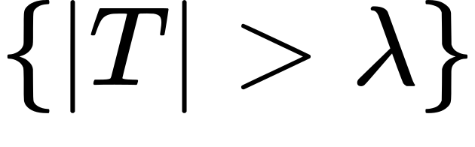，样本算得 T=t，则 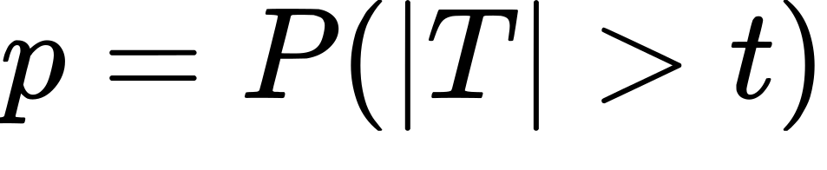。当显著性水平  p 值时拒绝 ；p 值越小越应拒绝。假设检验的三种方法：构造拒绝域、寻找置信区间、计算 p 值。
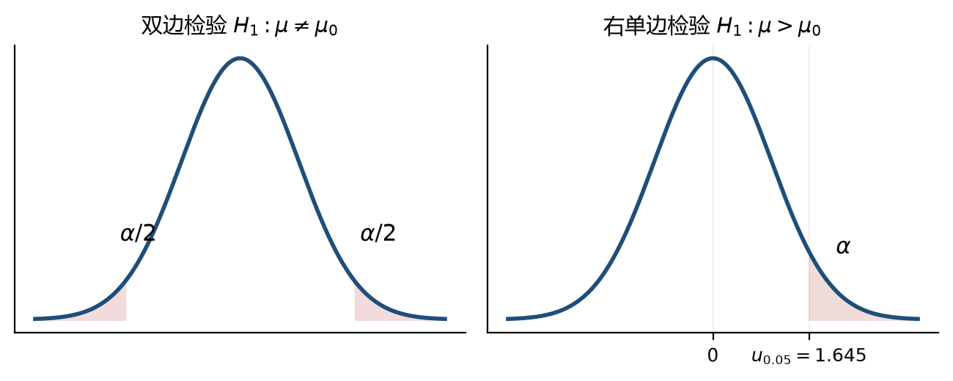
图8-1 双边检验（左）与右单边检验（右）的拒绝域
例（两类错误计算）：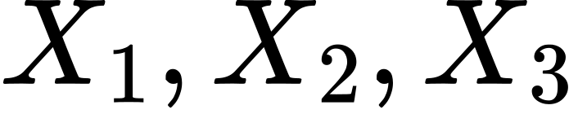 为 B(1,p) 样本，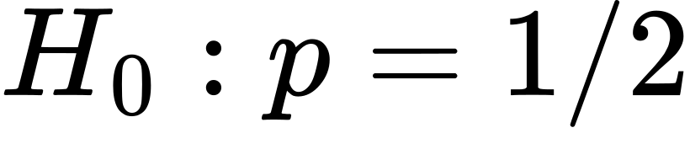 对 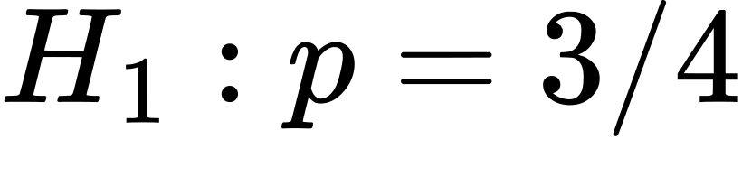，拒绝域 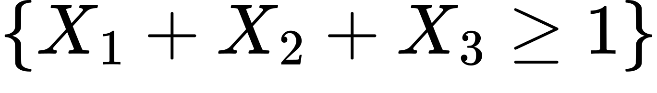，则 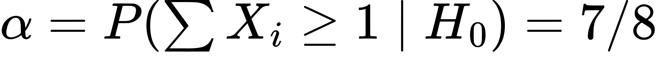，。

8.2 正态总体均值的检验
单个正态总体 设 ，显著性水平 α。
方差 | 假设 | 统计量 | 拒绝域 | 检验法
已知 |  | 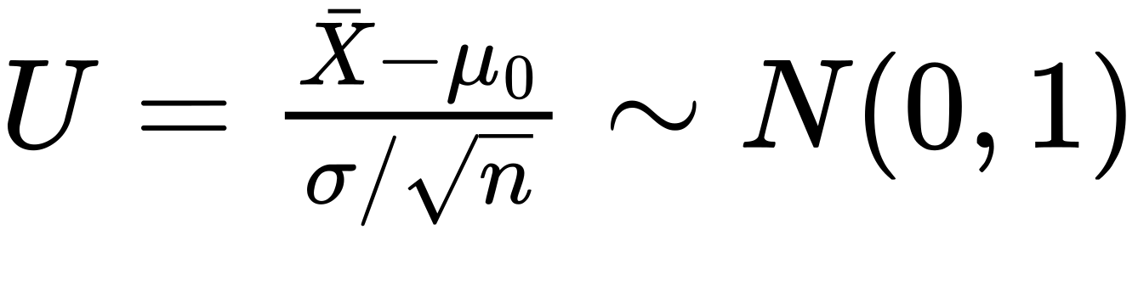 | 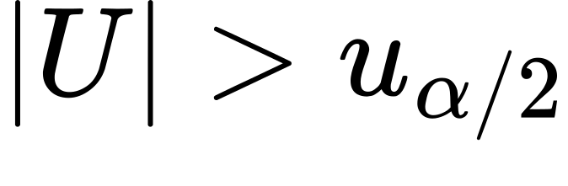 | u 检验
已知 |  | 同上 |  | u 检验
已知 |  | 同上 |  | u 检验
未知 |  | 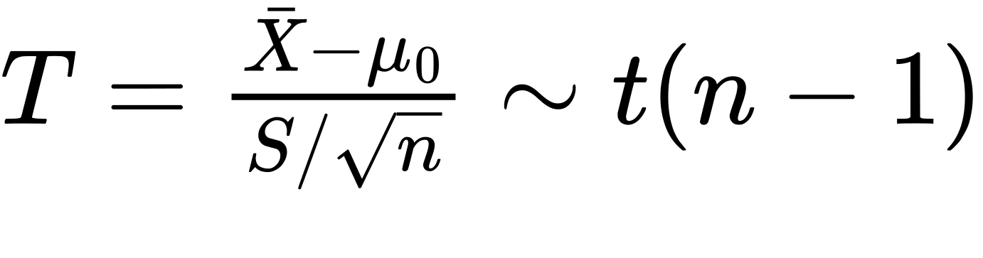 | 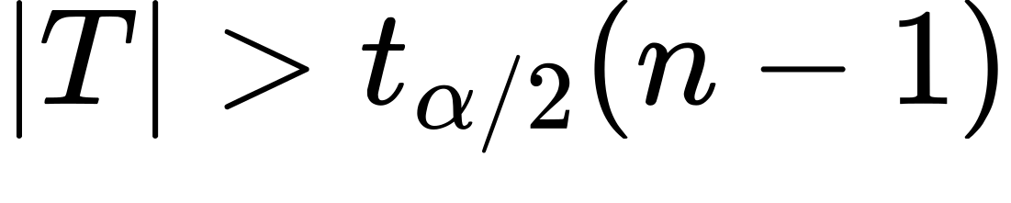 | t 检验
未知 |  | 同上 | 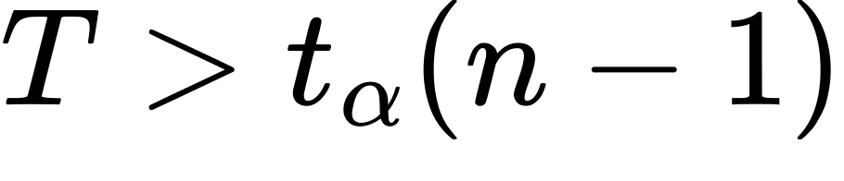 | t 检验
未知 |  | 同上 |  | t 检验
表8-2 单个正态总体均值检验
两个正态总体均值差的检验 两样本独立，显著性水平 α。
- 已知：统计量 ，双边拒绝域 ；
- 未知：统计量 ，双边拒绝域 ；
- 成对数据的 t 检验：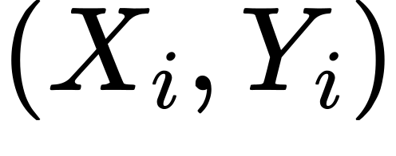 独立同分布，令 ，检验 ，统计量 。

8.3 正态总体方差的检验
单个正态总体方差 统计量 。
两个正态总体方差的检验（F 检验、方差齐性检验） 统计量 ，双边检验拒绝域
例8.3.3（甲乙试验区玉米产量）：先做方差齐性检验（f=64/24≈2.667 落在 1/3.18 与 3.18 之间，不拒绝方差相等），再做等方差两样本 t 检验（t≈3.034>2.1，拒绝），结论施磷肥对产量有影响。
检验与区间估计的对偶 单个正态总体均值 μ：水平 α 检验的接受域恰好对应置信度 的置信区间。 在水平 α 下被接受 落入 μ 的 置信区间。

8.4 分布拟合优度检验（χ² 检验）
检验总体分布是否为已知的理论分布：。基本思想：把样本空间分成 k 个互不相容的组 ，比较实际频数 与理论频数 的偏差平方和
Pearson–Fisher 定理： 为真且 n 很大时，上述统计量（分布含 r 个未知参数时以极大似然估计代入）
拒绝域 （简单情形 r=0，自由度 k-1）。
注意事项：(1) 只适合大样本，一般 n ≥ 50；(2) 每组理论频数 不宜小于 5，小于 5 的组合并邻近组；组数 k 一般取 ，n 很大时取 20 组左右即可；(3) 含未知参数时先用极大似然估计。
例8.4.2：100 次观察铀放射的 α 粒子数，检验是否服从泊松分布。先估计 ，合并后 8 组，，不拒绝 ，即认为服从 P(4.2)。

8.5 独立性检验与齐一性检验
独立性检验：检验 X 与 Y 是否独立。将 X 取值分 r 组 、Y 取值分 s 组 ，得 r×s 列联表（实际频数 ，行和 ，列和 ）。原假设 ，统计量
拒绝域 。例：150 名学生“学习成绩×道德认识水平”4×4 列联表，，拒绝独立假设，二者相关。
齐一性检验：检验 r 个总体的分布是否相同（）。分布完全未知时 ，统计量与列联表检验同形，渐近 。
本章考点 假设检验四步；两类错误的含义与计算；六种正态总体检验（u、t 双侧/单边、χ²、F）拒绝域方向；拟合优度与独立性检验的统计量及自由度。

附录 A 常用分布速查表
名称 | 记号与参数 | 分布律 / 密度 | EX | DX
0-1 分布 | ，
二项分布
泊松分布 | ，
几何分布
超几何分布 | N 件中 M 件次品 |  |  | —
均匀分布
指数分布 | ，
正态分布
标准正态
分布
t 分布
F 分布 |  | 由独立 之比构造 | — | —
表A-1 常用概率分布速查

附录 B 正态总体的区间估计与假设检验总表
对象 | 条件 | 枢轴变量（统计量） | 置信区间 | 拒绝域（水平 α）
 | 已知 |  |  | 双边 ；：；：
 | 未知 |  |  | 双边 ；右单边 ；左单边
 | 未知 |  |  | 双边 或 ；：；：
 | 已知 |  |  | 双边
 | 未知 |  |  | 双边
 | 未知 |  |  | 双边 或
表B-1 六种正态总体区间估计与对应假设检验（表中分位数自由度略写）

附录 C 高频考点清单
期中范围（第一章至第四章）
- 事件运算与容斥原理（灵活性较高，需适量练习）；
- 全概率公式与贝叶斯公式——历年必考 10～12 分大题；
- 古典概型（抽签、放回/不放回抽样、分房）与几何概型（会面、蒲丰投针）；
- 独立性与互不相容的区分；伯努利试验与二项分布、泊松定理；
- 常见分布公式记忆：泊松分布、正态分布（会标准化）、指数分布、几何分布；
- 连续型随机变量函数的分布（分布函数法）；严格单调公式注意使用条件；
- 联合密度求参数/概率（二重积分）、边缘密度（画线法）、条件分布与独立性判断；
- 二维函数分布：和的卷积公式、最大值最小值分布；
- 期望、方差、协方差、相关系数（定义法与性质法，含组合 类）。
期末范围（第五章至第八章）
- 大数定律三个定理的条件差异；中心极限定理近似计算（标准化：减期望、除标准差）；
- 三大抽样分布 χ²、t、F 的定义与性质，上 α 分位点；
- 正态总体抽样分布定理（、 的分布与独立性）及其三个推论——判断统计量分布与自由度；
- 矩估计与极大似然估计（含 U[a,b] 型单调性情形、不变性）；
- 无偏性验证、均方误差分解与计算；
- 枢轴变量法求正态总体六种区间估计；
- 正态总体六种假设检验的统计量与拒绝域方向；两类错误的理解与计算；
- 拟合优度 χ² 检验与独立性检验（统计量、自由度 与 ）。

